MYKOLO ROMERIO UNIVERSITETO
TEISĖS FAKULTETO
KRIMINOLOGIJOS KATEDRA

SONATA KATINIENĖ
TEISĖS IR POLICIJOS VEIKLOS PROGRAMA

NUSIKALSTAMUMO LIETUVOJE RODIKLIAI
PASAULINIAME KONTEKSTE

Magistro baigiamasis darbas

Darbo vadovas -
Doc. Dr. Alfredas Kiškis

Vilnius, 2006

TURINYS

ĮVADAS........................................................................................................................................3
1. NUSIKALSTAMUMO IR JĮ APIBŪDINANČIŲ RODIKLIŲ SAMPRATA.........................7
2. LIETUVOS IR KITŲ PASAULIO ŠALIŲ NUSIKALSTAMUMO KIEKYBINIŲ
IR KOKYBINIŲ RODIKLIŲ ANALIZĖ....................................................................................11
2.1. Nusikalstamumo būklė ir lygis............................................................................12
2.1.1. Analizė pagal nusikalstamų veikų rūšis....................................................21
2.1.1.1. Tyčiniai nužudymai.....................................................................21
2.1.1.2. Išžaginimai..................................................................................24
2.1.1.3. Plėšimai.......................................................................................25
2.1.1.4. Vagystės......................................................................................27
2.1.1.5. Sukčiavimai.................................................................................29
2.1.1.6. Nusikalstamos veikos, susijusios su disponavimu psichotropinėmis ir narkotinėmis medžiagomis............................................................................31
2.1.1.7. Korupcija......................................................................................33
2.2. Asmenys, padarę nusikalstamas veikas...............................................................34
2.2.1. Asmenys, įtariami nusikalstamų veikų padarymu ...................................34
2.2.1.1. Moterys, įtariamos nusikalstamų veikų padarymu..............................36
2.2.1.2. Nepilnamečiai, įtariami nusikalstamomis veikomis............................39
2.2.2. Nuteisti asmenys.......................................................................................42
2.2.2.1. Nuteisti nepilnamečiai..................................................................44
3. PAGRINDINĖS LIETUVOS IR KITŲ PASAULIO ŠALIŲ NUSIKALSTAMUMO TENDENCIJOS, JŲ SĄVEIKA....................................................................................................47
IŠVADOS......................................................................................................................................53
NAUDOTOS LITERATŪROS SĄRAŠAS..................................................................................56 SANTRAUKA...............................................................................................................................61 ZUSAMMENFASSUNG..............................................................................................................62
PRIEDAI........................................................................................................................................65

ĮVADAS

Bendra darbo charakteristika ir darbo aktualumas.
Vis sparčiau plintančios nusikalstamos veikos lyg voratinkliu pančioja kiekvienos šalies siekį stiprinti socialinį, ekonominį, teisinį ir kultūrinį vystymąsi. Nusikalstamumas, kaip socialinis reiškinys, yra visos visuomenės problema ir būdingas visoms be išimties pasaulio šalims. Tai viena aštriausių problemų visuomenėje, kadangi paliečiami gyvybiškai svarbūs, liečiantys kiekvieną žmogų klausimai. Nusikaltimai byloja apie disfunkcinius procesus visuomenėje, apie pažeistą visuomenės narių solidarumą, apie vertybinių orientacijų krizę. Valstybė, siekdama užtikrinti piliečių saugumą, kontroliuoti kriminogeninius procesus ir reiškinius, sąlygojančius prigimtinių asmens teisių ir laisvių apsaugos pažeidimus, įvairiais būdais ir priemonėmis siekia mažinti nusikalstamumą, sukurti ir įgyvendinti veiksmingą nusikalstamumo prevencijos sistemą. Kriminogeninės situacijos kontrolė, nusikalstamų veikų prevencinių priemonių formavimas, atitinkamų institucijų kryptingos veiklos organizavimas tiesiogiai priklauso nuo turimų duomenų apie nusikalstamumo būklę, lygį, struktūrą, jo kitimo tendencijas.
Darbo aktualumą sąlygoja tai, kad šiuolaikiniame pasaulyje vykstant globalizacijai, Lietuvos nusikalstamumas neegzistuoja atskirai, o yra viso pasaulio nusikalstamumo dalis. Tai sudaro prielaidą manyti, jog globalių problemų, tokių kaip nusikalstamumas, sprendimas neapsiriboja vienos valstybės galiomis. Manytina, jog Lietuvos nusikalstamumo kiekybinių ir kokybinių rodiklių analizė pasaulio kontekste padėtų geriau pažinti mūsų šalies nusikalstamumą, numatyti jo raidą.
Pasaulio mastu nusikalstamumas yra įvairus: yra šalių, kuriose nusikalstamumas yra labai didelis, yra ir tokių, kuriose mažas, skirtingos jo kitimo tendencijos. Anksčiau vyravusi nuomonė, kad nagrinėti nusikalstamumą tikslinga tik dėl to, kad galima būtų įvertinti teisėsaugos institucijų darbą, pasikeitė ir šiuo metu nekyla abejonių, kad skelbiami atitinkami nusikalstamumo rodikliai naudingi ne tik kriminologams, specialistams, bet ir visai pasaulio visuomenei. Reikia pripažinti, kad kiekvienoje išsivysčiusioje demokratinėje valstybėje nusikalstamumo rodikliai neabejotinai kruopščiai analizuojami, vertinami, daromos išvados ir priimami atitinkami sprendimai. Dar visai neseniai Lietuvos kriminologijos specialistai pripažino, kad nusikaltimų tyrimo bei kontrolės praktika iš esmės ,,ėjo“ paskui realųjį nusikalstamumą. Todėl nebuvo pasiruošta reaguoti į organizuoto nusikalstamumo išpuolius ir naujas nusikaltėlių formas, į sukčiavimus ir kitus nusikaltimus komercijos, bankininkystės srityse, ir į daugelį ekonominių nusikaltimų apskritai. 1997 metais Lietuvoje įkurtas Nusikalstamumo prevencijos Lietuvoje centras (toliau – NPLC) kaupia, sistemina ir apibendrina iš valstybinių institucijų gautą naujausią informaciją apie nusikalstamumą Lietuvoje, pateikia informaciją apie atliktus viktimologinius ir kitus tyrimus, teikia duomenis apie nusikalstamas veikas kitose Baltijos šalyse bei kitą informatyvią medžiagą apie nusikalstamumą. Tarptautinė nusikalstamų veikų ir kriminalinės justicijos statistika bei viktimologinių tyrimų medžiaga skelbiama Jungtinių Tautų Organizacijos (toliau – JTO) Nusikalstamumo ir justicijos informaciniame tinkle, taip pat įvairios kriminologinės, baudžiamosios statistinės informacijos galima aptikti ir kituose užsienio internetiniuose puslapiuose. Dėka šiuolaikinių technologijų, tokių kaip internetas, informacija iš viso pasaulio gana nesunkiai pasiekiama, deja yra trūkumų: naujausi apibendrinti duomenys apie įvairių pasaulio šalių nusikalstamumą vėluoja, todėl nusikalstamumo rodiklių lyginimas pasaulio šalių atžvilgiu įmanomas tik to laikotarpio, kurio duomenys yra paskelbti užsienio internetiniuose tinklalapiuose; be abejo, egzistuoja kalbos barjeras, problemos susijusios su informacijos paieška ir t.t. Todėl šiame darbe pagrinde remiamasi paskutiniais (naujausiais) duomenimis, kuriuos pateikė įvairios pasaulio šalys, dalyvavusios septintajame Jungtinių Tautų tyrime „Nusikalstamumas ir kriminalinės justicijos sistemų veikla, 1998-2000 metais" bei aštuntajame Jungtinių Tautų tyrime „Nusikalstamumas ir kriminalinės justicijos sistemų veikla, 2001-2002 metais."
Darbo problema. Apibendrintos informacijos apie pasaulio nusikalstamumą lietuvių kalba stygius bei nusikalstamumo rodiklių įvairovė, skirtingas jų traktavimas apsunkina nustatyti Lietuvos vietą pasaulio šalių tarpe nusikalstamumo atžvilgiu.
Skirtingas nusikalstamų veikų sąvokos apibrėžimo interpretavimas, žmonių santykiai su teisėsaugos institucijomis, atskleidžiant nusikalstamas veikas, nusikalstamų veikų bei jas padariusių asmenų apskaitos sistemos pokyčiai, tradicijos ir kiti veiksniai leidžia atlikti tik sąlyginį atskirų pasaulio šalių nusikalstamumo palyginimą. Nors ir suvokiant tai, kad kiekvienos šalies nusikalstamumą įtakoja tos šalies istorinė raida, politinė, socialinė – ekonominė, teisinė sistema, kultūriniai bei kiti ypatumai, ir nėra tikslinga kopijuoti kitos šalies nusikalstamumo kontrolės ir prevencijos praktiką bei patyrimą, tačiau plintant tarptautiniam nusikalstamumui, formuojant kovos su nusikalstamumu strategiją, būtina žinoti Lietuvos nusikalstamumo būklę platesniu, nei šalies mastu.
Temos ištyrimo lygis. Lietuvoje mokslinių publikacijų nagrinėjant nusikalstamumą skirtingais laikotarpiais ir įvairiais aspektais išties nemažai. Pavyzdžiui, A. Dapšys, A. Čepas (1998) pateikė 1990-1997 metų bendras nusikalstamumo tendencijas bei jų analizę, apibūdino kokybinių ir kiekybinių nusikalstamumo rodiklių pokytį. A. Dapšys (1998) atliko kriminologinį nusikalstamumo situacijos Lietuvoje įvertinimą. A. Kiškis (2002) pateikė nusikalstamumo 2001 metais charakteristiką. G. Babachinaitė ir V. Paulikas (2005) atskleidė pagrindinius nusikalstamumo kaime bruožus.
Svarbu paminėti tai, kad Lietuvos mokslininkai, praktikai bei specialistai turėdami vieną iš tikslų sukurti nusikalstamumo būklės, struktūros, tendencijų ir priežasčių analizės modelį ir jo pagrindu ištirti nusikalstamumą Lietuvoje už ilgesnį laikotarpį atliko mokslinius praktinius tyrimus ir 1997 m. pateikė mokslo programos "Nusikalstamumas ir kriminalinė justicija" ataskaitą (4 tomai). Taip pat jau keletą metų kasmet rengiamos mokslo programos ,,Nusikalstamumo Lietuvoje dinamika, prognozė, kontrolės kryptys ir šiuolaikinė kriminalistikos koncepcija“ ataskaitos, kuriose pateikiama nusikalstamumo Lietuvoje dinamika, prognozė, prevencijos kryptys, nusikalstamumą įtakojantys veiksniai, ir t.t.
Tuo tarpu, išsamesnių tyrimų nagrinėjama tematika Lietuvoje nėra daug, paminėtini autoriai, kurie analizavo Lietuvos nusikalstamumą, lygindami su kitų valstybių nusikalstamumu, pavyzdžiui G. Sakalauskas (1999) nagrinėjo pagrindinius nusikalstamumo Lietuvoje rodiklius 1990-1998 metais, nusikalstamumo tendencijas Lietuvoje ir Europoje, nusikaltimus padariusių asmenų socialinę padėtį, vaikų ir jaunimo nusikalstamumą, V. Justickis (2001), (2004) pateikė pasaulines nusikalstamumo tendencijas, pasaulinių ir nacionalinių tendencijų sąveiką, V. Rudzkienė (2002) analizavo nusikalstamumo Lietuvoje ir Rytų Europos šalyse raidą.
Darbo tikslas – remiantis įvairių pasaulio šalių statistinių nusikalstamumo rodiklių pagalba įvertinti Lietuvos nusikalstamumo padėtį ir tendencijas bendrame pasaulio kontekste. Siekiant įgyvendinti numatytą tikslą keliami uždaviniai:
- apibrėžti nusikalstamumo sampratą bei pagrindinius nusikalstamumą apibūdinančius rodiklius;
- atlikti 1998 - 2002 metų Lietuvos ir kitų pasaulio šalių nusikalstamumo būklės ir lygio įvertinimą;
- išanalizuoti Lietuvos nusikalstamumo struktūros bei kitų pasaulio šalių atitinkamų rodiklių panašumus ir skirtumus;
- atskleisti nusikalstamumo tendencijas Lietuvoje ir atskirose pasaulio šalyse per 1998 - 2002 metus;
- apibūdinti Lietuvos nusikalstamumo padėtį pasaulio kontekste.
Darbo objektas – atskirų pasaulio šalių nusikalstamos veikos ir jas padarę asmenys. Darbo dalykas – nusikalstamumo rodikliai.
Darbo metodai. Mokslinės literatūros analizė naudojama gvildenant įvairių autorių suformuluotas nusikalstamumo, jį apibūdinančių rodiklių, sampratas. Lyginamojo ir duomenų analizės metodų pagalba renkami, sisteminami ir analizuojami užsienio šalių ir Lietuvos registruoto nusikalstamumo statistiniai duomenys. Apibendrinimo metodas svarbus apibendrinant, įvertinant duomenis, gautus statistinių duomenų analizės ir palyginimo metu.

1. NUSIKALSTAMUMO IR JĮ APIBŪDINANČIŲ RODIKLIŲ SAMPRATA

Kriminologijos literatūroje nusikalstamumo apibrėžimų suformuluota gana daug. Nusikalstamumo sąvoka visuomet buvo traktuojama įvairiai ir iki šiol nėra vieningo nusikalstamumo apibrėžimo. Pasak J. I. Gilinskij, jeigu kiekvienas planetos gyventojas gerai žino, kas tai yra nusikaltimas ir nusikalstamumas, tai specialistui–kriminologui – tai vienas iš pačių sudėtingiausių klausimų. Šiame darbe apibrėžti nusikalstamumą ir jo rodiklių sampratą tikslinga tam, kad būtų galima šį itin sudėtingą reiškinį nagrinėti ne įvairiais aspektais, o būtent remtis apibrėžtos sampratos riba, t.y., kiek tai susiję su darbo tema.

Lietuvos kriminologas J. Bluvšteinas nusikalstamumą įvardija procesu, kurį sudaro visuma įstatymu baudžiamų veikų, padarytų tam tikroje valstybėje ar regione per tam tikrą laikotarpį. A. Dapšys nusikalstamumą apibūdina kaip vieną iš specifinių socialinių teisinių reiškinių, su kuriuo susiduria bet kuri valstybė. Anot šio autoriaus, skiriasi tik šio reiškinio mastai, raiškos formos, problemos sprendimo būdai bei priemonės. Tai priklauso nuo šalies socialinės, ekonominės, politinės padėties, istorinių, kultūrinių tradicijų, visuomeninių teisinių santykių raidos ir intensyvumo, jų harmonijos ir disharmonijos lygio, evoliucinio ar revoliucinio vystymosi pobūdžio. Išskirdamas pagrindinius nusikalstamumo požymius A. Čepas nusikalstamumą apibrėžia kaip masiškai paplitusį, istoriškai kintantį socialinį reiškinį, turintį antagonistinį, teisinį, kriminalinį pobūdį ir susidarantį iš nusikaltimų, matomų tam tikrose valstybėse ar jų dalyse, padarytų per tam tikrą laiką, visumos. Prof. habil. dr. J. Galinaitytė ir dr. T. Rudzkis pateikdami šiuolaikinio nusikalstamumo sampratą pabrėžia, kad nusikalstamumą galima suvokti tik kartu su visa visuomene joje vykstančiais procesais ir reiškiniais. Šių kriminologijos specialistų nuomone, nusikalstamumas yra valstybei ir visuomenei pavojingas istoriškai kintantis save kuriantis sąlyginai savarankiškas socialinis teisinis reiškinys, nulemtas visuomenėje vykstančių socialinių procesų ir reiškinių, reikalaujantis nuolatinės kontrolės.
Nusikalstamos veikos vyksta visuomenėje (socialinėje sferoje), kurias kriminalizuoja baudžiamasis įstatymas, todėl natūralu, kad dažnas autorius nusikalstamumą apibūdina kaip socialinį teisinį reiškinį, pasitelkdami vienus ar kitus šiam reiškiniui būdingus bruožus (masiškumą, kintamumą, pavojingumą ir kt.).

Manome, jog kriminologai J. Galinaitytė ir T. Rudzkis pagrįstai pritaria nuomonei, kad vakarų autorių kriminologijos darbuose nusikalstamumo samprata visai nepateikiama, nagrinėjami tik nusikalstamumo apskaičiavimo ir vertinimo klausimai. Pavyzdžiui, vokiečių kriminologas Hans-Dieter Schwind kalbėdamas apie nusikalstamumo sampratą gana siaurai apibrėžia jo (vok. ,,Kriminalitat“) reikšmę: tai visi nusikalstami veiksmai, už kuriuos baudžiamieji įstatymai numato bausmę. Vokietis B. Schmitt teigia, kad teisinė – baudžiamoji nusikalstamumo sąvoka, skirtingai nei kriminologinė, yra paprasta - tai baudžiamuoju įstatymu uždraustas nusikalstamas elgesys, kuris apibrėžtas teisiniais valstybiniais metodais. Nusikalstamumas - baudžiamąja teise uždraustų veikų suma. Tie veiksmai yra ypatingi teisės pažeidimai – nusikaltimai; jų suma yra aprašoma erdvėje bei laike, ir yra nagrinėjama jos apimtis (būklė), struktūra ir dinamika - taip apie nusikalstamumą, pasitelkdamas minėtus nusikalstamumo rodiklius rašo vokiečių kriminologas G. Kaiser.
Tai, kad nusikalstamumas traktuojamas kaip socialinis, teisinis, masinis, istoriškai nulemtas reiškinys dominuoja ir kai kurių rusų autorių Ю. М. Aнтонян, В. Н. Кудрявцев, В. Е. Эминов ir kt. apibrėžimuose, nors kiti teigia, kad tokie bruožai neatspindi paties nusikalstamumo, nes visi socialiniai reiškiniai, ne tik nusikalstamumas, yra istoriškai nulemti, masiniai. Kriminologijos žodyne aptinkame teisine prasme suformuluotą ir tokį nusikalstamumo apibrėžimą: tai - tam tikroje teritorijoje per tam tikrą laikotarpį padarytų nusikalstamų veikų ir jas padariusių asmenų, kurių atžvilgiu įsigaliojo teismo apkaltinamieji nuosprendžiai, visuma. Atkreiptinas dėmesys, kad į nusikalstamumo sąvoką įtraukiama ne tik nusikalstamos veikos, bet ir jas padarę asmenys. Anot kriminologų J. Galinaitytės ir T. Rudzkio, įtraukus į nusikalstamumo sampratą ir asmenis, padariusius nusikalstamas veikas kyla klausimas ne tiek dėl nusikalstamumo sampratos, kiek su taip išplėstai suvokiamo nusikalstamumo tyrimo metodologija. Tačiau šių kriminologų nuomone, atsietai nagrinėjant nusikalstamų veikų požymius ir nusikaltėlių asmenybės savitumus problemų neturėtų kilti. Manome, kad nagrinėjant Lietuvos nusikalstamumą pasaulio kontekste informatyvus nusikalstamumo požymis yra ne tik užregistruotos nusikalstamos veikos, bet ir jas padarę asmenys.
Remiantis pateiktomis nusikalstamumo sampratomis bei išskirtais požymiais, galima būtų formuluoti tokią nusikalstamumo sampratą: nusikalstamumas – tai kiekvienai valstybei būdingas socialinis teisinis reiškinys, apimantis tam tikroje valstybėje per tam tikrą laikotarpį padarytas nusikalstamas veikas ir jas padariusius asmenis.
Lietuvių kalbos žodyne ,,rodiklis“ apibūdinamas kaip veiklos rezultatų, kokybės ir kiekybės išraiška, duomuo. Rodiklis – tai vienas ar grupė požymių, stebint kuriuos galima spręsti apie problemą ir jos pokyčius. Priklausomai nuo tikslo nusikalstamumas gali būti vertinamas panaudojant pačius įvairiausius rodiklius. Nusikalstamumo kiekybinių ir kokybinių rodiklių pagalba galima išnagrinėti gausesnę informacijos apie nusikalstamas veikas įvairovę, nusikalstamų veikų ryšį su kitais socialiniais reiškiniais ir procesais, atskleisti tam tikrus kokybinių charakteristikų dėsningumus, nustatyti nusikalstamumo tendencijas. Išvardinti ir aptarti visus nusikalstamumo rodiklius būtų netikslinga, todėl apibūdinsime pagrindinius, kuriais ir bus remtasi šiame darbe.
Nusikalstamumą apibūdina jo paplitimas, dinamika ir struktūra. Kriminologijos literatūroje išskiriamos kiekybinės ir kokybinės nusikalstamumo charakteristikos. Kiekybiniu vadinamas bruožas, pagal kurį turintys jį objektai gali lygintis suprantant «kiek (arba keliais) daugiau». Dauguma autorių kriminologijos vadovėliuose ar kituose teorinio pobūdžio leidiniuose kalbėdami apie kiekybines nusikalstamumo charakteristikas, prie jų priskiria nusikalstamumo būklę ir lygį.
Būklė ir lygis - rodikliai apibūdinantys nusikalstamumo paplitimą.
Nusikalstamumo būklė - tai visuma nusikalstamų veikų, padarytų per tam tikrą laikotarpį tam tikroje teritorijoje. Deja, remiantis šiuo rodikliu negalime palyginti nusikalstamumo paplitimo skirtingose valstybėse, kadangi kiekviena valstybė skiriasi gyventojų skaičiumi, todėl nusikalstamumo paplitimui apibūdinti pasitelkiamas kitas, išvestinis iš nusikalstamumo būklės rodiklis - nusikalstamumo lygis (kartais dar vadinama indeksu arba koeficientu) - tai konkrečioje teritorijoje per konkretų laikotarpį padarytų nusikalstamų veikų skaičius, tenkantis pasirinktam tos teritorijos gyventojų skaičiui. Dažniausiai šį santykį atspindi labai nedidelis skaitmuo (maždaug tūkstantosios vieneto dalys), todėl nusikalstamumo lygis skaičiuojamas 10, 100 tūkstančių arba milijonui gyventojų. Be to, siekiant tiksliau apskaičiuoti nusikalstamumo lygį imama tik kriminologine prasme aktyvioji gyventojų dalis (neskaitomi mažamečiai ir vyresni kaip 60 metų amžiaus) arba kaip įvardinta kriminologijos žodyne, žmonių, pasiekusių baudžiamosios atsakomybės amžių. Kokybinė nusikalstamumo charakteristika, visų pirma, atspindi paties reiškinio sudėtį, antra, orientuoja organizacijų veiklą kovai su juo. Kokybiniu vadinamas bruožas, leidžiantis atskirti objektą, turintį jį, nuo objekto, neturinčio tokio. Nusikalstamumo struktūra yra kokybinis nusikalstamumo rodiklis, kuris turi skaitinę (kiekybinę) išraišką, atskleidžia nusikalstamumo kaip reiškinio vidinę sandarą, formą. Nusikalstamumas yra polistruktūrinis, t.y., vienu metu jis turi daugelį struktūrų. Nors kriminologai siūlo nusikalstamumo struktūras nagrinėti labai įvairiai, atsižvelgiant į tam tikrus požymius, pavyzdžiui, socialinius – demografinius, baudžiamuosius – teisinius, kriminologinius, tačiau jų labai daug, todėl reikėtų juos grupuoti į: 1) apibūdinančius asmenį padariusį nusikalstamą veiką (lytis, amžius, išsilavinimas ir kt.); ir 2) nusikalstamą veiką (elgesį) apibūdinančius požymius (nusikaltimo sunkumo laipsnis, nusikaltimo pavojingumo visuomenei laipsnis, nusikaltimo vieta ir laikas ir kt.). Atsižvelgiant į konkrečius tyrimo tikslus tikslinga nagrinėti ir atitinkamas nusikalstamumo struktūras.
Dar vienas svarbus rodiklis – nusikalstamumo dinamika – tai būklės ir (arba) lygio pasikeitimas per tam tikrą laiką. Dinamiką atspindi absoliutus didėjimas (mažėjimas), nusikalstamumo apimties ar lygio (atskiro jo tipo, kilmės ar rūšies) didėjimo (mažėjimo) tempas. Šį nusikalstamumo rodiklį kriminologai priskiria prie kiekybinių - kokybinių rodiklių, kadangi jis parodo nusikalstamumo lygio, jo struktūros judėjimą laike. Nusikalstamumo dinamika padeda nustatyti tendencijas ir jų vystymąsi, su kuriomis siejamas, atitinkamų nusikalstamumo kontrolės priemonių parinkimas.
Apibendrinant galima formuluoti, kad nusikalstamumas pasireiškia per atskiras nusikalstamas veikas, todėl jo analizė atliekama per statistiškai išmatuotas nusikalstamumo savybes, bruožus, kurių reikšmės vadinamos nusikalstamumo rodikliais. Iš šių rodiklių išskiriami pagrindiniai:
- būklė ir lygis
- struktūra
- dinamika
Nusikalstamumo rodikliams beveik visada taikomi sukonkretinimai, dažniausiai laiko ir erdvės atžvilgiu, t.y. nustatomi apskaitos laikotarpis ir teritorija.

2. LIETUVOS IR KITŲ PASAULIO ŠALIŲ NUSIKALSTAMUMO KIEKYBINIŲ IR KOKYBINIŲ RODIKLIŲ ANALIZĖ

Kiek egzistuoja visuomenė, tiek egzistuoja ir nusikalstamumas. Laiko tėkmėje keičiasi pati visuomenė, atitinkamai keičiasi ir nusikalstamumas. Globalizacija, ekonomikos augimas, akivaizdi pažanga komunikacijų, informacinių technologijų srityse padeda nusikalstamumui vis giliau įleisti šaknis įvairiuose pasaulio kampeliuose. Vienas iš svarbiausių žmogaus poreikių yra saugumo jausmas, todėl šiandieninių iššūkių saugumui kontekste, teigiama yra tai, kad dabartiniu metu turime žymiai daugiau galimybių pažinti šį neigiamą socialinį reiškinį, kadangi gyvenant ,,uždaroje“ valstybėje, gerai nežinojome kas vyksta už jos sienų. Naujausios technologijos leidžia operatyviau apdoroti kriminologinės statistikos duomenis ir juos pateikti visuomenei. Lietuvoje kasmet tobulinamos baudžiamosios statistikos duomenų bazės, plečiamas rodiklių, pateikiamų iš įvairių valstybinių teisėsaugos institucijų spektras, pavyzdžiui, kaupiami išsamesni duomenys apie nusikalstamų veikų aukas ir joms padarytą žalą, ir kt. (Lietuvoje duomenys apie nusikalstamomis veikomis padarytą turtinę žalą pateikiami tik nuo 2005 metų, o tarkim Vokietijoje šie duomenys jau senokai kaupiami ir analizuojami.)
Šiame darbe analizuojami 30 šalių, tame tarpe ir Lietuvos, dalyvavusių septintajame ir aštuntajame JT tyrimuose ,,Nusikalstamumas ir kriminalinės justicijos sistemos veikla“, statistiniai registruoto nusikalstamumo duomenys, apimantys 1998-2002 metų laikotarpį (naujausi paskelbti). Šalys pasirinktos pagal tai, kurios pateikė daugiausia duomenų abiejuose tyrimuose, kadangi dalis valstybių nepateikė kai kurių metų duomenų, be to atsižvelgta ir į tai, kad šalys būtų iš įvairių žemynų. Nusikalstamumo rodiklių kokybinė ir kiekybinė analizė orientuota būtent pagal pateiktus rodiklius, apjungiant abiejų tyrimų (1998 - 2000 m. ir 2001 - 2002 m.) duomenis. Siekiant atlikti įmanomai gilesnę analizę, kai kurie duomenys, kurių nepateikė pasirinktos šalys šiuose JT tyrimuose, naudojami iš Nusikalstamumo ir baudžiamojo teisingumo Europoje statistikos rinkinių, t.y. iš antrojo (1995 - 2000 m.) ir trečiojo (2000 - 2003 m.) leidinių bei kitų oficialių šaltinių.
Vienas pagrindinių Jungtinių Tautų statistinių duomenų apie nusikalstamumą iš įvairių šalių sutelkimo į vieną visumą tikslų - surinkti duomenis apie registruotas nusikalstamas veikas, jas padariusius asmenis tam, kad pagerinti nusikalstamumo analizę ir paskleisti šią informaciją visam pasauliui. Šie duomenys palengvina nustatyti nusikalstamumo tendencijas, jas kritiškai įvertinti, padeda nustatyti problemines sritis, numatyti reikalingus sprendimus nusikalstamumo prevencijos bendradarbiavimo srityje bei priimant administracinius sprendimus šalies ir tarptautiniu lygiu. Tai patvirtina tarptautinių nusikalstamumo rodiklių analizės ir palyginimų svarbą, kad dar geriau pažinti šį negatyvų globalinį reiškinį. Kriminologai jau seniai yra pripažinę nusikalstamumo palyginimo, jo dinamikos analizės galimybę esant dideliems tiek teisiniams, tiek ir kitiems socialiniams pokyčiams, skirtumams. Pavyzdžiui, Rusijos kriminologai nevengia analizuoti, lyginti tokių skirtingų šalių, kaip Rusijos ir Jungtinių Amerikos Valstijų (toliau – JAV). Reikėtų pripažinti, kad šiame darbe lyginant kelių valstybių nusikalstamumo rodiklius, vien dėl įvairių atskirų valstybių nusikalstamų veikų registravimo sistemų skirtumo ar skirtingo žmonių pasitikėjimo teisėsaugos institucijomis laipsnio, bus formuluojamos tik apytikslės išvados.

2.1. Nusikalstamumo būklė ir lygis

Šalies nusikalstamumo būklę atspindi absoliutus skaičius nusikalstamų veikų, įvykdytų konkrečioje šalyje (teritorijoje) per tam tikrą laikotarpį. Savaime suprantama, kad įvertinti tikrąją nusikalstamumo būklę remiantis tik informacija apie registruotas nusikalstamas veikas yra nerealu. Bet kuriai visuomenei sunku įvertinti nusikalstamumą, kadangi pranešama ne apie visas nusikalstamas veikas, be to registruoto nusikalstamumo statistika ribota todėl, kad dalis nusikalstamų veikų teisėsaugos institucijų nėra kvalifikuojami ir registruojami kaip nusikaltimai, atitinkantys tų veikų požymius. Kriminologiniai tyrimai paneigė vieną iš svarbiausių nuostatų, kuria rėmėsi tradicinė kriminologija, kad egzistuoja vienas ,,tikrasis“ duomenų apie nusikalstamumo būklę šaltinis. 1997 metais Lietuvoje atliktų viktimologinių tyrimų išvadoje teigiama, kad statistiniai nusikalstamumo rodikliai ir atitinkami atliktos viktimologinės apklausos duomenys ryškiai skiriasi, o tai gali rodyti visuomenės nuomonės, realios nusikalstamumo situacijos bei statistinių duomenų skirtumą. Nusikaltimų latentiškumas yra neišvengiamas, tai - visų pasaulio valstybių problema, tačiau kaip bebūtų, ryšys tarp registruoto nusikalstamumo statistikos ir realybės egzistuoja, o įvairių apklausų ir tyrimų metu surinkta informacija padeda tiksliau įvertinti esamą ar numatyti būsimą situaciją. Šiame darbe lyginant Lietuvos ir kitų šalių nusikalstamumą bus tik epizodiškai pasiremta atliktų viktimologinių tyrimų rezultatais.
Remiantis Nusikalstamumo prevencijos Lietuvoje centro duomenimis analizuojamu 1998 – 2002 metų laikotarpiu Lietuvoje nuo 2000 metų nusikalstamumo būklė gerėjo, t.y., iki 2002 metų užfiksuotas apie 12 proc. nusikalstamų veikų mažėjimas (1 diagrama).

1 diagrama. Užregistruotų nusikalstamų veikų
skaičius Lietuvoje 1998-2002 m.

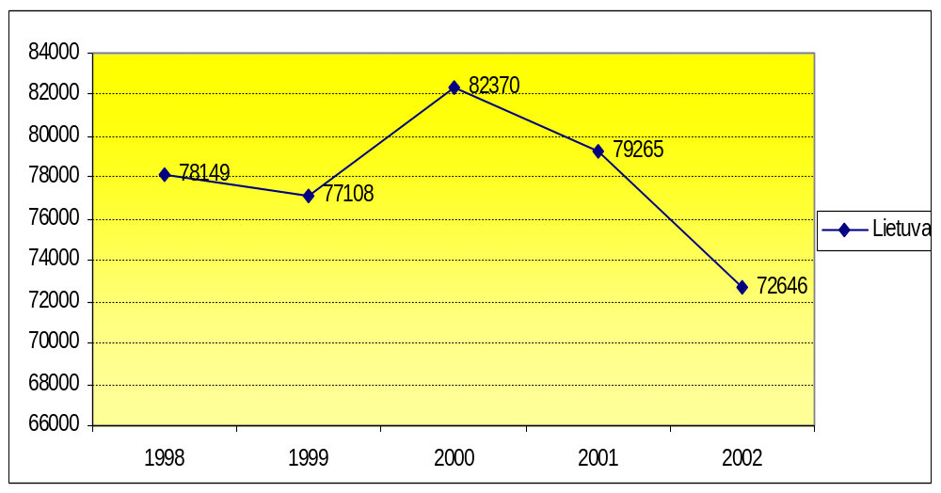

Toks registruoto nusikalstamumo bangavimas per palyginti neilgą penkių metų laikotarpį yra siejamas su atsitiktiniais kasmetiniais svyravimais, kuriuos lemia daug įvairių nuolat kintančių veiksnių (socialinių, ekonominių, politinių ir kt.). Per analizuojamą laikotarpį mūsų šalyje ryškių baudžiamosios teisės pokyčių neįvyko, o naujoji nusikalstamų veikų registravimo ir apskaitos tvarka prasidėjo nuo 2003 m. gegužės 1 d., įsigaliojus naujiesiems Lietuvos Respublikos baudžiamajam, baudžiamojo proceso, bausmių kodeksams.
Įvairiose pasaulio valstybėse registruotų nusikalstamų veikų absoliutūs skaičiai siekia nuo keliolikos tūkstančių iki milijonų (1 lentelė), kadangi šiuos skaičius įtakoja: valstybės dydis, gyventojų skaičius, kriminalizacija, nusikalstamų veikų registracija, jų apskaita, ir aibė įvairiausių kitų aspektų. Dėl nevienodo gyventojų skaičiaus pasaulio valstybėse, lyginant nusikalstamumą tarp atskirų valstybių, metodologiškai priimta analizuoti būtent nusikalstamumo lygio (kitaip koeficiento), o ne nusikalstamumo būklės rodiklius. Šiame darbe visi Lietuvos ir kitų pasaulio valstybių nusikalstamumo lygio rodikliai apskaičiuoti 100 tūkstančių gyventojų.

1 lentelė. 1998 - 2002 m. užregistruotos nusikalstamos veikos

Šalis\ Metai | 1998 | 1999 | 2000 | 2001 | 2002
Anglija ir Velsas | 5109089 | 5301187 | 5170831 | 5525316 | 5899450
Argentina | 922948 | 1062241 | 1129900 | 1178530 | 1340529
Azerbaidžianas | 14937 | 14400 | 13958 | 14607 | 15520
Baltarusija | 122858 | 130537 | 135540 | 112189 | 132867
Čekija | 425930 | 426626 | 391469 | 358577 | 372341
Čilė | 1505455 | 1614991 | 1409939 | 550282 | 593997
Danija | 499174 | 494205 | 504240 | 473290 | 491026
Estija | 45721 | 51539 | 57799 | 58497 | 53293
Filipinai | 71575 | 82358 | 80108 | 76997 | 85776
Italija | ... | ... | 2205782 | 2163826 | 2231550
Japonija | 2033546 | 2165626 | 2443470 | 2735612 | 2853739
JAV∗ | 12475634 | 11634378 | 11608072 | 11876669 | 11877218
Kanada | 2567894 | 2475915 | 2476520 | 2502219 | 2516918
Latvija | 36674 | 43969 | 50199 | 51082 | 49329
Lenkija | 1073042 | 1121545 | 1266910 | 1390089 | 1404229
Lietuva | 78149 | 77108 | 82370 | 79265 | 72646
Meksika | 1364987 | 1390468 | 1363709 | 1512448 | 1516029
Moldova | 36195 | 39346 | 38267 | 37830 | 36302
Olandija | 1223500 | 1284328 | 1305635 | 1357617 | 1422863
Pietų Afrikos r. | 2829874 | 3074378 | 3422743 | 2620974 | 2683849
Portugalija | 341122 | 362589 | 363294 | 218353 | 218360
Rumunija | 389172 | 360299 | 368025 | 340414 | 312204
Rusija | 2581940 | 3001748 | 2952367 | ... | ...
Slovakija | 93859 | 94016 | 88817 | 93053 | 107373
Slovėnija | 55259 | 61693 | 67617 | 80059 | 81697
Suomija | 383479 | 509606 | 530270 | 516175 | 520194
Šveicarija | 332000 | 311000 | 271000 | 275591 | 307631
Urugvajus | 68799 | 67846 | 74133 | 120274 | 134010
Vengrija | 600621 | 600621 | 450078 | 465694 | 420782
Vokietija | 6456996 | 6302316 | 6264723 | 6363865 | 6507394

Atkreiptinas dėmesys, jog kai kurie analizuojamo laikotarpio Lietuvos duomenys apie užregistruotas nusikalstamas veikas, tenkančias 100 tūkstančių gyventojų pateikti JT tyrimuose ir esantys Nusikalstamumo prevencijos Lietuvoje centro tinklalapyje šiek tiek skiriasi. Doc. dr. A. Kiškio teigimu, JT tyrimuose esantys duomenys yra paimti iš Informatikos ir ryšių departamento statistinių ataskaitų, kuriose skaičiuojant nusikalstamumo lygį naudojamas gyventojų skaičius metų pradžioje. Tuo tarpu NPLC nusikalstamumo lygio skaičius gaunamas naudojant vidutinį metinį gyventojų skaičių. Taigi, NPLC duomenys yra tikslesni, todėl pasitaikius Lietuvos nusikalstamumo rodiklių skirtumams JT tyrimuose bei NPLC šiame tyrime bus naudojami rodikliai, paskelbti Nusikalstamumo prevencijos Lietuvoje centre.

2 diagrama. Registruotų nusikalstamų veikų skaičius Lietuvoje 100 tūkst. gyventojų
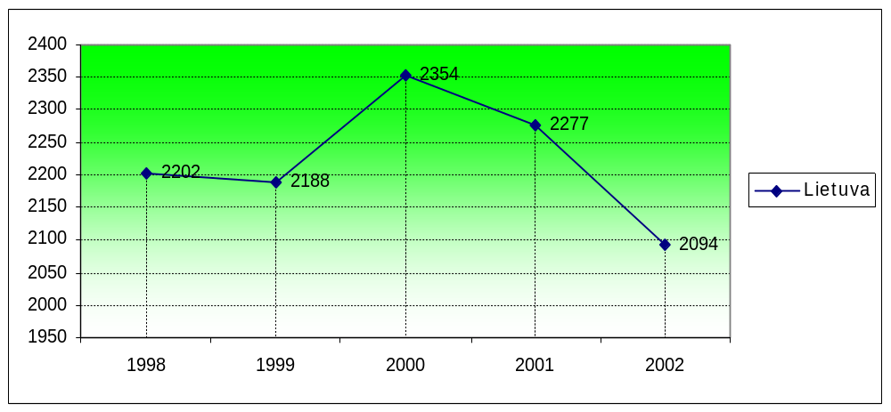

Vokiečių mokslininkas Uwe Dörmann teisingai atkreipė dėmesį, kad išvados apie nusikalstamumą per dažnai kenčia dėl to, kad statistiniai duomenys tikrovėje yra painiojami. Jo teigimu, skaičiai visgi nekalba patys už save, o prieš disponuojant visa informacija reikalinga kruopšti analizė. Šią nuomonę patvirtina ir tokie atvejai, pavyzdžiui, septintajame Jungtinių Tautų tyrime „Nusikalstamumas ir kriminalinės justicijos sistemų veikla, 1998 - 2000 metais" pateikti 1998-1999 metų Italijos absoliutūs skaičiai apie visas užregistruotas nusikalstamas veikas manytina, kad yra klaidingi, nes nerealu, kad šioje šalyje 1998 metais iš viso būtų užregistruotos tik 2426 nusikalstamos veikos, kai tuo tarpu vien vagysčių užregistruota apie pusantro milijono, taip pat skaičių painiava pastebėta ir analizuojant 1999 metų Urugvajaus duomenis apie užregistruotų plėšimų skaičių (tiek absoliučių, tiek 100 tūkst. gyventojų), kur manytina, kad ne toje vietoje padėtas skyrybos ženklas šiuos duomenis padidina keliasdešimt kartų. Tokiu būdu, šie minėti galimai klaidingi rodikliai šiame darbe nebus analizuojami.
Diagramose pateikiant visų 30 pasirinktų valstybių penkerių metų rodiklių skaitines reikšmes, tokia rodiklių gausa ,,įneštų“ tam tikros painiavos, todėl daugumoje diagramų vaizduojamos tik nagrinėjamo laikotarpio pirmųjų - 1998 metų ir paskutiniųjų - 2002 metų nusikalstamumo rodiklių skaitinės reikšmės.
3 diagrama. Užregistruotų nusikalstamų veikų skaičius 100 tūkst. gyventojų∗
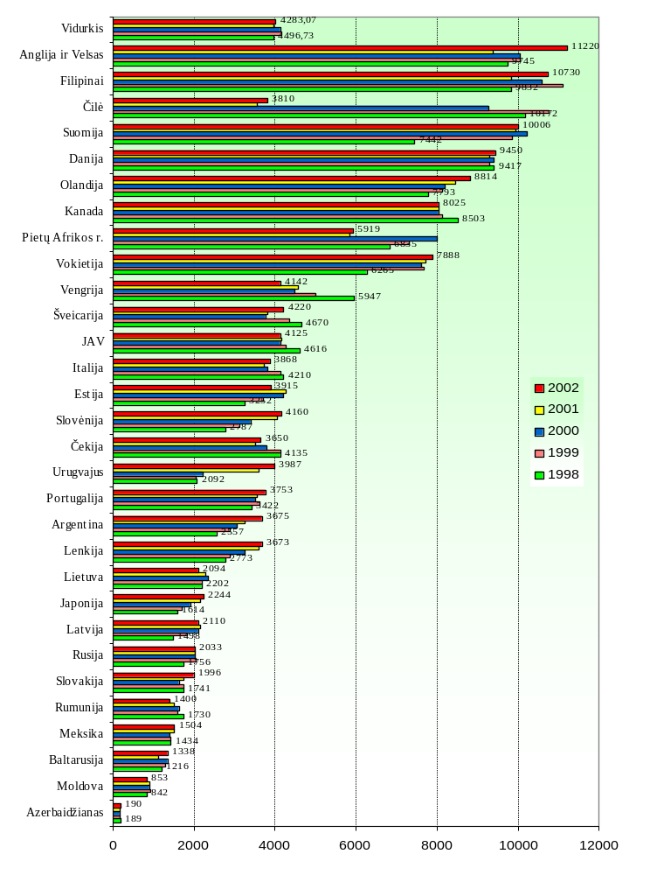
Siekiant atlikti Lietuvos bei kitų valstybių nusikalstamumo lygio įvertinimą, atrasti tam tikrus panašumus ar skirtumus tarp atskirų valstybių nusikalstamumo, autorė atliko tam tikrą valstybių klasifikaciją: Rytų ir Vidurio Europos pokomunistinės (Rumunija bei dabartinės Europos Sąjungos šalys: Latvija, Estija, Vengrija, Čekija, Lenkija, Slovėnija, Slovakija; toliau – pokomunistinės); Nepriklausomų Valstybių Sandraugos (Rusija, Moldova, Baltarusija, Azerbaidžianas∗; toliau – NVS); Skandinavijos (Suomija, Danija) ir Vakarų Europos (Anglija ir Velsas, Olandija, Šveicarija, Portugalija, Vokietija, Italija); Šiaurės (Kanada, JAV, Meksika) ir Pietų (Urugvajus, Čilė, Argentina) Amerikos; Azijos (Japonija, Filipinai) šalys; Pietų Afrikos Respublika (labiausiai išsivysčiusi Afrikos žemyno šalis; toliau - PAR).
Lyginant Lietuvos ir kitų pokomunistinių šalių nusikalstamumo lygį (4 diagrama) matyti, kad šių šalių tarpe didžiausias nusikalstamumo lygis buvo Vengrijoje, vidutiniškai 100 tūkst. gyventojų 1998 - 2002 metų laikotarpiu teko – 4833 nusikalstamos veikos, mažiausias Rumunijoje – 1578, tuo tarpu Lietuvoje nusikalstamumo lygis (vid. - 2223) buvo mažesnis nei Lenkijoje, Slovėnijoje, Estijoje, Čekijoje ir kaip jau minėta Vengrijoje.
4 diagrama. Užregistruotas nusikalstamų 5 diagrama. Užregistruotas nusikalstamų veikų lygis pokomunistinėse šalyse veikų lygis Skandinavijos, Vakarų Europos
100 tūkst. gyventojų šalyse ir Lietuvoje 100 tūkst. gyventojų
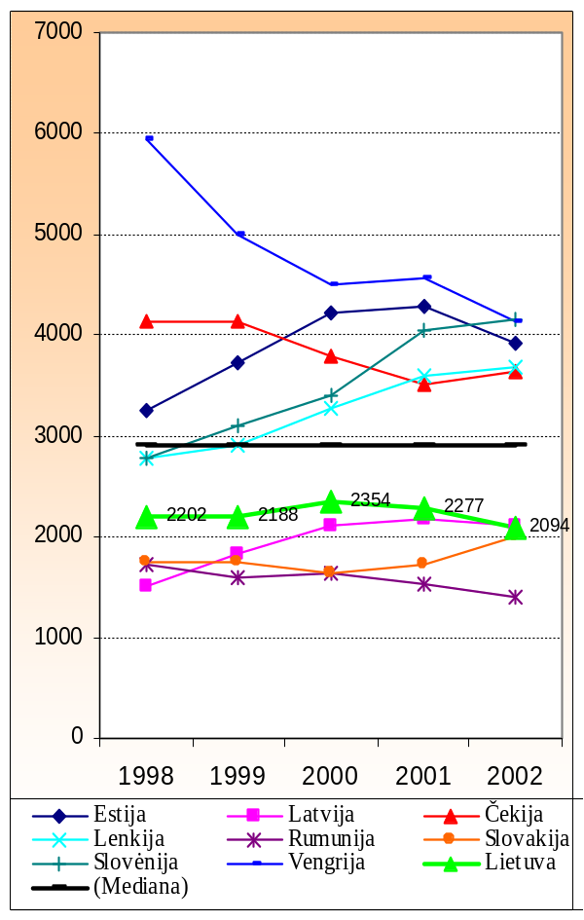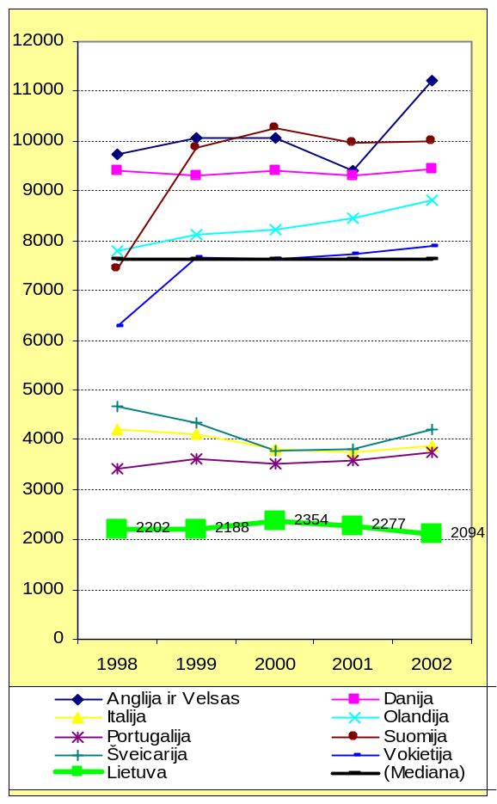
Pokomunistinių šalių tarpe ypač išsiskiria Vengrija, kur nusikalstamumo lygis kasmet mažėjo ir 2002 metais palyginti su 1998 metais sumažėjo apie 30 proc., o Slovėnijoje atvirkščiai kasmet didėjo – 2002 metais lyginant su 1998 metais nusikalstamumo lygio rodikliai beveik dvigubai padidėjo (49 proc.). Lietuvoje nusikalstamumo lygis per 5 metų laikotarpį kito gana tolygiai. Šių devynių pokomunistinių Rytų ir Vidurio Europos valstybių tarpe Lietuva pagal nusikalstamumo lygį užėmė žemesnę, nei vidutinė pozicija.
Skandinavijos šalių Suomijos ir Danijos bei Vakarų Europos valstybių: Anglijos ir Velso, Olandijos, Šveicarijos, Portugalijos, Vokietijos, Italijos tarpe Lietuva tarsi ,,iškrenta“, kadangi per analizuojamą laikotarpį mūsų valstybėje buvo užfiksuotas ženkliai mažesnis nusikalstamumo lygis (5 diagrama). Didžiausiu nusikalstamumo lygiu pasižymėjo Anglija ir Velsas (vid. - 10097) bei dvi Skandinavijos šalys Suomija (vid. - 9501) ir Danija (vid.- 9373). Geresnė kriminogeninė situacija buvo Portugalijoje (vid. - 3581), Italijoje (vid. - 3954) ir Šveicarijoje (vid. - 4166). Kriminologijos literatūroje rašoma, jog lyginamieji nusikalstamumo atskirose šalyse bei atskirais laikotarpiais tyrimai parodė, kad būtent baudžiamojo įstatymo ypatumai sukelia daugiausia skirtumų tarp jų. Reikėtų pripažinti, kad atskirais atvejais kai kurie teisės pažeidimai Lietuvoje atitinka Lietuvos Respublikos Administracinių teisės pažeidimų kodekse numatytas veikas, o tuo tarpu kai kuriose Vakarų Europos šalyse tokios veikos laikomos nusikalstamomis veikomis. Lietuvoje baudžiamoji byla keliama asmeniui, pavogusiam daugiau nei 1 MGL (šiuo metu - 125 litai) kainuojantį daiktą, o tarkim Švedijoje, kitose Vakarų valstybėse į vertę nekreipiama dėmesio - baudžiamajai bylai iškelti pakanka ir vieno euro. Taip pat reikėtų įvertinti ir Vakarų Europos šalių gyventojų bendradarbiavimą su policija, kur tiesiog nesibaiminama kreiptis policiją ir pranešti apie kiekvieną, jų manymu neteisėtą veiką, deja, Lietuvoje žmonių sąmoningumas šiuo atžvilgiu nėra taip toli pažengęs.
Lygindami NVS šalių: Baltarusijos, Rusijos, Moldovos, Azerbaidžiano (6 diagrama) ir Lietuvos nusikalstamumo lygį pastebime, kad šiuo atveju Lietuvos padėtis, visiškai skirtinga nei analizuojant Lietuvos nusikalstamumo lygį Skandinavijos ir Vakarų Europos valstybių tarpe.
1998 - 2002 metais Lietuvoje užfiksuotas didžiausias nusikalstamumo lygis (vid. - 2223 nusikalstamos veikos 100 tūkst. gyventojų), Azerbaidžiane mažiausias (vid. - 182). Statistika rodo, kad nusikalstamumo lygiu Lietuva nors ir nedaug, bet pirmauja ir Rusijos atžvilgiu, kur vidutiniškai 100 tūkst. gyventojų teko 1976 nusikalstamos veikos.
Iš 6 analizuojamų Š. ir P. Amerikos valstybių pagal nusikalstamumo lygį labiausiai išsiskyrė Kanada ir Čilė. 7 diagramoje matyti gana dideli nusikalstamumo lygio skirtumai tarp Lietuvos ir minėtų Amerikos žemyno šalių. Analogiškas valstybių atotrūkis buvo matyti palyginant Lietuvos ir Skandinavijos bei Vakarų Europos valstybių nusikalstamumo lygius. Nagrinėjamu laikotarpiu užfiksuotas ypač akivaizdus nusikalstamumo lygio mažėjimas Čilėje (nuo 10172 nusikalstamų veikų 1998 m iki 3810 - 2002 m.), tokiu būdu šios grupės analizuojamų valstybių tarpe Čilė nuo 2000 metų pagal nusikalstamumo lygį beveik priartėjo vidutinės nusikalstamumo lygio ribos.

6 diagrama. Užregistruotas nusikalstamų 7 diagrama. Užregistruotas nusikalstamų veikų veikų lygis NVS šalyse ir Lietuvoje lygis Š. ir P. Amerikoje ir Lietuvoje
100 tūkst. gyventojų 100 tūkst. gyventojų
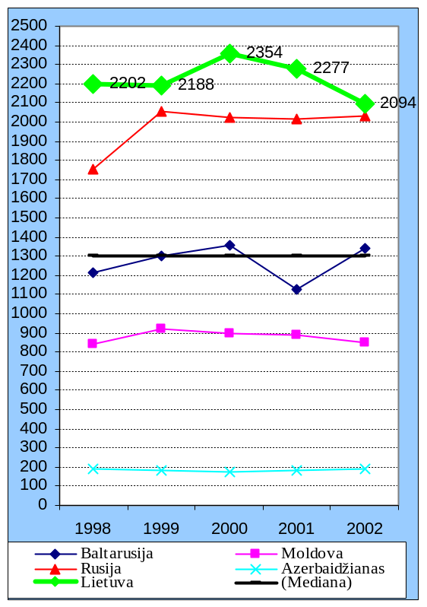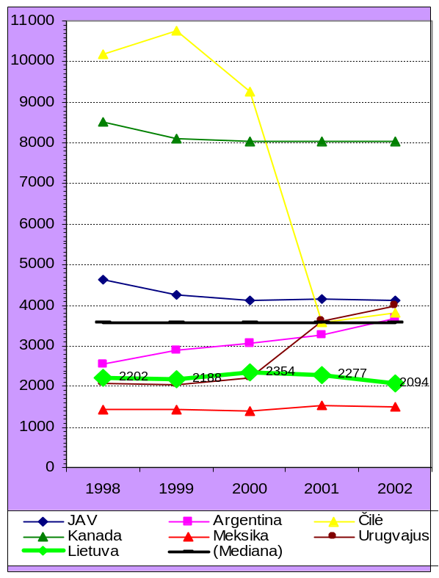

Nuo Lietuvos į rytus nutolusios Azijos žemyno šalys Japonija ir Filipinai, atspindi labai skirtingus šių dviejų šalių nusikalstamumo lygius (8 diagrama). Tarp visų analizuojamų valstybių Filipinuose užregistruotų nusikalstamų veikų skaičius 100 tūkstančių gyventojų yra vienas iš didžiausių, tuo tarpu Japonijoje 1998 metais nusikalstamumo lygio koeficientas buvo mažesnis, nei Lietuvoje (Japonijoje – 1614, Lietuvoje – 2202) ir per analizuojamą penkerių metų laikotarpį tik 2002 metais nežymiai viršijo atitinkamus Lietuvos statistinius rodiklius (Japonijoje – 2244, Lietuvoje – 2094). Japonija jau daugelį dešimtmečių pasižymi žemu nusikalstamumo lygiu kitų išsivysčiusių, aukštą pragyvenimo lygį turinčių šalių tarpe. Šiai šaliai būdingos gilios tradicijos, aukštas žmonių moralės lygis, dideliais tempais į priekį besiveržianti ekonomika, griežti draudimai susiję su šaunamaisiais ginklais, didelį autoritetą žmonių tarpe turinčios policijos pajėgos bei prie jų įsikūrusios visuomeninės asociacijos, aktyviai vykdančios nusikalstamų veikų prevencinę veiklą. Tai, ir įtakoja pakankamai stabiliam nusikalstamumo lygiui tokioje, ypač aukštą ekonominį išsivystymo lygį turinčioje, šalyje.
Lyginant Lietuvos registruoto nusikalstamumo lygio rodiklius su labiausiai išsivysčiusios Afrikos žemyno valstybės PAR atitinkamais rodikliais matyti, jog mūsų šalyje nusikalstamumo lygis beveik 3 kartus mažesnis nei PAR (9 diagrama).

8 diagrama. Užregistruotas nusikalstamų 9 diagrama. Užregistruotas nusikalstamų veikų veikų lygis Azijos šalyse ir Lietuvoje lygis PAR ir Lietuvoje 100 tūkst. gyventojų
100 tūkst. gyventojų
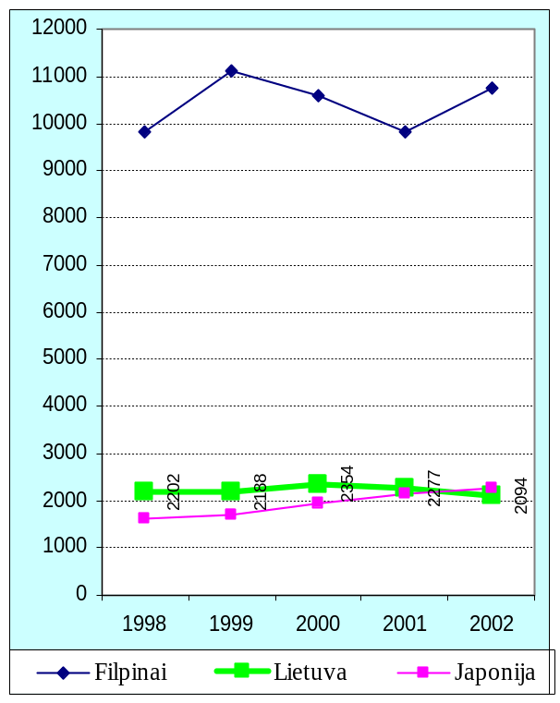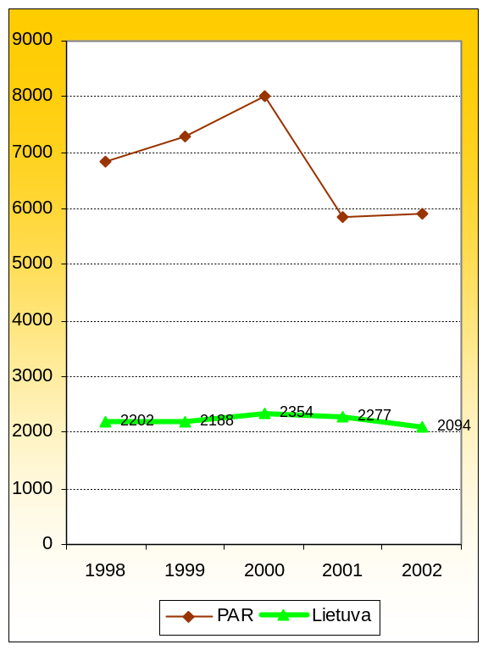

Šis analizuojamų valstybių suskirstymas atskleidė tai, kad Lietuvoje užregistruotų nusikalstamų veikų skaičius 100 tūkstančių gyventojų yra žemas, lyginant su Skandinavijos šalimis Suomija ir Danija, kai kuriomis Vakarų Europos bei Š. ir P. Amerikos valstybėmis, PAR, o lyginant su NVS valstybėmis priešingai – aukštas. Nors, anaiptol, atrodytų, kad aukšto ekonominio, socialinio išsivystymo šalyse nusikalstamumo lygis turėtų būti palyginti žemas, tačiau tai paneigia diagramoje pavaizduoti tarkim, Lietuvos ir Skandinavijos, Vakarų Europos šalių statistiniai registruoto nusikalstamumo lygio rodikliai. Išskirtinai reikėtų paminėti, vieną labiausiai išsivysčiusią pasaulio šalį - Japoniją, kur skirtingai nei JAV ar Vakarų Europos šalyse, nusikalstamumo lygis labai panašus į mūsų šalies. Atkreipiant dėmesį į NVS šalių ir Lietuvos registruoto nusikalstamumo lygio rodiklių skirtumus galima pritarti Lietuvos kriminologų teiginiui, jog pagal nusikalstamumo tendencijas Lietuva yra demokratinė Europos valstybė. Mūsų šalies tikslas - per kuo trumpesnį laikotarpį pavyti Vakarų Europos šalių ekonominį išsivystymo lygį, todėl tikėtina, kad atitinkamai ir Lietuvos nusikalstamumas tokiais pat tempais vysis Vakarų Europos šalių nusikalstamumą.

2.1.1. Analizė pagal nusikalstamų veikų rūšis

Vienas iš darbo tikslų - atskleisti Lietuvos nusikalstamumo struktūros bei kitų pasaulio šalių atitinkamų rodiklių panašumus ir skirtumus. Nusikalstamumo struktūrą apibūdina įvairūs požymiai (pagal nusikalstamos veikos sunkumo laipsnį, objektą, padarymo vietą ir t.t.), kurie padeda atskleisti nusikalstamumo sandarą. Nusikalstamumo struktūros charakteristika padeda patikslinti nuomonę apie nusikalstamumą, sudaryti aiškų ir teisingą nusikalstamumo įvaizdį. Nusikalstamumo struktūra nėra vienoda vienoje šalyje, jos administraciniuose vienetuose, o dar daugiau ji skiriasi atskirose šalyse. Analizuojant ne vienos šalies nusikalstamumo rodiklius, nėra galimybės (dėl rodiklių stokos bei ribotos darbo apimties) plačiai nagrinėti pagal daugelį požymių. Visas ar rūšinis nusikalstamumas pasireiškia per atskiras nusikalstamas veikas, todėl atskirų nusikalstamų veikų rūšių analizė, padės geriau pažinti Lietuvos nusikalstamumo struktūrą, jos ypatumus kitų šalių atžvilgiu. Įvykdyti itin pavojingi nusikaltimai parodo tikresnį nusikalstamumo lygį, kadangi juos sunkiau nuslėpti, tokiems nusikaltimams teisėsaugos institucijos skiria ypatingą dėmesį, didelis gyventojų viktimologinis aktyvumas. Labai sunkūs nusikaltimai, tokie kaip tyčiniai nužudymai, skaudi kiekvienos valstybės problema. Nužudymų skaičius – vienas svarbiausių rodiklių, kiek apskritai tam tikroje visuomenėje vertinama žmogaus gyvybė.

2.1.1.1. Tyčiniai nužudymai

Anot dr. Karolio Jovaišos, žmogžudysčių kaip ir aplamai nusikalstamumo didėjimas, rodo tendenciją, kad XXI amžiuje visuomenės ir atskirų jos narių saugumas sumažėjo. Nužudymų būklę atspindintys kriminalinės statistikos duomenys ir tikroji padėtis skiriasi. Paklaida gali svyruoti maždaug 10-15 proc. Taigi, jeigu turėtume absoliučiai tikslius duomenis, ir nužudymų, ir neištirtų nužudymų skaičiai būtų dar didesni. Bet taip yra, jeigu ne visame pasaulyje, tai bent jau posovietinėse valstybėse. Lietuvoje iš viso per nagrinėjamą laikotarpį daugiausia tyčinių nužudymų (be pasikėsinimų) užregistruota 2000 metais (370), mažiausiai 2002 metais (293) (priedas Nr.1 ).
10 diagrama. Užregistruota tyčinių nužudymų 100 tūkst. gyventojų∗
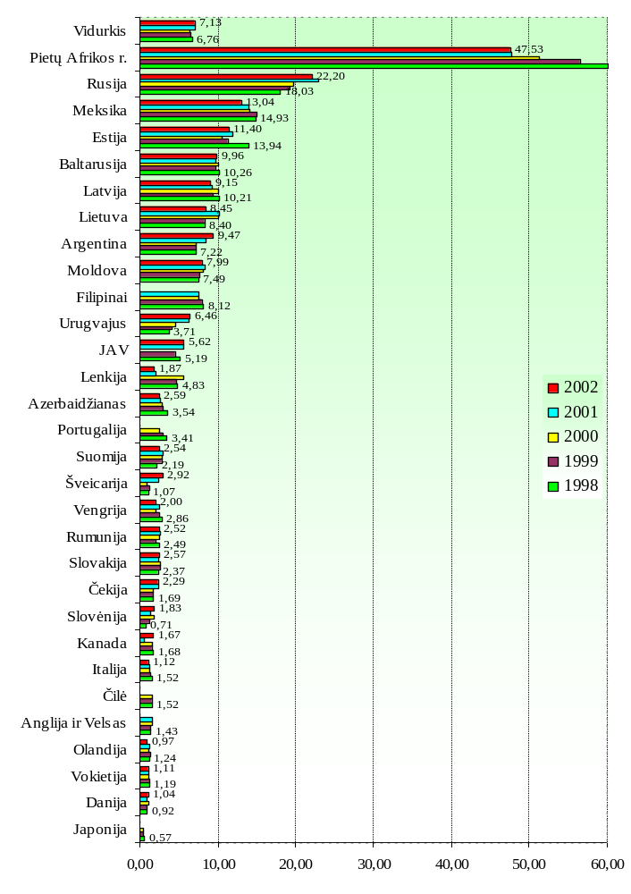
Statistiniai tyčinių nužudymų (be pasikėsinimų) duomenys rodo (10 diagrama), kad 1998 - 2002 metų laikotarpyje daugiausia šių nusikaltimų 100 tūkst. gyventojų buvo užregistruota PAR, kur vidutiniškai teko 52,7 tyčiniai nužudymai, t.y. 0,8 procentinė dalis nuo bendro PAR užregistruotų nusikalstamų veikų skaičiaus. Atitinkami Japonijos rodikliai atskleidžia visiškai priešingą situaciją, kadangi visų šiame darbe analizuojamų valstybių tarpe šioje šalyje tyčinių nužudymų skaičius yra pats mažiausias – vidutiniškai 0,53 tyčiniai nužudymai 100 tūkst. gyventojų, t.y. vidutinis tyčinių nužudymų lygis sudaro tik 0,02 proc. bendro Japonijos nusikalstamumo lygio.
Itin nepalankūs statistiniai duomenys šių labai sunkių nusikaltimų atžvilgiu mūsų šalyje - vidutiniškai 9 tyčiniai nužudymai 100 tūkst. gyventojų. Lyginamoji dalis nuo visų užregistruotų nusikalstamų veikų 100 tūkst. gyventojų vidutiniškai sudarė 0,4 proc. Palyginti su kaimyninėmis šalimis, tyčinių nužudymų koeficientas Lietuvoje buvo panašus, kaip ir Latvijoje (vidurkis – 9,6 nužudymų 100 tūkst. gyventojų), kiek didesnis Estijoje (vid. – 11,8), o lyginant su Rusija (vid. - 20,5) – Lietuvoje perpus mažiau. Visgi, iš 30 pasaulio valstybių Lietuvoje kriminogeninė situacija nepatenkinama, vidutiniu tyčinių nužudymų koeficientu Lietuvą lenkia tik Latvija, Baltarusija, Estija, Meksika, Rusija ir PAR. Tai patvirtina ir vidutinis penkerių metų laikotarpio užregistruotų nužudymų lygio vidurkis, kuris yra didesnis nei bendras analizuojamų valstybių vidurkis (6-7 nužudymai 100 tūkst. gyventojų). Kiek mažesnis nei Lietuvoje šių sunkių nusikaltimų lygis užfiksuotas Argentinoje, Moldovoje, Filipinuose ir kt.
Autorė pritaria dr. Karolio Jovaišos nuomonei, jog atsižvelgiant į istorinę patirtį galima tikėtis, kad ir Lietuvoje susiformuos nauji konfliktinių situacijų sprendimo būdai, šalies nusikaltėliai perims Vakarų nusikalstamojo pasaulio patirtį. Vakaruose tos struktūros dabar jau ne tokios amorfiškos, ten veikia mafijos „arbitražo“ institucijos, priimant sprendimus dominuoja ne emocijos, bet protas. Nusikaltėliai pasveria rizikos laipsnį – ar apsimoka žudyti, ar galima pašalinti konkurentus kitais būdais. Kolumbijos, Rusijos ar Albanijos mafija naudoja žiaurų ir beprasmišką smurtą, o JAV, Italijos mafija vengia metodų, kurie veda į tarpusavio susinaikinimą ir nekontroliuojamas skerdynes. Nusikalstamas pasaulis sukūrė sudėtingas struktūras ir problemas savo viduje sprendžia jau visai kitu lygiu.
Darytina išvada, kad Lietuvoje tyčinių nužudymų koeficientas 100 tūkst. gyventojų pakankamai aukštas, mažai skyrėsi nuo kitų kaimyninių (Baltarusijos, Latvijos, Estijos) šalių. Pažymėtina, kad mažiausiais tyčinių nužudymų rodikliais pasižymėjo Japonija, kai kurios Vakarų Europos šalys: Danija, Šveicarija, Vokietija, Olandija, Anglija ir Velsas, Italija.
2.1.1.2. Išžaginimai

Statistiniai duomenys apie užregistruotus išžaginimus daugiau ,,iškreipia“ tikrąjį šio pobūdžio nusikalstamų veikų lygį, nei tarkim tyčinių nužudymų atžvilgiu, kadangi ne paslaptis, jog dėl išžaginimų dažnai vengiama kreiptis į teisėsaugos institucijas. Tai patvirtina ne tik Lietuvos, bet ir daugelio pasaulio šalių viktimologiniai nusikaltimų aukų tyrimų rezultatai. Tarptautinio nusikaltimų aukų tyrimo Vilniuje (2000) baigiamojoje ataskaitoje pateikiama, jog 7 proc. respondenčių, nukentėjusių nuo seksualinių pažeidimų pasisakė, kad pranešė policijai, 92 proc. pasisakė, kad nepranešė, t.y., skirtumas tarp pranešusių bei nepranešusių apie seksualinį pažeidimą sudarė 13,1 karto. Toks didelis moterų nepranešusių apie seksualinius pažeidimus skaičius aiškintinas tuo, jog dauguma nukentėjo nuo artimų ir pažįstamų žmonių. Be to, neretai informuoti policiją vengiama ir dėl neigiamo aplinkinių požiūrio į seksualinių pažeidimų aukas (,,pati kalta“). Seksualinių pažeidimų atveju apie įvykį dažniausiai pranešė 30-39 metų amžiaus nukentėję respondentės (12 proc.). Tuo tarpu nė viena 16-19 metų amžiaus nukentėjusioji nesikreipė į policiją. Pavyzdžiui, Anglijoje ir Velse maždaug viena iš dvidešimties moterų (4,9 proc.) teigė, jog nuo 16 metų buvo išprievartauta. Viena iš dešimties moterų (9,7 proc.) pasisakė, kad nuo 16 metų patyrė kokios nors formos seksualinę prievartą, o tai, kad apie išžaginimą pranešė policijai, teigė tik 20 procentų šių smurtinių nusikaltimų aukų.
11 diagramoje matyti, kad per 1998 - 2002 metus, kaip ir tyčinių nužudymų, didžiausias koeficientas buvo PAR (vid. 120 išžaginimų 100 tūkst. gyventojų arba 1,8 proc. nuo bendro nusikalstamumo lygio). Šių sunkių nusikaltimų skaičiumi iš visų valstybių tarpo taip pat išsiskyrė Kanada (vid. - 79). Mažiausiais rodikliais pasižymėjo Azerbaidžianas ( vid. - 0,48) ir Japonija ( vid. - 1,7). Bendrame visų analizuojamų šalių kontekste Lietuvoje išžaginimų koeficientas 100 tūkst. gyventojų (vid. - 5,36 per metus arba 0,2 proc. nuo bendro užregistruotų nusikalstamų veikų skaičiaus) buvo panašus į Rytų ir Vidurio Europos valstybių: Rusijos (vid. - 5,4 per metus), Moldovos (vid. - 4,7), Rumunijos (vid. - 5,3), Slovėnijos (vid. - 4,5), Estijos (vid. - 5,47), bet didesnis nei Latvijos (vid. - 4,32).
Vien tik registruotų išžaginimų statistika sunku apibūdinti realią situaciją, kadangi šioms pavojingoms smurtinėms veikoms būdingas latentiškumas, tačiau, remiantis statistiniais duomenimis galima įžvelgti visose analizuojamose šalyse vyraujantį šios nusikalstamos veikos tam tikrą stabilumą.

11 diagrama. Užregistruota išžaginimų 100 tūkst. gyventojų∗ 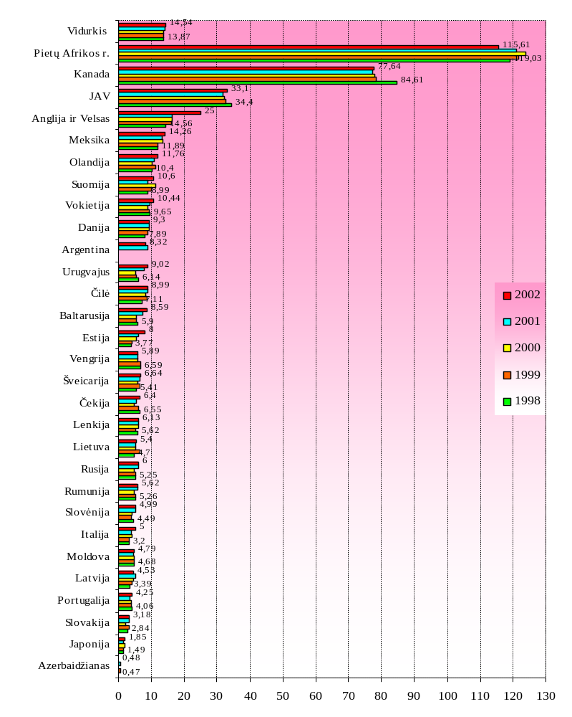

2.1.1.3. Plėšimai

Analizuojant nusikalstamų veikų rūšį, susijusią su fizinio arba psichologinio smurto panaudojimu prieš asmenį, turint tikslą užvaldyti materialines vertybes – plėšimus, galima pastebėti (12 diagrama), kad daugiausia plėšimų 100 tūkst. gyventojų buvo užregistruota Š. ir P. Amerikos šalyse, PAR ir išskirtinai vienintelėje iš Europos valstybių - Estijoje. 1998 - 2002 metų laikotarpiu Lietuvoje užregistruotų plėšimų 100 tūkst. gyventojų vidurkis buvo žemesnis (vid.- 115 plėšimų per metus), nei bendras analizuojamų šalių atitinkamų rodiklių vidurkis (vid. - 144). Lietuvoje iš viso vidutiniškai per metus užregistruota per 4000 plėšimų (priedas Nr. 2).
12 diagrama. Užregistruota plėšimų 100 tūkst. gyventojų∗
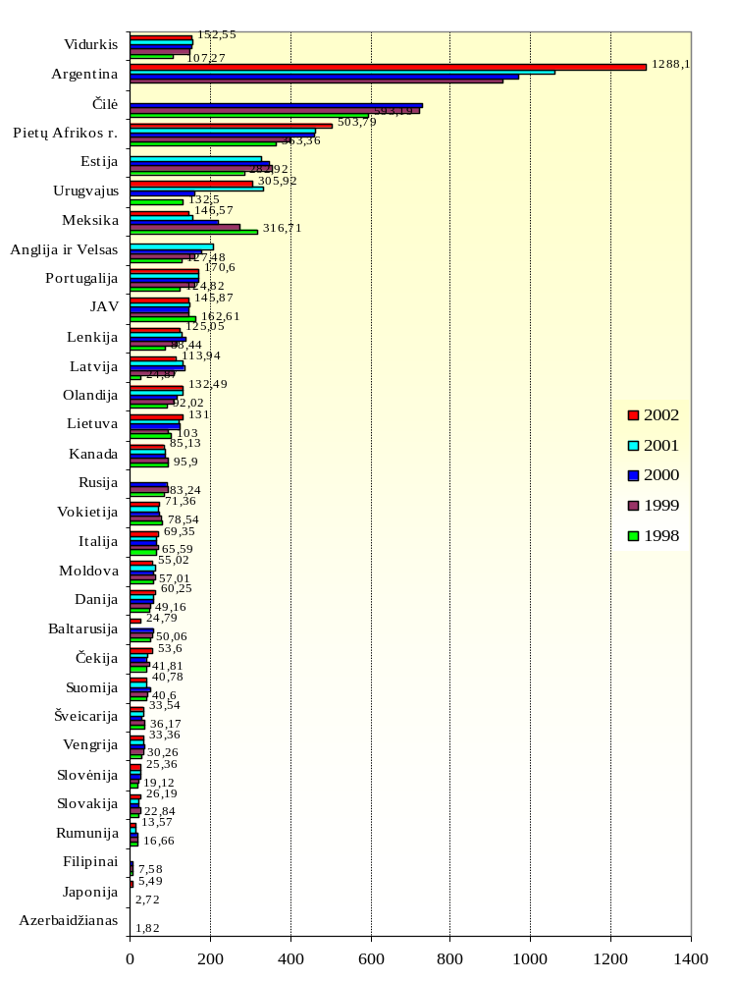

Lietuva plėšimų skaičiumi 100 tūkst. gyventojų viršijo daugelį Europos šalių: Suomiją, Olandiją, Vokietiją, Šveicariją, Lenkiją, Čekiją, Vengriją, Slovakiją, Slovėniją, Rumuniją. Per nagrinėjamą penkerių metų laikotarpį Lietuvoje situacija užregistruotų plėšimų atžvilgiu kasmet blogėjo (1998 m. 100 tūkst. gyventojų teko 103 plėšimai, 2002 m.- 131), o vidutiniškai plėšimų lyginamoji dalis nuo bendro nusikalstamumo lygio šalyje sudarė 5,2 proc. Žymūs plėšimų rodiklių didėjimo pokyčiai buvo Latvijoje, kur 1998 metais buvęs gan nedidelis koeficientas (25 plėšimai 100 tūkst. gyventojų) 1999 metais padidėjo daugiau nei 4 kartus (109) ir iki 2002 metų išliko nesumažėjęs (114). Lietuvoje, kaip ir kitose pasaulio valstybėse, tokiems plėšimų masto didėjimo pokyčiams įtakojo bene vienas populiariausių jaunimo tarpe (ir ne tik) ,,taikinių“ – mobilieji telefonai.
Apibendrinant galima būtų teigti, kad Lietuvą taip pat galima būtų priskirti prie šalių, kuriose šios nusikalstamos veikos rodikliai pakankamai aukšti, juolab, kad ir įvykdytų plėšimų skaičius kasmet didėjo.

2.1.1.4. Vagystės

Vagystės - labiausiai paplitusios nusikalstamos veikos visame pasaulyje, sudarančios didžiąją nusikalstamų veikų struktūros dalį. Užregistruotų vagysčių rodiklių skirtumai tarp šalių yra didžiuliai, pavyzdžiui, 1998 - 2002 metų laikotarpiu Olandijoje vidutinis užregistruotų vagysčių skaičius 100 tūkst. gyventojų - 4599, tuo tarpu Azerbaidžiane – 29 (13 diagrama). Vagysčių lyginamoji dalis Lietuvoje vidutiniškai sudarė 61 proc. bendro šalies nusikalstamumo lygio. Nagrinėjamų šalių vagystės bendrame nusikalstamume vidutiniškai sudarė apie 38 proc., iš jų automobilių vagystės – 5,6 proc., tuo tarpu kitų nusikalstamų veikų procentinė dalis žymiai mažesnė, pavyzdžiui sukčiavimų – 4,3 proc. (Lietuvoje - 2,5 proc.) plėšimų – 3,6 proc. (5,2 proc.), nusikalstamų veikų, susijusių su psichotropinėmis ir narkotinėmis medžiagomis – 2,7 proc. (1,1 proc.), išžaginimų – 0,4 proc. (0,2 proc.), tyčinių nužudymų – 0,2 proc. (0,4 proc.), korupcijos – 0,2 proc. (0,1 proc.).
Užregistruotų vagysčių skaičiaus vidurkis 100 tūkst. gyventojų Lietuvoje mažesnis, tačiau ne itin žymiai, nei bendras analizuojamų valstybių vidurkis. (Lietuvoje 1998 m. – 1304 (šalių vidurkis – 1476), 1999 m. – 1296 (1461), 2000 m. - 1442 (1506), 2001 m.- 1407 (1643), 2002 m. – 1217 (1597). Iš trijų Baltijos valstybių didžiausias vagysčių koeficientas teko Lietuvai. Žemiausiais šių nusikalstamų veikų rodikliais išsiskyrė Azerbaidžianas, Meksika, Čilė, Moldova.
12 diagramoje pavaizduotas vagysčių lygis įvairiose šalyse rodo, kad visgi labiausiai vagystės paplitusios Vakarų Europos šalyse. Tačiau, tokiose šalyse kaip Vokietija, Olandija, Italija, Anglija ir Velsas, Ispanija, gyventojams daug rūpesčių kelia vagys, kurie nėra tų šalių gyventojai ir dažniausiai gyvena nelegaliai, vagystėmis pelnydamiesi pragyvenimui. Statistika liudija, kad 2002 metais Vokietijoje apie 21 proc. visų užregistruotų vagysčių padarė ne Vokietijos piliečiai, ypač ,,pamėgę“ kišenvagystes ar vagystes iš automobilių. 1998 metais ne šios šalies piliečiai įvykdė trečdalį visų vagysčių.
13 diagrama. Vagysčių skaičius 100 tūkst. gyventojų 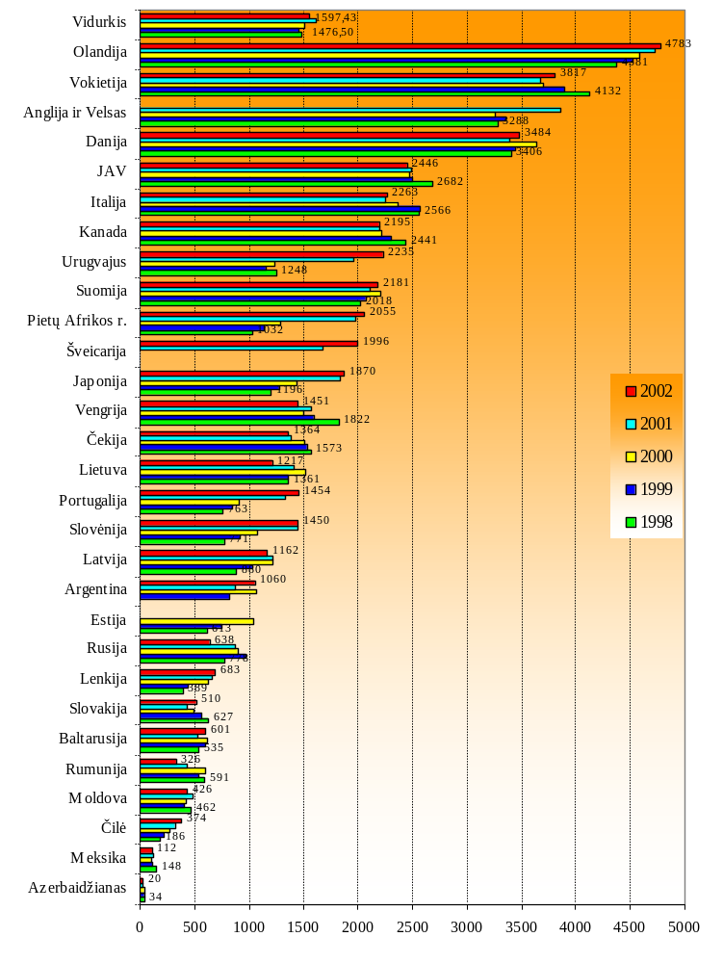
Lietuvoje 1998 - 2002 metais vidutiniškai apie 10 proc. visų vagysčių sudarė automobilių vagystės (priedas Nr. 7). Šios nusikalstamos veikos gana ,,populiarios“ Lietuvoje, tačiau kitų pasaulio šalių tarpe, automobilių vagysčių lygis Lietuvoje nėra vienas iš didžiausių. Automobilių vagysčių skaičiumi analizuojamu laikotarpiu Lietuva (100 tūkst. gyventojų vid. teko 140 automobilių vagysčių) daugiausia viršijo Rytų ir Vidurio Europos šalis Rumuniją, Moldovą, Baltarusiją, Rusiją, Slovėniją, tuo tarpu daugelio Vakarų Europos šalių šie rodikliai žymiai įspūdingesni (Anglijoje ir Velse – 664, Italijoje – 456). Vieni iš didžiausių registruotų automobilių vagysčių rodikliai yra JAV, Kanadoje ir PAR. Dėl didelės automobilių atsarginių detalių paklausos Lietuvoje, kaip ir kitose šalyse vagių ,,grobiu“ tampa nenauji automobiliai, vėliau virsdami detalėms. Tačiau, kaip teigia kitų šalių teisėsaugos atstovai, daugelyje šalių automobilių vagystės nėra rimta problema. Kauno miesto vyriausiojo policijos komisariato Autotransporto priemonių grobimo tyrimo skyriaus viršininkas Edvardas Šileris, įgijęs amerikiečių darbo patirties, teigė, kad JAV policija imdamasi tyrimo, įvertina jo materialiąją pusę – tyrimo sąnaudos neturi viršyti padaryto nuostolio. Amerikiečiai verslo logiką perkelia į policijos lygmenį ir tarkim, JAV policija nebeužsiima pavogtų magnetolų vagysčių tyrimais, nes tai menkavertis turtas.

2.1.1.5. Sukčiavimai

Modernėjant visuomenei keičiasi ir sukčiavimo formos: profesionalūs, nesankcionuoti prasiskverbimai į kompiuterinius tinklus, kreditinių kortelių padirbinėjimas, intelektualios nuosavybės pasisavinimas – tai dalis naujos kartos nusikalstamų veikų. Transnacionalinis nusikalstamumas ,,valdydamas“ didelius pinigus daug greičiau įsisavina naujas technologijas, nei visa tai gali sau leisti bet kurios šalies teisėsaugos institucijos, kurių veikla įrėminta valstybės biudžetu. Sukčiavimas, su kuo jis bebūtų susijęs, nuo intelektinės nuosavybės iki materialinių vertybių, nuo kompiuterinių nusikaltimų iki korupcijos – kelia realias problemas, kurios atneša milijardinius nuostolius.
Ypač dideliais sukčiavimo rodikliais 1998 metais išsiskyrė Vengrija, kur 100 tūkst. gyventojų teko 1185 sukčiavimo atvejai (14 diagrama), tačiau 2002 metais šis skaičius sumažėjo net iki 294. Galima būtų paminėti, kad nuo sukčiavimų kenčia daugelis Vakarų Europos šalių. 1998 - 2002 metų laikotarpiu daugiausia sukčiavimų užregistruota Vokietijoje – vidutiniškai 1070 sukčiavimo atvejų 100 tūkst. gyventojų, perpus mažiau Anglijoje ir Velse – 578. Ne maži sukčiavimų rodikliai buvo Suomijoje (vid. – 276), Danijoje (vid. – 149). Lietuvoje teko vidutiniškai 55 sukčiavimai 100 tūkst. gyventojų (sukčiavimų lyginamoji dalis vidutiniškai sudaro 2,6 proc. nuo bendro Lietuvos nusikalstamumo lygio). Sąlyginai mūsų šalį galima būtų priskirti prie šalių, kurioms būdingi mažesni rodikliai sukčiavimų atžvilgiu. Panaši situacija kaip ir Lietuvoje buvo Rusijoje, Meksikoje, Portugalijoje. Mažiausias sukčiavimo atvejų tankumas užfiksuotas Azerbaidžiane, Čilėje, Moldovoje, Japonijoje, Urugvajuje. Iš trijų Baltijos valstybių daugiausia sukčiavimų atvejų 100 tūkst. gyventojų teko Estijoje, mažiausiai Latvijoje.

14 diagrama. Sukčiavimų skaičius 100 tūkst. gyventojų
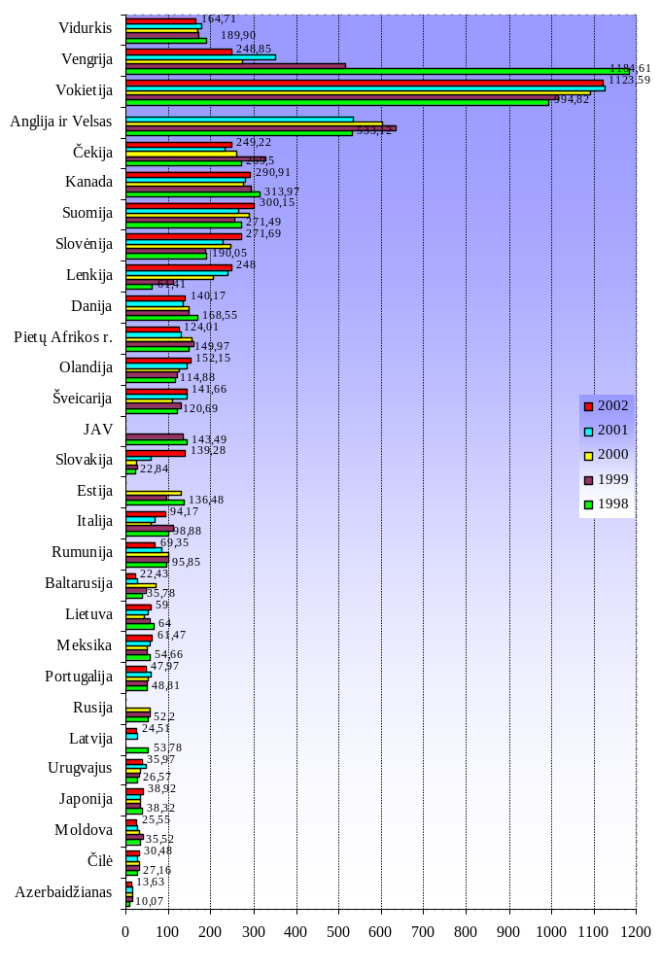
Šio pobūdžio nusikalstamos veikos itin pasižymi latentiškumu ir neatspindi realios būklės, tai liudija 2000 metais Vilniuje atliktų viktimologinių tyrimų rezultatai, kurie parodė, kad rečiausiai policijai pranešama apie darbuotojų sukčiavimo atvejus (84 proc. visų respondentų nepranešė) - šie incidentai laikomi kompanijos vidine problema), tačiau tai yra aktuali visų šalių problema.
Taigi, Lietuva sukčiavimų mastais dar nėra pasiekusi Kanados, JAV, PAR, Skandinavijos šalių Suomijos ir Danijos, ar daugumos Vakarų Europos šalių lygio, tačiau bendrame analizuojamų šalių tarpe Lietuva sukčiavimo mastais nėra ir pačiame žemiausiame lygmenyje.

2.1.1.6. Nusikalstamos veikos, susijusios su disponavimu
psichotropinėmis ir narkotinėmis medžiagomis

Pasaulyje ypač plinta nusikalstamos veikos, susijusios su psichotropinėmis ir narkotinėmis medžiagomis, nelegali jų prekyba įpainiojusi į šias pinkles milijonus žmonių ir išsivysčiusiose, ir besivystančiose šalyse. Prekyba narkotikais yra pelningiausias nusikalstamas verslas visame pasaulyje, todėl kasmet plečiasi organizuotų grupuočių veiklos geografija. Tai ypač aktuali socialinė problema, todėl kiekviena šalis ieško realių ir veiksmingų šios globalios problemos sprendimo būdų ir tai tapo jau nebe pavienių valstybių reikalas. Jei anksčiau Lietuva dėl patogios geografinės padėties buvo daugiau narkotinių ir psichotropinių medžiagų tranzito šalis, tai dabar – šių medžiagų vartotojų, platintojų ir net gamintojų šalis. Remiantis statistiniais duomenimis Lietuvoje, palyginti su kitomis šalimis, psichotropinių ir narkotinių medžiagų vartojimo mąstai dar nėra dideli, ji nėra pasiekusi Vakarų Europos šalių, Amerikos ar PAR lygio. Pavyzdžiui, Lietuvoje vidutiniškai per 1998 - 2002 metų laikotarpį 100 tūkst. gyventojų teko 24 tokio pobūdžio nusikalstamos veikos, o tarkim, Šveicarijoje - 645. Didžiausiais rodikliais taip pat pasižymėjo JAV, Vokietija, Anglija ir Velsas, Kanada, Suomija (15 diagrama).
Įdomu tai, kad Lietuvoje ir tokioje šalyje kaip Meksika, kuri žymi narkotikų gamyba ir jų eksportu į JAV, nusikalstamumo lygis pagal užregistruotas šio pobūdžio nusikalstamas veikas yra beveik vienodas. Statistinių rodiklių visuma 15 diagramoje parodo, kad daugelyje pasaulio šalių (tame tarpe ir Lietuvoje) daugėja užregistruotų nusikalstamų veikų, susijusių su disponavimu narkotinėmis ir psichotropinėmis medžiagomis (2002 m lyginant su 1998 m. bendras šalių vidurkis padidėjo apie 11 procentų), iš Rytų Europos šalių tarpo ypatingai išsiskyrė Slovėnija, kur lyginant 1998 ir 2002 metus šių nusikalstamų veikų lygis 2002 metais padidėjo 8 kartus, bei Estija, kur atitinkami rodikliai per šį neilgą penkerių metų laikotarpį padidėjo beveik 10 kartų. Taigi, šių nusikalstamų veikų problema kasmet aštrėja visame pasaulyje. Analizuojamu laikotarpiu Lietuvoje šių nusikalstamų veikų lyginamoji dalis nuo bendro šalyje užregistruotų nusikalstamų veikų skaičiaus 100 tūkst. gyventojų vidutiniškai sudarė 1,1 proc.

15 diagrama. Nusikalstamų veikų, susijusių su psichotropinėmis ir narkotinėmis medžiagomis skaičius 100 tūkst. gyventojų∗ 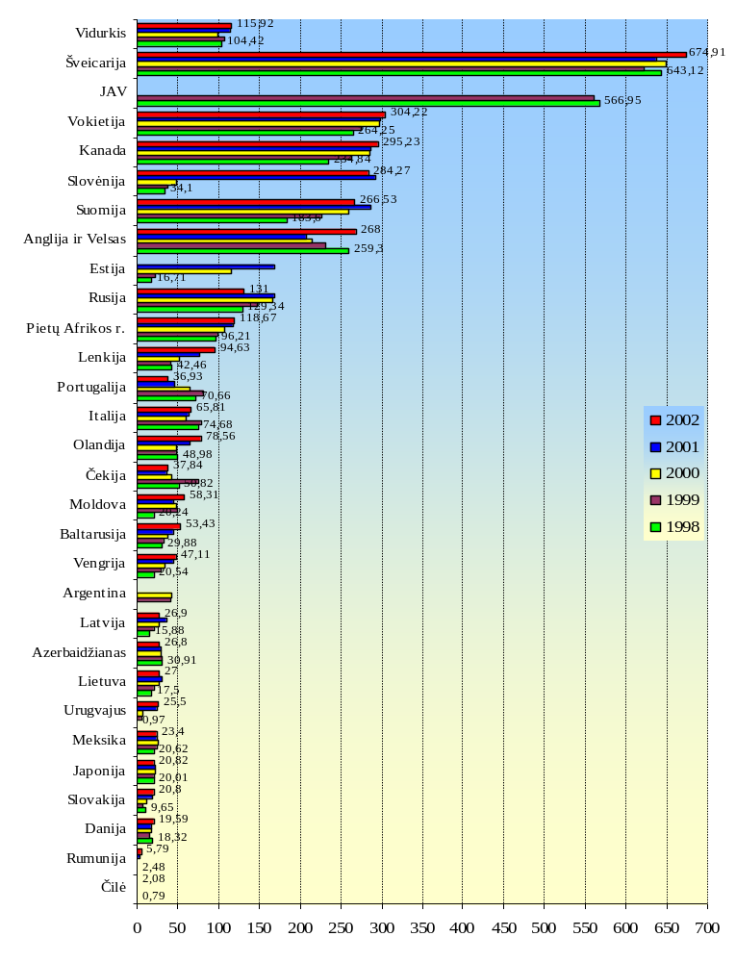

2.1.1.7. Korupcija

Korupcija yra vienas iš pavojingiausių nusikaltimų žmogui bei visuomenei. Ji ne tik užkrauna papildomą finansinę naštą žmogui, bet daro neigiamą įtaką šalies ekonomikai bei žmogaus socialinei raidai, skatina žmones nepasitikėti teisine sistema, kompromituoja valstybę bei jos institucijas. Korupcija plėtojama visų kultūrų ir kontinentų. Papirkinėjimo ir su juo susijusių neteisėtų veiksmų, apeinančių nustatytas procedūras ar tik jas pagreitinančias, problema yra ir besivystančioms ,,jaunos demokratijos šalims“ ir išsivysčiusioms šalims, taip pat gali būti net išplėtotų demokratinių kultūrų dalis. Deja, statistiniai duomenys apie užregistruotus korupcijos atvejus tiriamu laikotarpiu yra gana skurdoki, nes iš šiame darbe analizuojamų 30 pasaulio šalių minėtus duomenis septintajame ir aštuntajame (arba viename iš jų) Jungtinių Tautų tyrimuose ,,Nusikalstamumas ir kriminalinės justicijos sistemos veikla“ yra pateikę tik 19 šalių. Kaip matyti 16 diagramoje, pagal korupcijos mastus ryškiai lyderiauja Rumunija (vidutinis korupcijos koeficientas - 54), o ypač mažu korupcijos lygiu iš kitų šalių tarpo išsiskyrė Čilė bei Japonija (vid. koef. - 0,09).
Remiantis statistiniais duomenimis Lietuvoje iš viso kasmet 1998 - 2002 metais vidutiniškai buvo užregistruojama apie 70 korupcijos atvejų, t.y., 100 tūkstančių gyventojų per metus teko vidutiniškai 2 korupcijos atvejai (apie 0,1 proc. nuo bendro visų užregistruotų nusikalstamų veikų skaičiaus 100 tūkst. gyventojų). Tokie rodikliai rodo, kad korupcijos lygis nedidelis, panašus į Čekijos (vid. - 1,3), Suomijos (vid. - 1,5), Anglijos ir Velso (vid. - 1,8). Gerokai didesniu korupcijos lygiu pasižymėjo Baltarusija (vid. - 8,9) ir Vengrija (vid. - 7,5). Vertinant korupcijos masto pokyčius per 1998 - 2002 metų laikotarpį reikėtų išskirti 2001 metus, nes tuomet Lietuvoje lyginant su pirmaisiais analizuojamo periodo metais korupcijos lygis padidėjo net 79 proc. Duomenys nėra pakankamai informatyvūs, todėl įvertinti korupcijos lygį Lietuvoje ir jį palyginti su kitomis valstybėmis yra ypač sunku, nes reikia pabrėžti, jog Lietuvoje užregistruojami tik pavieniai pranešimai apie korupcijos atvejus, nes pavyzdžiui, 1999 metais atliktas „Vilmorus“ sociologinis tyrimas parodė, kad 74,1 proc. apklausoje dalyvavusių gyventojų smerkė korupciją kaip reiškinį, bet 60,4 proc. buvo pasirengę duoti bent jau smulkų kyšį, kad galėtų išspręsti jiems iškilusias problemas. 2000 metų viktimologinio tyrimo rezultatai parodė, jog 8 proc. respondentų (verslo subjektų) nurodė, esą jų įmonės dėl kyšių baimės yra atsisakę didelių investicijų, todėl kyšininkavimas gal būti vienu iš rimtų faktorių, trukdančių šalies ekonomikos augimo perspektyvoms. Jeigu tikėtume nusikalstamumo statistikos duomenimis, galėtume susidaryti klaidingą nuomonę, kad korupcija – labai retas reiškinys. Statistikos duomenys apie korupciją daugiau atspindi tiek teisėtvarkos institucijų, tiek kitų asmenų naudojančių baudžiamosios teisės kovos su korupcija priemones, aktyvumą.
16 diagrama. Užregistruota korupcijos atvejų
100 tūkst. gyventojų 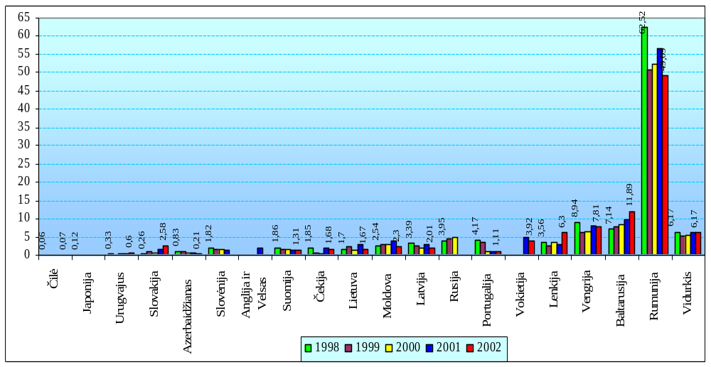

2.2. Asmenys, padarę nusikalstamas veikas
2.2.1. Asmenys, įtariami nusikalstamų veikų padarymu

Kriminologų teigimu, nusikalstamumas parodo visuomenės charakterį. Šioje darbo dalyje bus trumpai aptariami duomenys apie užregistruotus visus įtariamuosius, taip pat atskirai apie moteris ir nepilnamečius, įtariamus padarius nusikalstamą veiką.
Lietuvoje 1998 metais 100 tūkst. gyventojų buvo nustatyta 715 asmenų, įtariamų padarius nusikalstamas veikas, 2002 metais šis skaičius padidėjo iki 742 arba 3,8 proc. (vidutiniškai per metus iš viso buvo sulaikyta apie 25600 įtariamųjų arba 731 įtariamasis 100 tūkst. gyventojų). Įtariamųjų asmenų skaičiaus, tenkančio 100 tūkst. gyventojų, visų analizuojamų valstybių svorinis vidurkis 1998 - 2002 metais buvo 1542 (17 diagrama).
17 diagrama. Asmenų, įtariamų nusikalstamų veikų padarymu skaičius 100 tūkst. gyventojų∗ 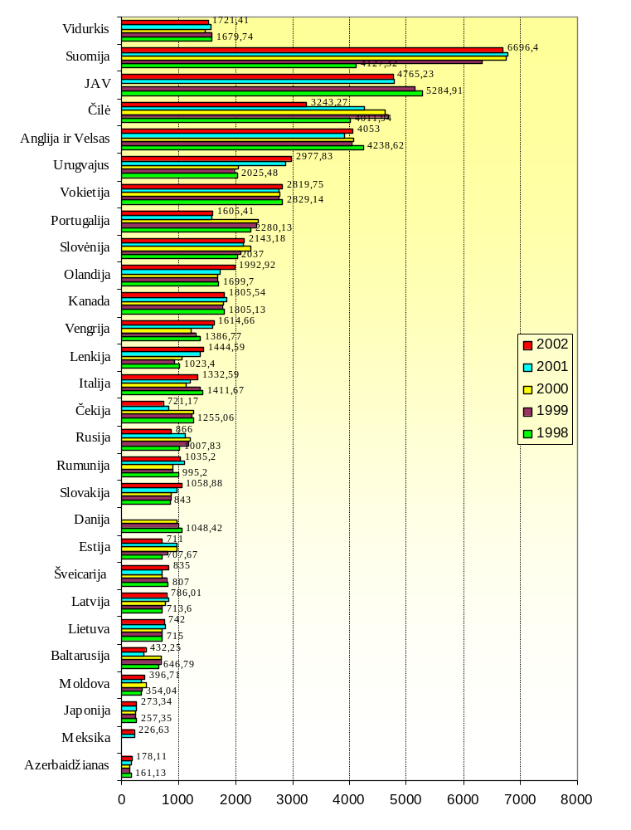
Lyginant su kitomis šalimis Lietuvoje įtariamųjų koeficiento rodikliai nėra aukšti, panaši situacija šiuo atžvilgiu buvo kaimyninėse šalyse: Latvijoje (vid. koef. - 765) ir Estijoje (vid. koef. - 835). Didžiausi skaičiai užfiksuoti Suomijoje, kur vidutiniškai 100 tūkst. gyventojų buvo nustatyti 6136 asmenys, įtariami padarius nusikalstamas veikas, kiek mažiau JAV (vid. - 5004), Čilėje (vid. - 4169), Anglijoje ir Velse ( vid. - 4068), šiose šalyse nusikalstamumo lygio rodikliai taip pat vieni iš didžiausių. Mažiausiais įtariamųjų, skaičiais 100 tūkst. gyventojų pasižymėjo Azerbaidžianas, Meksika, Japonija, Moldova, Baltarusija, analogiškai šiose šalyse nusikalstamumo lygis buvo taip pat nedidelis.

2.2.1.1. Moterys, įtariamos nusikalstamų veikų padarymu

Moterų nusikalstamumo lygis, kaip jau įprasta, mažesnis negu vyrų. Ir nors moterys, nėra dominuojantys nusikalstamų veikų subjektai padariusių nusikalstamas veikas asmenų visumoje, tačiau kriminaliniame pasaulyje, kaip ir dažniausiai visur, nėra išimčių – moterys taip pat daro nusikalstamas veikas. Nagrinėjamu laikotarpiu Lietuvoje moterų, įtariamų nusikalstamų veikų padarymu skaičius 100 tūkst. gyventojų vidutiniškai sudarė 11 proc. nuo bendro įtariamųjų skaičiaus.
Skaičiuojant Lietuvoje vidutinį moterų, įtariamų padarius nusikalstamą veiką koeficientą (76 įtariamosios 100 tūkst. gyventojų) matyti, jog šis koeficientas buvo panašus kaip ir kaimyninėse Baltijos šalyse (Latvijoje – 79, Estijoje – 74), didesnis kitose Rytų ir Vakarų Europos šalyse, pavyzdžiui Danijoje, Čekijoje, Rumunijoje, Vengrijoje, Rusijoje nuo 150 iki 200, Olandijoje – 213, Slovėnijoje – 226, Portugalijoje – 375, Vokietijoje – 650 (18 diagrama). Jeigu lyginti Lietuvą ir Suomiją, kurioje užfiksuotas didžiausias įtariamų moterų koeficientas (928), tai Lietuvoje šis rodiklis net 12 kartų mažesnis. Gerokai didesnis nei Lietuvoje moterų, įtariamų padarius nusikalstamas veikas tankumas ir kito žemyno šalyse: JAV (vid. koef. - 663), Kanados (vid. koef. - 333) , Čilės (vid. koef. - 393), Urugvajaus (vid. koef. - 416).
Manytina, jog tose šalyse, kur visų įtariamųjų skaičius yra didesnis, atitinkamai turėtų būti ir didesnis skaičius moterų, įtariamų padarius nusikalstamą veiką. Tačiau, įdomu tai, kad skaičiuojant procentinę įtariamų moterų dalį nuo bendro įtariamųjų skaičiaus, ši dalis nėra jau tokia maža tose šalyse, kurios pasižymi mažiausiais moterų, įtariamų nusikalstamų veikų padarymu, skaičiais. Pavyzdžiui, Japonijoje vidutiniškai net 24 proc. nuo bendro įtariamųjų skaičiaus sudarė moterys, Moldovoje – 14 proc., Azerbaidžiane – 12 proc. Didesnė nei Lietuvoje (apie 10 proc.) moterų, įtariamų nusikalstamų veikų padarymu dalis nuo bendro įtariamųjų skaičiaus buvo daugelyje Europos valstybių Vokietijoje - 23 proc., Portugalijoje – 18 proc., Rusijoje – 16 proc., Anglijoje ir Velse, Suomijoje – 15 proc., Slovėnijoje – 11 proc.).

18 diagrama. Moterų, įtariamų nusikalstamų veikų
padarymu skaičius 100 tūkst. gyventojų
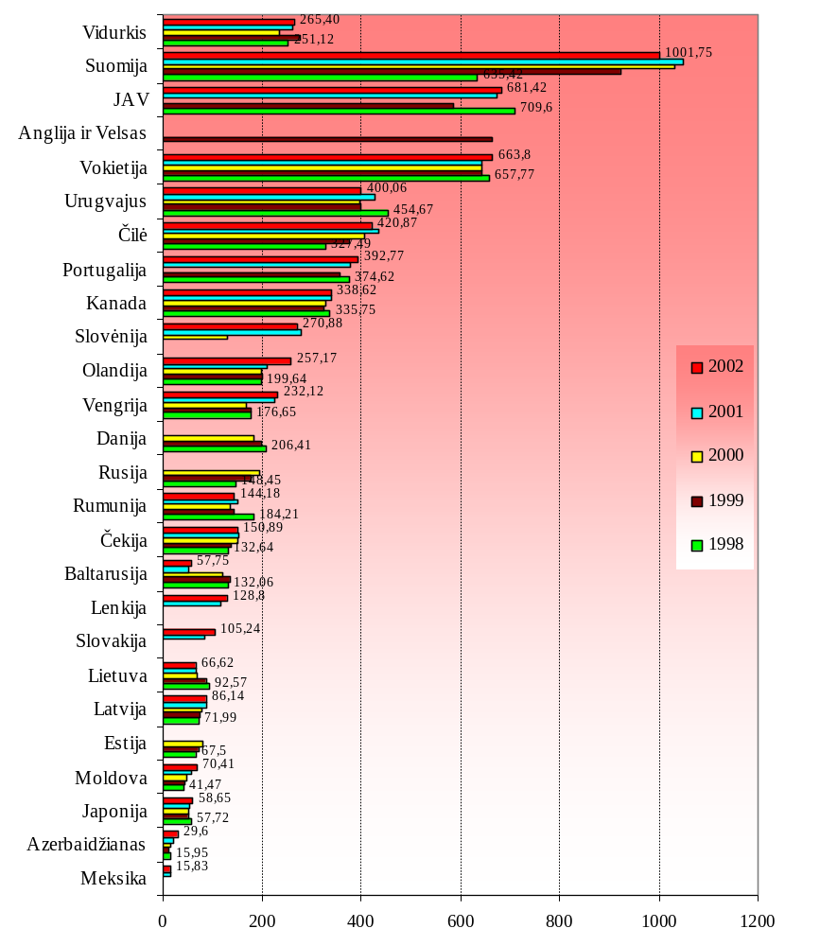
Įdomu paanalizuoti statistinius duomenis apie moterų nusikalstamumą pagal nusikalstamų veikų rūšis, pavyzdžiui, kokią dalį nuo bendro įtariamųjų skaičiaus sudaro moterys, įtariamos padarius plėšimus, vagystes ir nusikalstamas veikas, susijusias su disponavimu psichotropinėmis ir narkotinėmis medžiagomis (autorė atkreipia dėmesį, kad dėl duomenų stygiaus išvados nebus visiškai tikslios). Šiai analizei 1999 metų duomenys panaudoti iš Nusikalstamumo ir baudžiamojo teisingumo Europoje statistikos rinkinio – antrojo leidinio, o 2000 metų duomenys atrinkti pasiremiant Interpolo šaltiniu (3 lentelė).
3 lentelė. Procentinė dalis moterų, įtariamų nusikalstamų veikų padarymu nuo bendro visų įtariamųjų skaičiaus 1999 - 2000 m.

Šalis | Nusikalstamos veikos
Šalis | Plėšimai | Vagystės |  | Nusikalstamos veikos, susijusios su disponavimu psichotropinėmis ir narkotinėmis medžiagomis
Šalis | 1999 m. | 1999 m. | 2000 m.
 |  |  |  | 1999 m. | 2000 m.
Bulgarija | 3.3 | 6.7 | 9 | 7.2 | 8
Čekija | 7.1 | 8.0 | 12 | ... | ...
Danija | 7.1 | .... | ... | ... | ...
Estija | 5.8 | 8.8 | 9 | 19.1 | 10
Suomija | 9.4 | 18.9 | 15 | 13.3 | 13
Prancūzija | 6.5 |  | 14 | 8.2 | 8
Vokietija | 9.0 | 31.4 | 30 | 12.2 | 12
Vengrija | 9.0 | 10.2 | 12 | 12.8 | 11
Latvija | 2.0 | 2.7 | 11 | 10.8 | 20
Lietuva | 3.8 | 3.8 | ... | 22.9 | ...
Moldova | ... | 7.6 | 8 | 15.4 | 19
Olandija | 6 | 16.1 | 12 | 12.2 | 12
Lenkija | 4.6 | 5.1 | 7 | 12.3 | 12
Portugalija | 3.3 | 14.1 | 10 | 11.0 | 19
Rumunija | 5.3 | ... | 8 | 11.9 | 10
Rusija | 7.8 | 9.9 | ... | 14.2 | ...
Slovėnija | 5.8 | 8.8 | 10 | 8.7 | 7
Švedija | 4.2 | 26.7 | 6 | 14.3 | 29
Šveicarija | 8.1 | 16.1 | ... | 14.5 | 14
Anglija ir Velsas | 8.1 | 23.4 | 23 | 11.7 | 11
Slovėnija | ... | ... | 6 | ... | 15
Ispanija | ... | ... | 10 | ... | 5
Azerbaidžianas | ... | ... | 5 | ... | 9
Baltarusija | ... | ... | 13 | ... | 26
JAV | ... | ... | 29 | ... | 18
Kanada | ... | ... | 22 | ... | 14

1999 metais nuo bendro visų įtariamųjų skaičiaus šalyje mažiausia dalis moterų, įtariamų padarius plėšimus buvo Latvijoje (2 proc.), kiek didesnė Bulgarijoje ir Portugalijoje (3,3 proc.), taip pat ir Lietuvoje (3,8 proc.), tuo tarpu beveik tris kartus didesnis, nei Lietuvoje procentas buvo Suomijoje (9,4 proc.), Vokietijoje ir Vengrijoje (9 proc.). Tokia pati, kaip ir plėšimų, procentinė dalis nuo visų įtariamųjų 1999 metais Lietuvoje teko moterims, įtariamoms vagystėmis (3,8 proc.). Tai vienas iš mažiausių procentinių rodiklių, palyginus su kitomis šalimis, iš to galima spręsti, kad vagystes Lietuvoje įvykdo pakankamai nedidelė dalis moterų, tačiau kitose šalyse situacija visiškai kitokia, pavyzdžiui, 1999 metais Švedijoje – 26,7 proc., Anglijoje ir Velse – 23,4 proc., Suomijoje – 18,9 proc., 2000 metais JAV – 29 proc., o Vokietijoje beveik trečdalis (1999 m. - 31,4 proc., 2000 m. – 30 proc.) visų įtariamųjų, padariusių vagystes tenka moterims. Lietuvoje ne itin palanki situacija buvo moterų, kurios įtariamos nusikalstamomis veikomis, susijusiomis su disponavimu psichotropinėmis ir narkotinėmis medžiagomis atžvilgiu. 1999 metais iš aštuoniolikos Europos valstybių, būtent išsiskyrė mūsų šalis, kur pačią didžiausią procentinę dalį (22,9 proc.) nuo visų įtariamųjų sudarė moterys, įtariamos šio pobūdžio nusikalstamomis veikomis, kiek mažiau Estija ( 19,1 proc.). 2000 metais didžiausia įtariamų moterų procentinė dalis nuo visų įtariamųjų buvo Švedijoje (29), Baltarusijoje (26), Latvijoje (20), kiek mažesnė Olandijoje (19), Portugalijoje (19), JAV (18) (2000 m. Lietuvos duomenų nėra).
Remiantis rodikliais apie moteris, įtariamas nusikalstamomis veikomis darytina išvada, jog Lietuva artima šalims, kuriose moterų nusikalstamumo lygis nėra didelis, tačiau reikėtų paminėti tai, kad Lietuvoje, išskirtinai nei kitose valstybėse, didelę dalį nuo visų įtariamųjų sudaro moterys, įtariamos nusikalstamomis veikomis, susijusiomis psichotropinėmis ir narkotinėmis medžiagomis.

2.2.1.2. Nepilnamečiai, įtariami nusikalstamomis veikomis

Lietuvoje, kaip ir daugelyje pasaulio valstybių nepilnamečių nusikalstamumas viena iš aktualiausių problemų. Nepilnamečių nusikalstamumas tarsi ,,kelrodė žvaigždė“ atspindi netolimos ateities bendrąjį suaugusiųjų nusikalstamumą. Vienas didžiausių bendro nusikalstamumo didėjimo variklių yra vaikų ir jaunimo nusikalstamumas: pirma, jis sudaro žymią bendro nusikalstamumo dalį, antra, jis yra prognostinis būsimo nusikalstamumo modelis – nemaža dalis nusikaltusių jaunuolių, ypač turinčių gyvenimo įkalinimo įstaigose patirtį, ir ateityje elgsis priešingai visuomenėje vyraujančioms normoms.
Teisiškai nepilnamečiu laikomas asmuo iki kol sulaukia pilnametystės, t.y. kol sukanka aštuoniolika metų. Lietuvoje nepilnamečių atsakomybė pagal baudžiamuosius įstatymus atsiranda nuo 16 metų, o tam tikrais LR baudžiamojo kodekso numatytais atvejais galima nuo 14 metų.
Prieš analizuojant tarptautinės statistikos rodiklius reikėtų paminėti, kad nepilnamečių nusikalstamumo latentiškumas yra didelis, jaunimo elgesys ir veikimo būdai, neatitinkantys visuotinai priimtų socialinių normų ir vertybių yra sąlygoti brendimo ir vystimosi proceso ypatumų.
Pasitelkus 1998 - 2002 metų statistinių duomenų analizę, galima teigti, kad Lietuvoje tarp asmenų, įtariamų padarius nusikalstamas veikas, nepilnamečiai kasmet sudarė apie 13-14 procentų. Tokia procentinė dalis lyg ir nėra labai didelė, tačiau būtina įvertinti ir tai, kad nepilnamečiai tik nedidelė dalis visų šalies gyventojų, pavyzdžiui, 2000 m. nepilnamečiams priskiriami asmenys sudarė tik apie 6 proc. visų Lietuvos gyventojų. Todėl manoma, kad nepilnamečiai, lyginant su suaugusiais, nusikalsta dažniau.
Kaip teigė sociologė M. Sniečkutė, akivaizdi Lietuvos nepilnamečių nusikalstamumo tendencija – mažėjantis nusikaltėlio amžius. Vis dažniau įstatymus pažeidžia jaunesni nei 14 metų vaikai. Be to, sunkėja nepilnamečių padarytų nusikaltimų pobūdis. Pastebėta, kad vis dažniau vis jaunesni nepilnamečiai nusikalsta ir padaro kitus teisės pažeidimus pakartotinai. 1998 m., palyginus su 1991 m., pakartotinai nusikalto 2,4 karto daugiau nepilnamečių.
Analizuojamu laikotarpiu nepilnamečių, įtariamų padarius nusikalstamas veikas skaičius 100 tūkst. gyventojų Lietuvoje (vid. - 97) buvo mažesnis, nei Estijoje (vid. - 133), Latvijoje (vid. - 127) (19 diagrama). Palyginus Lietuvą ir Skandinavijos šalis Daniją ir Suomiją, matyti, jog Danijos (vid. - 100) ir Lietuvos duomenys apie nepilnamečius, įtariamus padarius nusikalstamas veikas labai panašūs, tačiau Suomijoje (vid. - 667) šie rodikliai yra didesni daugiau kaip 6 kartus. Tokie statistiniai skaičiai liudija, kad Suomija yra viena iš Europos šalių, kur nepilnamečių nusikalstamumas ypač didelis. Panaši ir net gi kiek blogesnė situacija 1998 - 2000 metais buvo Vokietijoje, kur 100 tūkst. gyventojų teko apie 800-840 nepilnamečių, tačiau 2001 - 2002 metais šie duomenys sumažėjo vidutiniškai iki 530. Taip pat galima teigti, jog Š. ir P. Amerikos šalyse: JAV, Kanadoje, Urugvajuje, Čilėje nepilnamečių, įtariamų padarius nusikalstamas veikas koeficientas 3-6 kartus didesnis nei Lietuvoje. Tenka pastebėti, kad tokioje šalyje kaip Japonija, net apie 44 proc. visų šios šalies įtariamųjų sudaro nepilnamečiai (vid. koef. - 113). Atsižvelgiant į tai, kad beveik visi nagrinėjamo laikotarpio analizuoti Japonijos nusikalstamumo rodikliai buvo mažesni, t. y., rodė esančią geresnę kriminogeninę situaciją nei Lietuvoje, išskyrus nusikalstamas veikas, susijusias su psichotropinėmis ir narkotinėmis medžiagomis, nepilnamečių nusikalstamumo lygio atžvilgiu situacija abiejose šalyse panaši. Tačiau, visgi derėtų atkreipti dėmesį, kad Lietuvoje nuo 1998 metų iki 2002 metų minėti nepilnamečių rodikliai kasmet didėjo, o Japonijoje pastebimas nors ir nežymus, bet vis dėlto mažėjimas. Daugelyje Rytų Europos šalių: Rusijoje, Lenkijoje, Čekijoje, Vengrijoje, Latvijoje, Estijoje analizuojami statistiniai duomenys didesni (100 tūkst. gyventojų teko vidutiniškai 120-140 nepilnamečių, įtariamų nusikalstamų veikų padarymu), nei Lietuvoje.

19 diagrama. Nepilnamečių, įtariamų nusikalstamų veikų padarymu skaičius 100 tūkst. gyventojų

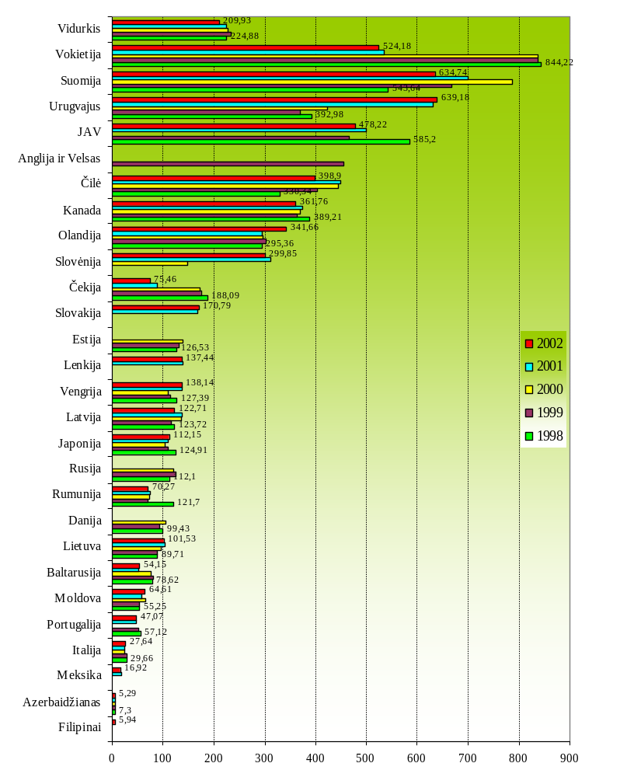

Reikėtų paminėti, kad Lietuvoje 1998 - 2002 metais vidutiniškai iš 97 jaunuolių, įtariamų padarius nusikalstamą veiką buvo 5 merginos, kas sudaro apie 5 procentus visų įtariamųjų nepilnamečių (20 diagrama).
Nors JT tyrimuose iš 30 šalių tik 23 pateikė duomenis apie merginų nusikalstamumą, visgi galima pastebėti, kad Lietuvoje nepilnamečių merginų, vykdančių nusikalstamas veikas nėra tiek daug, kaip pavyzdžiui Vokietijoje, Japonijoje ar Kanadoje, kur merginos sudaro net 24-25 procentus visų įtariamų nepilnamečių, ar net dar daugiau JAV – 28 proc. Lietuvoje šie rodikliai dvigubai mažesni, nei daugumoje Rytų Europos šalių: Rusijoje, Baltarusijoje, Čekijoje, Lenkijoje, Estijoje, Latvijoje, Moldovoje (vidutiniškai 100 tūkst. gyventojų teko 9-11 merginų nepilnamečių, įtariamų nusikalstamų veikų padarymu).
20 diagrama. Nepilnamečių merginų, įtariamų nusikalstamų veikų padarymu 100 tūkst. gyventojų

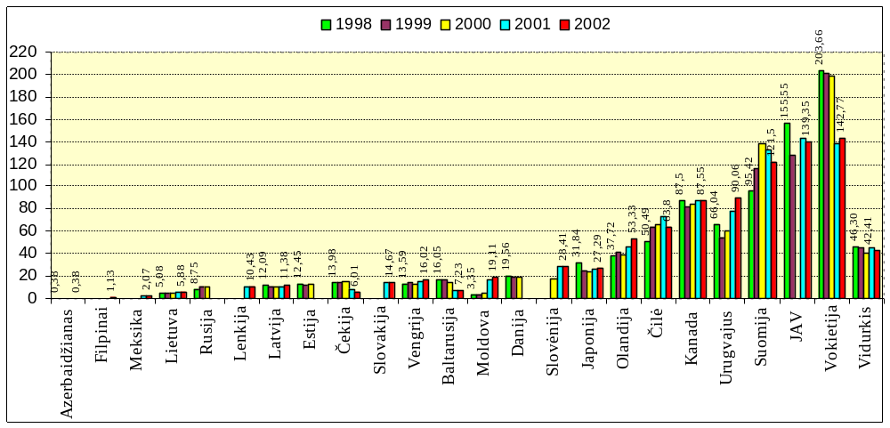

2.2.2. Nuteisti asmenys

Didėjant užregistruotų nusikalstamų veikų skaičiams, neišvengiamai didėja ir nuteistų asmenų skaičiai. Tarptautinė statistinė informacija apie nuteistus asmenis už įvairias nusikalstamas veikas rodo, kad nagrinėjamu periodu daugiausia nuteistųjų 100 tūkst. gyventojų buvo Suomijoje (3980) - 2001 metais (21 diagrama). Didžiausiu nuteistųjų skaičiumi Suomija pasižymėjo taip pat ir 2000 metais (3344), 2002 metais (3447), išskyrus 1998-1999 metus, kai Anglijoje ir Velse užfiksuoti didesni minėti rodikliai (1998 m. – 2780, 1999 m. – 2654). Taip pat didelis nuteistųjų lygis buvo ir kitoje Skandinavijos šalyje Danijoje, kur 2001 metais 100 tūkst. gyventojų teko nuteisti 2787 asmenys. Pats mažiausias nuteistųjų lygis 1998 metais (kaip ir 1999 - 2002 metais) buvo Japonijoje - 53 nuteisti asmenys, taip pat prie mažesniais analizuojamais rodikliais pasižyminčių šalių galima būtų priskirti Urugvajų ir Meksiką, kur 2000 metais 100 tūkst. gyventojų teko 125 nuteistieji.
21 diagrama. Nuteistų asmenų skaičius 100 tūkst. gyventojų∗
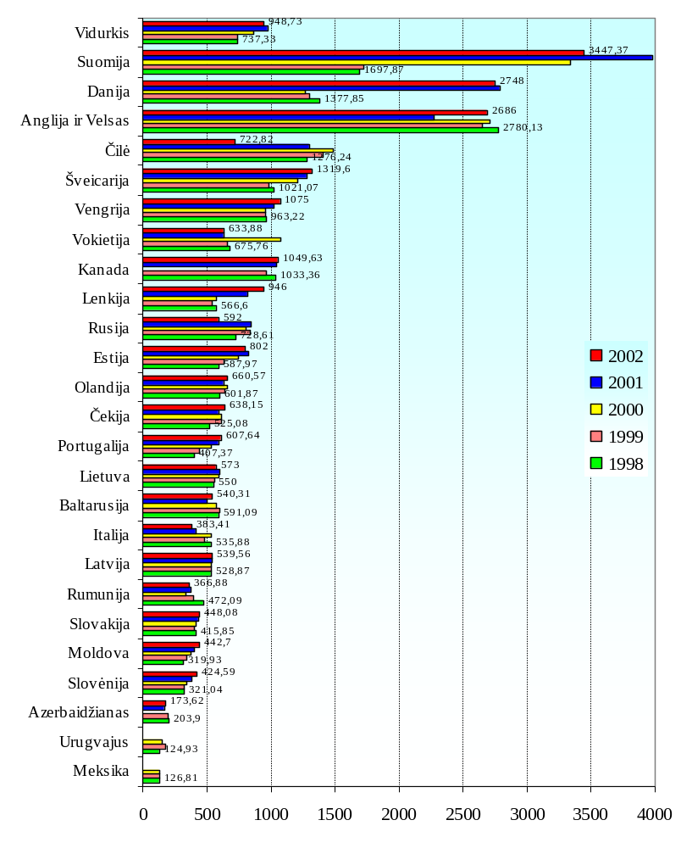
1998 - 2002 metų laikotarpiu Lietuvoje kasmet nuteista vidutiniškai apie 79 proc. visų įtariamųjų. Daugiausia nuteista 2001 metais iš viso - 20915 asmenų, mažiausiai 1998 metais – 19536 asmenys (vidutiniškai per metus nuteisti 20139 asmenys). Vidutiniškai 100 tūkst. gyventojų teko 575 nuteistieji ir nė vienais metais neviršijo visų analizuojamų valstybių nuteistųjų lygio vidurkio, kuris 1998 metais buvo 711, o 2002 metais padidėjo iki 911. Panašūs kaip mūsų šalyje analizuojami rodikliai buvo Baltarusijoje (vid. koef. – 561), Latvijoje (vid. koef. – 534) ir Čekijoje (vid. koef. – 594). Iš Rytų Europos šalių tarpo daugiausia buvo nuteista Rusijoje (vid. koef. – 763), nors 2002 metais nuteistųjų lygis Rusijoje (592) buvo beveik toks pat kaip ir Lietuvoje (573). Lietuvoje nuteistųjų lygis gerokai mažesnis nei Š. ir P. Amerikos šalyse: Kanadoje (vid. koef. – 1024) ir Čilėje (vid. koef. – 1240), nors Čilėje 2002 metais palyginus su 2000 metais nuteistųjų skaičius 100 tūkst. gyventojų sumažėjo dvigubai (nuo 1491 iki 722).
Kaip žinia, Jungtinių Valstijų teisingumo sistema, palyginti su kitomis pasaulio valstybėmis, yra viena iš labiausiai baudžiamųjų. Deja, duomenys apie JAV nuteistus asmenis nebuvo pateikti JT tyrimuose, o JAV teisingumo valdybos (US Bureau of Justice) informaciniame tinkle skelbiami tik absoliutūs skaičiai apie nuteistuosius, pavyzdžiui 1998 metais buvo 927700 nuteistųjų, o jau 2002 metais šis skaičius viršijo net milijoną - 1051000. Nors Jungtinės Valstijos tesudaro 5 procentus visų pasaulio gyventojų, joms tenka 25 procentai visų pasaulio kalinių. (2000 metais JAV 86 proc. nuteistųjų buvo paskirta laisvės atėmimo bausmė daugiau kaip 1 metai.)

2.2.2.1. Nuteisti nepilnamečiai

Atliekant tarptautinę lyginamąją analizę apie nuteistus nepilnamečius, reikėtų paminėti, kad amžiaus riba, nuo kurios galima baudžiamoji atsakomybė pasaulio mastu labai įvairi. Pavyzdžiui, Olandijoje ji numatyta asmenims nuo 12 metų, Belgijoje – nuo 18. 18-20 metų jaunuoliai Vokietijoje gali būti teisiami jaunimo teisme, o Skandinavijos valstybėse penkiolikmečiai, Ispanijoje šešiolikmečiai jau teisiami ir suaugusiųjų teismuose. Išsivysčiusių pasaulio šalių vaikų ir jaunimo baudžiamąją politiką pastaraisiais dešimtmečiais galima apibūdinti kaip teisinių garantijų vaikams ir jaunimui išplėtimą ir teisinės kontrolės intensyvumo apribojimą arba visišką jos atsisakymą. Kita vertus, pastebimos ir baudžiamosios atsakomybės griežtinimo tendencijos. Pavyzdžiui, jaunimo baudžiamosios teisės reformos 1995 metais Olandijoje, 1996 metais Prancūzijoje, taip pat 1994 metų Anglijos Criminal Justice Act rezultatas – maksimali laisvės atėmimo bausmė 15-17 metų asmenims buvo padidinta nuo vienų iki dvejų metų, o saugų uždarymą (secure training order) nuo 6 mėnesių iki dvejų metų imta taikyti ir 12-14 metų asmenims. Taip pat ir kitose šalyse, didėjant vaikų ir jaunimo nusikalstamumui, iš dalies imta abejoti aštuntajame dešimtmetyje paplitusiomis resocializacijos koncepcijomis, vėl imta diskutuoti dėl uždarųjų įstaigų, kurių efektyvumas, kaip manyta, jau seniai buvo paneigtas, kūrimo.
Lietuvoje 1998 - 2002 metais per metus vidutiniškai buvo nuteista apie 2470 nepilnamečių (priedas Nr. 12), 100 tūkst. gyventojų vidutiniškai teko apie 71 šios kategorijos nuteistųjų (22 diagrama), kas sudarė apie 12 procentų visų nuteistųjų. Nusikalstamumo prevencijos Lietuvoje centro duomenimis mūsų šalyje analizuojamu laikotarpiu terminuotu laisvės atėmimu buvo nuteista apie 30 procentų visų nuteistų nepilnamečių. Lietuvoje nuteistų nepilnamečių lygio vidurkis 2000 metais (80 nuteistųjų) ir 2002 metais (74 nuteistųjų) viršijo visų šiame darbe analizuojamų valstybių vidurkį (2000 m. – 69, 2002 m. – 67). Nuteistų nepilnamečių lygis Lietuvoje buvo mažesnis (vid. koef. – 71), nei kitose Baltijos valstybėse, pavyzdžiui Latvijoje (vid. koef. – 74), Estijoje (vid. koef. – 112). Tą patį galima būtų paminėti ir Skandinavijos šalių atžvilgiu (Danijoje vid. koef. – 74, Suomijoje – 189), tačiau statistiniai duomenys rodo, kad Danijoje 1998 - 2000 metais vidutinis nuteistų nepilnamečių koeficientas 100 tūkst. gyventojų buvo didesnis nei 100, o 2001 - 2002 metais užfiksuotas šių rodiklių žymus sumažėjimas (19-20). Pakankamai akivaizdžiai iš kitų valstybių tarpo išsiskiria Anglija ir Velsas, kur 100 tūkst. gyventojų vidutiniškai virš keturių šimtų nuteistų nepilnamečių (remiantis 1997 m. duomenimis Anglijoje ir Velse amžius, nuo kurio galima baudžiamoji atsakomybė buvo 10 metų, nuo 15 metų – esant baudžiamajam pakaltinamumui, taikoma laisvės atėmimo bausmė).
Iš nagrinėjamų valstybių (22 diagrama) pačiu mažiausiu nuteistų nepilnamečių skaičiumi pasižymėjo Japonija, kur vidutiniškai 100 tūkst. gyventojų teko apie 0,14 nuteistų jaunuolių. Autorė atkreipia dėmesį, kad statistiniai duomenys apie įtariamus nepilnamečius 100 tūkst. gyventojų Japonijos ir Lietuvos buvo panašūs, tačiau nuteistųjų atžvilgiu jau išryškėja gana dideli skirtumai, pavyzdžiui, Lietuvoje nuteisti nepilnamečiai sudarė apie 12 procentų visų nuteistųjų, tuo tarpu Japonijoje tik apie 0,003 procento. Ypač maži nuteistų nepilnamečių rodikliai bei mažėjantis įtariamųjų skaičius Japonijoje patvirtina tai, kad bausmė, o ypač nepilnamečių atžvilgiu nėra pats tinkamiausias būdas ,,gydyti“ visuomenę, nes kaip teigė prof. dr. G. Babachinaitė ir prof. habil. dr. S. Kuklianskis prievartinės prevencijos procese socialinis konfliktas lieka neišspręstas, o tik atidedama tolesnė jo raiška.
Taigi, Japonijoje nepilnamečių baudžiamoji justicija linkusi apsaugoti nepilnamečių asmenybę, taikant įvairias alternatyvias auklėjamojo pobūdžio priemones, skatinančias socialinę nepilnamečių integraciją (padedant pakeisti nepilnamečių gyvenimo būdą ir elgesį, skatinant jų ugdymą ir mokymą). Kita vertus, ir patys tėvai Japonijoje suinteresuoti apsaugoti savo atžalas nuo nusikalstamo elgesio, juos nuolat kontroliuoja, pavyzdžiui, mobiliaisiais telefonais palydovo pagalba prisijungia prie vaizdo kamerų, esančių mokyklose ir stebi savo vaikus, jų elgesį.
22 diagrama. Nuteistų nepilnamečių skaičius 100 tūkst. gyventojų
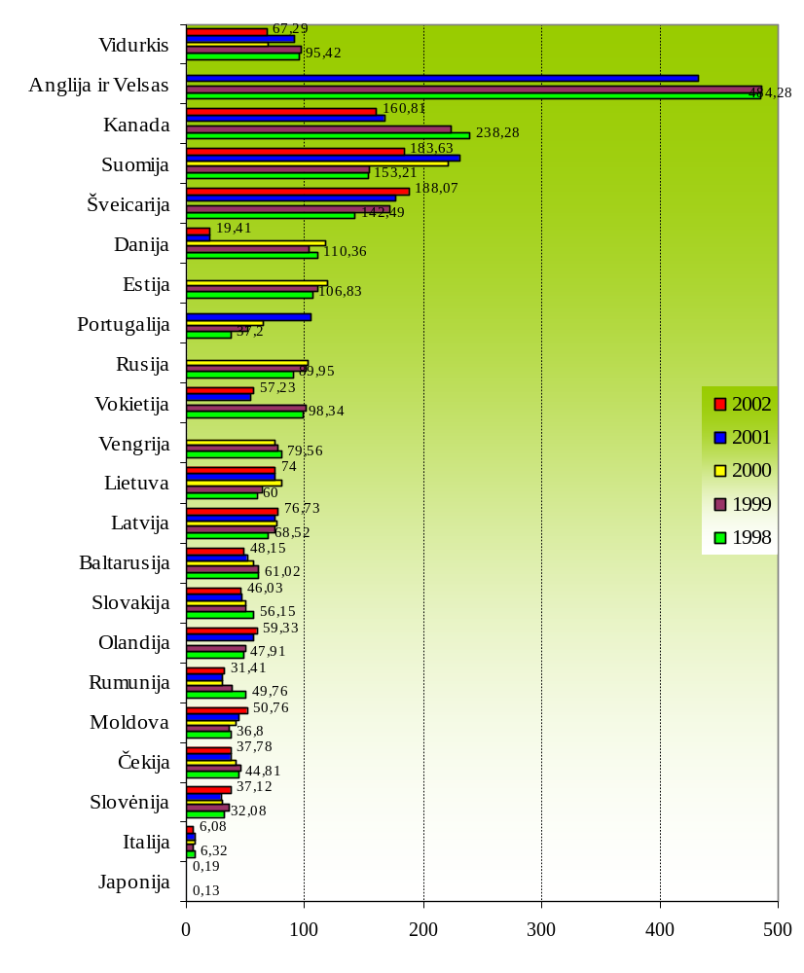
Bendrame kitų pasaulio valstybių kontekste Lietuvos nepilnamečių nusikalstamumo rodikliai nėra vieni iš blogiausių, bet pagal nuteistų nepilnamečių skaičių 100 tūkst. gyventojų paskutiniais analizuojamo laikotarpio metais viršija net bendrą nagrinėjamų valstybių vidurkį.
3. PAGRINDINĖS LIETUVOS IR KITŲ PASAULIO ŠALIŲ NUSIKALSTAMUMO TENDENCIJOS, JŲ SĄVEIKA

Profesorius Viktoras Justickis pasiremdamas ilgamete mūsų šalies nusikalstamumo dinamikos analize teigė, kad nuo praėjusio amžiaus septintojo dešimtmečio mūsų šalyje vyravo laipsniško nusikalstamumo augimo tendencija ir Lietuva nebuvo nutolusi nuo globalinės pasaulio tendencijos. Šis ilgalaikis augimas tęsėsi įvairiausiomis šalies gyvenimo sąlygomis: socialistinės ir kapitalistinės visuomenės santvarkos, planinės ir rinkos ekonomikos, okupacijos ir nepriklausomybės laikotarpiu, ateistinėje ir, atvirkščiai – religingoje visuomenėje. Anot prof. Viktoro Justickio, tai suteikia papildomų argumentų, kad ilgalaikė nusikalstamumo raidos tendencija Lietuvoje yra glaudžiai susijusi su globaline pasaulio tendencija. Ilgalaikės nusikalstamumo raidos tendencijos suteikia galimybę atlikti prognostinius vertinimus dėl tolesnės atskiros valstybės nusikalstamumo raidos, o per neilgą laikotarpį neįmanoma atsiskleisti labai ryškių tendencijų, tačiau pasiremiant ir penkerių metų palyginamąja tarptautinių nusikalstamumo rodiklių analize galima apibūdinti pasaulinės ir atskiros šalies nusikalstamumo tendencijas, įvertinti jų sąveiką.
Šioje darbo dalyje pagrindinis dėmesys bus sutelktas į tuos nusikalstamumo rodiklius, kurie autorės nuomone, yra itin reikšmingi aptariant nagrinėjamų valstybių pagrindines nusikalstamumo tendencijas. (Tendencijos geriau matomos atitinkamus rodiklius pavaizduojant grafiškai.)
Būtina paminėti, kad išvados apie pasaulines registruoto nusikalstamumo tendencijas nebus tikslios, o bus tik apytikrės, nes naudojami ne visų pasaulio valstybių nusikalstamumo duomenys.
Siekiant nustatyti 1998 – 2002 metų laikotarpio pasaulinę nusikalstamumo raidos tendenciją autorė pasitelkė ne tik darbe analizuotų 30 valstybių bet ir dar kitų pasaulio valstybių statistinius rodiklius apie užregistruotas nusikalstamas veikas 100 tūkstančių gyventojų (priedas Nr. 10). Nubrėžta nusikalstamumo tendencijos kreivė per 46 valstybėse užregistruotų nusikalstamų veikų sumas rodo, jog analizuojamu laikotarpiu pasaulyje vyravo nusikalstamumo didėjimo tendencija (23 diagrama). Tuo tarpu Lietuvoje nuo 2000 metų mažėjantys užregistruotų nusikalstamų veikų dinamikos pokyčiai nulėmė palankesnę (mažėjančią), nei pasaulyje vyravusią, nagrinėjamo periodo nusikalstamumo tendenciją (24 diagrama).

23 diagrama
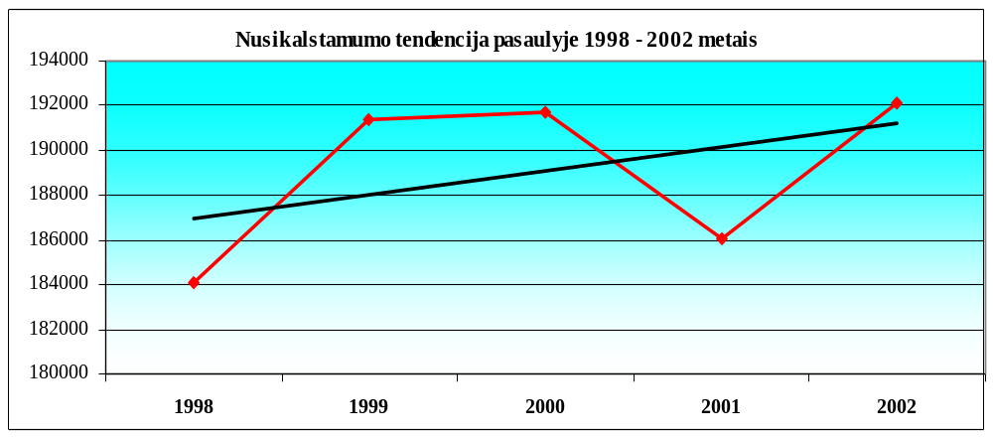

24 diagrama
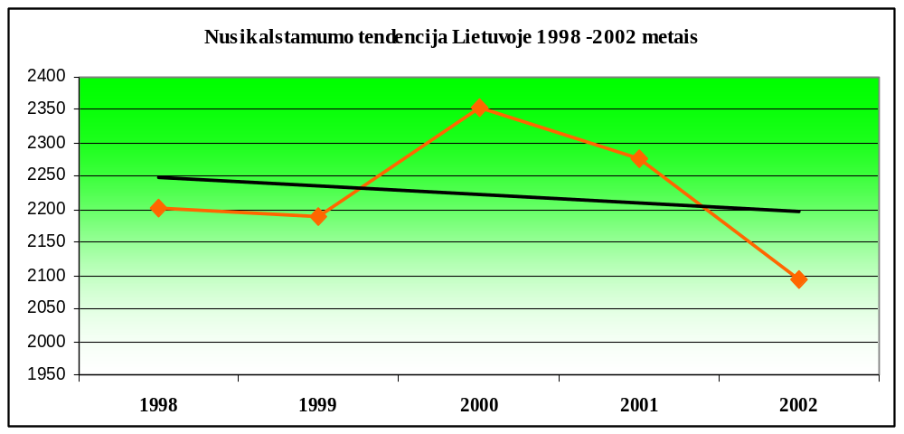

Aktualu aptarti tyčinių nužudymų, išžaginimų dinamiką bei tendencijas, kadangi tokio pobūdžio nusikalstamos veikos kelia didelį rezonansą visuomenėje, be to nusikalstamumo ,,įvaizdį“ formuoja ne tiek reali nusikalstamumo būklė, jo didėjimo tendencijos, kiek sunkūs ir labai sunkūs nusikaltimai. Išnagrinėjus tyčinių nužudymų lygį įvairiose valstybėse paaiškėjo, kad Lietuvoje tyčinių nužudymų koeficientas 100 tūkst. gyventojų buvo pakankamai aukštas, tuo tarpu mažiausiais tyčinių nužudymų rodikliais analizuojamu laikotarpiu pasižymėjo Japonija, Skandinavijos šalys: Suomija ir Danija bei daugelis Vakarų Europos šalių. 1998 - 2002 metų laikotarpiu Lietuvoje vyravo minimali tyčinių nužudymų didėjimo tendencija (25 diagrama). Bendra analizuojamų valstybių tendencijos kreivė ypač palanki, t.y., beveik visą penkerių metų laikotarpį akivaizdus tyčinių nužudymų mažėjimo pokytis (26 diagrama).

25 diagrama 26 diagrama
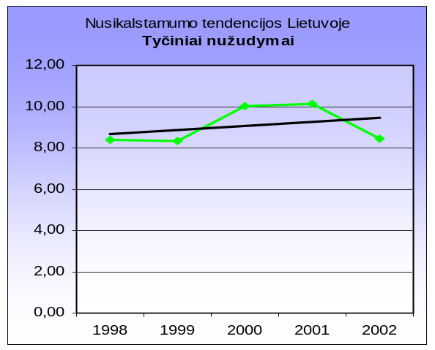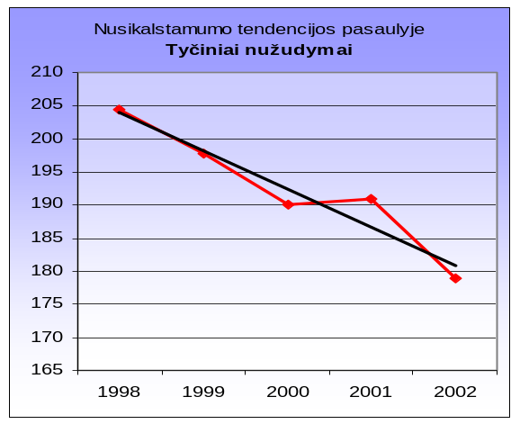

Suvokiant šių, ypač sunkių, nusikalstamų veikų įtaką visuomenės saugumo jausmui, nesunku įsivaizduoti, kad mūsų šalyje ne itin gera kriminogeninė situacija tyčinių nužudymų atžvilgiu, iš dalies, formuoja atitinkamą visuomenės požiūrį į patį nusikalstamumą. Nors ir kokia karti tiesa bebūtų, deja, kaip teigė dr. K. Jovaišas, nusikalstamumas ir svarbus jo komponentas – tyčiniai nužudymai – yra neišvengiamas žmonijos palydovas. Jis išnyks tik kartu su žmonija.
Darbe išnagrinėjus statistinius duomenis apie išžaginimus galima pastebėti, kad beveik visoms šalims būdingas šių nusikalstamų veikų rodiklių stabilumas t.y., nebuvo žymių kasmetinių dinamikos pokyčių, kas būdinga kitoms nusikalstamoms veikoms, pavyzdžiui, vagystėms. Analizuojamu periodu Lietuvoje vyravo labai nežymiai didėjanti išžaginimų tendencija (didesnis rodiklių pokytis užfiksuotas 1999 metais), tuo tarpu pasaulinė tendencijos kreivė akivaizdžiai didėjanti (27 ir 28 diagramos).
27 diagrama 28 diagrama
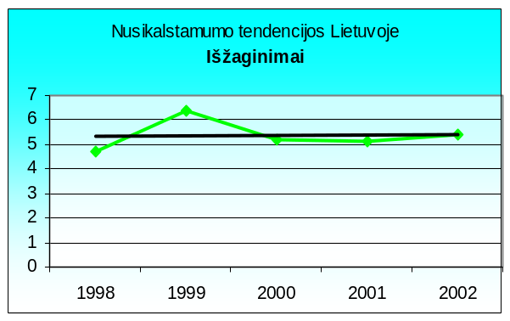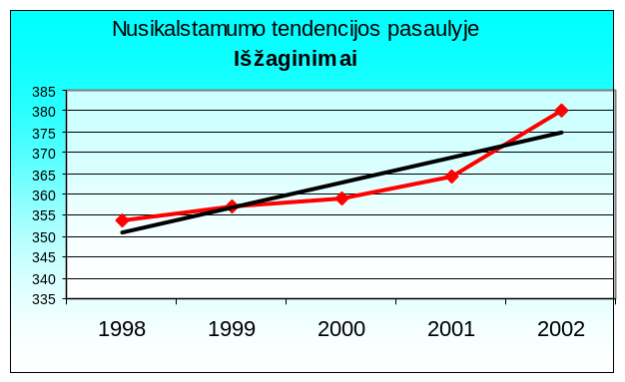
Išžaginimų dinamiką ypač įtakoja tai, kaip aktyviai pranešama teisėsaugos institucijoms apie įvykdytas šio pobūdžio nusikalstamas veikas. Tyrimais įrodyta, kad išsivysčiusioms šalims būdingas didesnis viktimologinis aktyvumas, o tai sąlygoja aukštesnį registruotų nusikalstamų veikų lygį. Atsižvelgiant į pasaulines tendencijas, Lietuvoje galimi registruotų išžaginimų didėjimo pokyčiai, kuriuos iš dalies sąlygotų ir didėjantis visuomenės pasitikėjimas teisėsaugos institucijomis.
Kalbant apie plėšimus, tai šių nusikalstamų veikų lygis Lietuvoje kasmet keitėsi, tačiau lyginant 1998 metus ir 2002 metus, tai pastaraisiais metais plėšimų lygis padidėjo net 27 proc. (29 diagrama) Bendra analizuojamų šalių plėšimų tendencija taip pat buvo didėjanti, nors nuo 2000 metų pastebimi šių nusikalstamų veikų mažėjimo pokyčiai (30 diagrama).
29 diagrama 30 diagrama
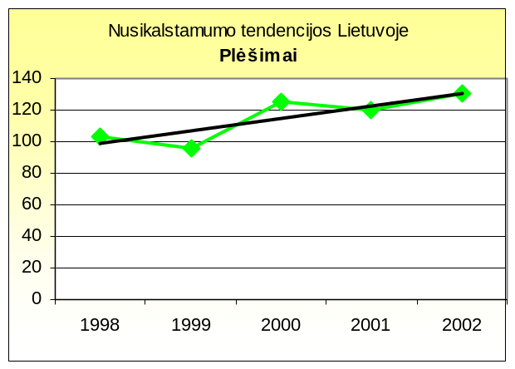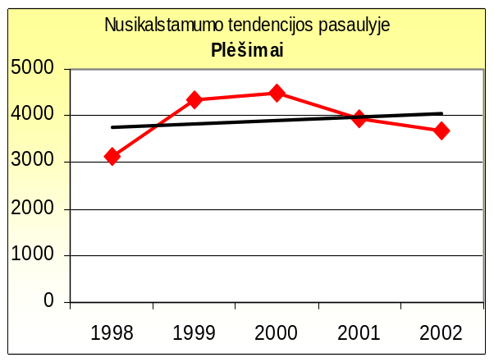
Kadangi visame pasaulyje labiausiai paplitusios nusikalstamos veikos yra vagystės (ypač Vakarų Europos šalyse), todėl šių nusikalstamų veikų didėjimo ar mažėjimo pokyčiai itin įtakoja bendrą nusikalstamumo dinamiką. Remiantis šiame darbe nagrinėtais duomenimis apie registruotų vagysčių lygį tiek Lietuvoje, tiek kitose nagrinėjamose valstybėse įžvelgiama itin glaudi sąveika tarp šio pobūdžio nusikalstamų veikų bei bendro nusikalstamumo lygio. Lietuvoje vagysčių lyginamoji dalis vidutiniškai sudarė 61 proc. bendro nusikalstamumo lygio. Pažvelgus į Lietuvos (31 diagrama) ir bendrą analizuojamų pasaulio valstybių nusikalstamumo dinamiką vagysčių atžvilgiu (32 diagrama), matome, jog tendencijų kryptys skiriasi. Lietuvoje per 1998 -2002 metų laikotarpį vyravo užregistruotų vagysčių mažėjimo tendencija (akivaizdūs mažėjimo pokyčiai nuo 2000 metų). Pasaulyje vagysčių dinamika nuo 1998 metų iki 2001 metų kito didėjimo link, o nuo 2001 metų mažėjo. Remiantis šiais rodikliais, pagrįstai galima teigti, kad per 1998 - 2002 metus Lietuvoje mažėjančią nusikalstamumo tendenciją būtent ir nulėmė nuo 2000 metų iki 2002 metų žymus (15,6 proc.) užregistruotų vagysčių mažėjimo pokytis, tokiu būdu analogiškai bendrą analizuojamų valstybių nusikalstamumo didėjimo dinamiką įtakojo pasaulio šalyse vyravęs vagysčių didėjimo pokytis (11,3 proc.) 1998 - 2001 metų laikotarpiu.
31 diagrama 32 diagrama
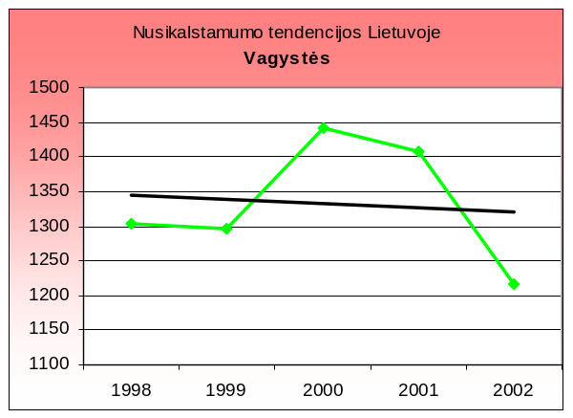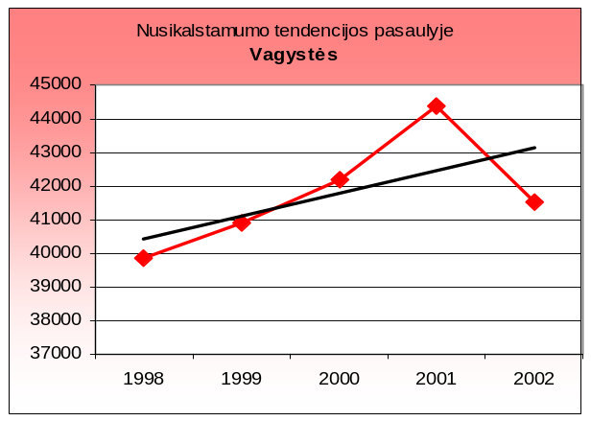
Nagrinėjamu laikotarpiu nusikalstamų veikų, susijusių su disponavimu psichotropinėmis ir narkotinėmis medžiagomis dinamika Lietuvoje nebuvo džiuginanti, kadangi nuo 1998 metų iki 2001 metų kasmet tokių užregistruotų veikų skaičiai didėjo (didėjimo pokytis 1998 ir 2001 metais siekė net apie 70 proc.), o tik per 2001 - 2002 metus užfiksuotas nežymus mažėjimas (33 diagrama). Gretinant šių nusikalstamų veikų tendencijas Lietuvoje ir kitose pasaulio valstybėse (34 diagrama), matyti, jog vis dėlto analizuojamu laikotarpiu nepalankios tendencijos dominavo ne tik Lietuvoje, bet ir kitų pasaulio valstybių tarpe.
33 Diagrama 34 Diagrama
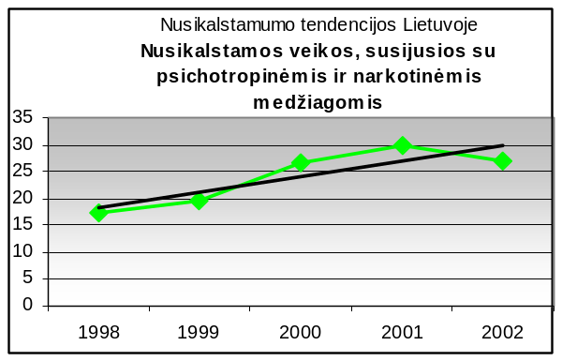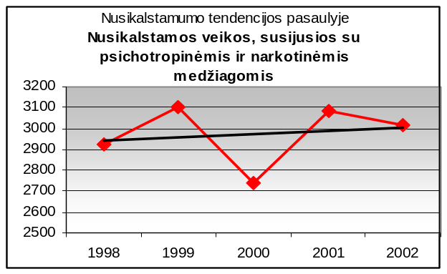
Jungtinių Tautų Narkotikų kontrolės ir nusikalstamumo prevencijos biuras (UNODC) analizuoja ir skelbia einamųjų metų ataskaitas apie narkotikų plitimą pasaulyje. 2000 metų ataskaitoje rašoma, jog nėra jokių priežasčių kapituliuoti prieš organizuotas nusikalstamas grupes, užsiimančias narkotikų gamyba ir prekyba. Tarptautinis valstybių bendradarbiavimas pasiekia reikšmingų rezultatų mažinant narkotikų apyvartą. Daugelyje Vakarų valstybių stabilizuojasi arba mažėja pagrindinių narkotinių medžiagų vartojimo tendencijos: heroino vartojimas JAV per 1995 – 1999 metų laikotarpį sumažėjo 70 procentų, Vakarų Europoje heroino vartojimas stabilizavosi. Pasaulinėje 2006 metų ataskaitoje apie narkotikus rašoma, jog nežiūrint į tai, kad narkotikų rinkos vystymosi tendencijos turi pozityvią kryptį, neišvengiamai reikia ir toliau dirbti laikantis griežtos pozicijos. Po daug metų trukusios kovos prieš narkotikų plitimą, dabar žinoma, kad ilgalaikė strategija gali realiai padėti sumažinti narkotikų pasiūlą ir apyvartą, o taip pat jų poreikį. Jungtinių Tautų Narkotikų kontrolės ir nusikalstamumo prevencijos biuro vykdantysis direktorius Antonio Maria Costa teigė, kad jeigu tai neįvyks, tai tik todėl, kad kai kurios valstybės rimtai nepriims narkotikų problemos ir tęs neadekvačią politiką. Anot A. M. Costa, kiekviena visuomenė susiduria su narkotikų problema tokiame lygyje, kurio ji ir nusipelnė.
Svarbu atkreipti dėmesį į nepilnamečių nusikalstamumą. Lietuvoje 1998 - 2002 metų laikotarpiu tiek įtariamų, nusikalstamomis veikomis, tiek nuteistų už nusikalstamas veikas nepilnamečių tendencijos (36 diagrama) buvo didėjančios, tuo tarpu analogiškos pasaulio valstybių tendencijos buvo priešingos - mažėjančios (37 diagrama).∗

36 diagrama 37 diagrama
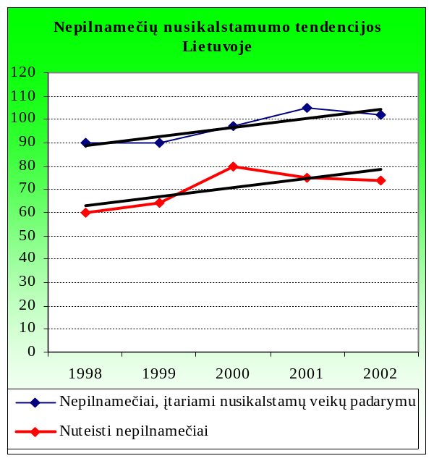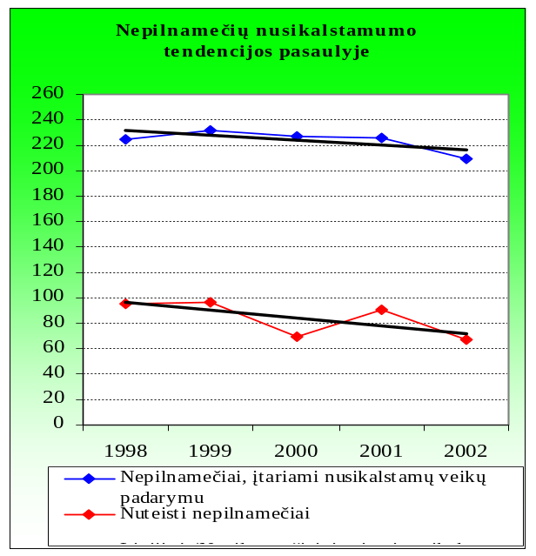

Nusikalstamumo rodiklių analizė parodė, kad Lietuvoje nusikalstamumo lygis per nagrinėjamą laikotarpį turėjo tendenciją mažėti, visgi toli gražu to negalima pasakyti apie didėjantį nepilnamečių nusikalstamumą, išskyrus tai, kad paskutiniais nagrinėjamo laikotarpio metais pastebimas tiek įtariamų, tiek nuteistų nepilnamečių skaičiaus mažėjimas, kuris, beje vyravo ir pasaulinėse tendencijose.

IŠVADOS

1. Nusikalstamumo sąvoka yra traktuojama labai įvairiai. Palyginamoji tiek Lietuvos, tiek užsienio šalių autorių nusikalstamumo sąvokų analizė leido apibrėžti nusikalstamumą kaip kiekvienai valstybei būdingą socialinį teisinį reiškinį, apimantį tam tikroje teritorijoje per tam tikrą laikotarpį padarytas nusikalstamas veikas ir jas padariusius asmenis. Nusikalstamumas pasireiškia per atskiras nusikalstamas veikas, todėl jo analizė atliekama per statistiškai išmatuotas nusikalstamumo savybes, bruožus, kurių reikšmės vadinamos nusikalstamumo rodikliais. Iš šių rodiklių išskiriami pagrindiniai: nusikalstamumo būklė, lygis, struktūra ir dinamika.
2. Atlikus Lietuvos nusikalstamumo rodiklių pasaulio kontekste analizę gali būti formuluojamos tik apytikslės išvados, kadangi šiame darbe remtasi registruoto nusikalstamumo rodikliais (jie neatspindi tikrojo nusikalstamumo), be to tarp valstybių egzistuoja skirtingos teisinės sistemos, su savitais nusikalstamų veikų traktavimo, registravimo ir bausmių skyrimo ypatumais, skirtingas žmonių pasitikėjimo teisėsaugos institucijomis laipsnis, teisėsaugos institucijų pareigūnų principingumas vertinant baudžiamųjų įstatymų pažeidimus bei daugelis kitų aspektų. Nepaisant įvairių teisinių, socialinių skirtumų tarp valstybių, tokia analizė yra galima ir reikalinga, nes Lietuvos nusikalstamumas nėra izoliuotas nuo kitų pasaulio valstybių nusikalstamumo, ir kaip daugelis kitų reiškinių yra tarpusavyje susijęs.
3. Darbe atlikta 1998 - 2002 metų palyginamoji Lietuvos ir kitų dvidešimt devynių pasaulio valstybių nusikalstamumo lygio analizė parodė, kad mūsų šalyje užregistruotų nusikalstamų veikų skaičius 100 tūkstančių gyventojų palyginti su Skandinavijos, Vakarų Europos, Šiaurės ir Pietų Amerikos šalimis bei PAR yra mažas, o lyginant su NVS šalimis – aukštas. Devynių pokomunistinių Rytų ir Vidurio Europos valstybių tarpe Lietuva pagal nusikalstamumo lygį užėmė šiek tiek žemesnę poziciją nei vidutinė. Tai liudija, jog aukštą ekonominį išsivystymo lygį turinčiose šalyse taip pat dominuoja ir aukštas nusikalstamumo lygis, išskyrus vieną labiausiai išsivysčiusią pasaulio šalį - Japoniją, kur artimam Lietuvos nusikalstamumo lygiui itin įtakoja šios šalies kultūra.
4. Nusikalstamumo struktūros analizė pagal atskiras nusikalstamas veikas atskleidė, kad:
- kitų pasaulio valstybių tarpe Lietuvoje nusikalstamumo lygis pagal tyčinių nužudymų rodiklius pakankamai aukštas (vidutiniškai 9 tyčiniai nužudymai 100 tūkst. gyventojų per metus), panašus į kitų kaimyninių šalių (Baltarusijos, Latvijos, Estijos) bei viršijo bendrą nagrinėjamų valstybių vidurkį (vidutiniškai 6-7 tyčiniai nužudymai 100 tūkst. gyventojų per metus). Mažiausiais tyčinių nužudymų rodikliais išsiskyrė Japonija bei kai kurios Vakarų Europos šalys: Danija, Šveicarija, Vokietija, Olandija, Anglija ir Velsas, Italija.
- 1998 - 2002 metų laikotarpiu Lietuva užregistruotų plėšimų skaičiumi 100 tūkst. gyventojų viršijo daugelį tiek Rytų, tiek Vakarų Europos šalių ir užėmė pakankamai aukštą vietą kitų valstybių tarpe. Didžiausiais šios nusikalstamos veikos rodikliais pasižymėjo Š. ir P. Amerikos šalys, PAR. Taip pat galima pabrėžti, kad užregistruotų plėšimų skaičiumi pasaulio valstybių tarpe išsiskyrė ne tik Lietuva, bet ir Latvija, Estija.
- vagysčių lyginamoji dalis Lietuvoje vidutiniškai sudarė 61 proc. bendro nusikalstamumo lygio, 10 proc. visų vagysčių sudarė automobilių vagystės (nagrinėjamų šalių vagystės bendrame nusikalstamume vidutiniškai sudarė apie 38 proc., iš jų automobilių vagystės – 5,6 proc.). Užregistruotų vagysčių skaičiaus vidurkis mūsų šalyje (vid. 1333 vagystės 100 tūkst. gyventojų) buvo tik nežymiai mažesnis, nei bendras analizuojamų valstybių vidurkis (vid. 1536), o tai rodo, kad šio pobūdžio nusikalstamų veikų ,,reitingas“ Lietuvoje nėra žemas. 1998 - 2002 metų laikotarpiu didžiausi vagysčių rodikliai teko Vakarų Europos šalims.
- Lietuva sukčiavimų mastais nesiekė Skandinavijos šalių, Kanados, JAV, PAR ar daugumos Vakarų Europos šalių lygio, tačiau bendrame analizuojamų šalių tarpe pagal šios nusikalstamos veikos rodiklius nėra ir pačiame žemiausiame lygmenyje (iš 28 valstybių 10 vietoje, skaičiuojant nuo mažiausio sukčiavimų lygio).
- pagal užregistruotų nusikalstamų veikų, susijusių su disponavimu narkotinėmis ar psichotropinėmis medžiagomis lygį, Lietuva priskirtina prie šalių, pasižyminčių mažesniais šios nusikalstamos veikos rodikliais (šių nusikalstamų veikų lyginamoji dalis nuo bendro šalyje užregistruotų nusikalstamų veikų skaičiaus vidutiniškai sudarė 1,1 proc.).
5. Išanalizavus statistinius duomenis apie nusikalstamų veikų padarymu įtariamus asmenis bei už įvairias nusikalstamas veikas nuteistus asmenis išryškėjo tai, kad:
- Lietuva artima šalims, kuriose moterų nusikalstamumo lygis nėra didelis, tačiau mūsų šalyje, išskirtinai nei kitose valstybėse, didelę dalį nuo visų įtariamųjų sudaro moterys (1999 metais – 22,9 proc. visų įtariamųjų), įtariamos nusikalstamomis veikomis, susijusiomis psichotropinėmis ir narkotinėmis medžiagomis.
- Kitų valstybių tarpe Lietuvos nepilnamečių nusikalstamumo rodikliai nėra vieni iš blogiausių, bet būtent pagal nuteistų nepilnamečių skaičių 100 tūkst. gyventojų paskutiniais analizuojamo laikotarpio metais viršijo net bendrą nagrinėjamų valstybių vidurkį.
6. Lietuvos nusikalstamumo rodiklių pasauliniame kontekste analizė bei vertinimas leidžia daryti sąlygines išvadas apie nusikalstamumo raidos tendencijas Lietuvoje ir pasaulyje:
- analizuojamu penkerių metų laikotarpiu pasaulyje dominavo nusikalstamumo didėjimo tendencijos, tuo tarpu Lietuvoje vyravo nusikalstamumo mažėjimo tendencija.
- bendra nagrinėjamų valstybių tyčinių nužudymų dinamika nagrinėjamu periodu atspindi pakankamai teigiamus pokyčius pasaulio mastu – ryški šių labai sunkių nusikaltimų mažėjimo tendencija, tačiau Lietuvoje tyčiniai nužudymai išlieka opi problema ne vien aukšto tyčinių nužudymų lygio atžvilgiu, bet ir ne tokia palankia tendencija lyginant su pasauline, nors mūsų šalyje taip pat nuo 2000 metų iki 2002 metų pastebimas mažėjimo pokytis (apie 21 proc.).
- išžaginimų atžvilgiu Lietuvoje 1998 - 2002 metais vyravo stabilizavimosi tendencija, tačiau pasaulinės tendencijos rodo akivaizdžią šių nusikalstamų veikų didėjimo tendenciją. Išžaginimai ypač pasižymi latentiškumu, todėl galima prielaida, kad pasaulyje didėjančią išžaginimų tendenciją sąlygojo išsivysčiusiose šalyse didėjantis gyventojų viktimologinis aktyvumas, atsižvelgiant į tai, atitinkamų pokyčių galima tikėtis ir Lietuvoje.
- nuo 1998 metų iki 2002 metų didėjantis plėšimų lygio dinamikos pokytis (27 proc.) Lietuvoje nulėmė nepalankias šios nusikalstamos veikos tendencijas. Bendra analizuojamų šalių plėšimų tendencija taip pat buvo didėjanti, nors nuo 2000 metų pastebimi šių nusikalstamų veikų mažėjimo pokyčiai.
- pagrįstai galima teigti, kad nusikalstamumo tendencijas visose pasaulio valstybėse labiausiai įtakoja vagystės. Lietuvoje penkerių metų laikotarpiu vyravo gan palankūs vagysčių mažėjimo pokyčiai, kurie ir sąlygojo nusikalstamumo lygio mažėjimo tendenciją mūsų šalyje. Bendrą nagrinėjamų pasaulio valstybių nusikalstamumo didėjimą taip pat įtakojo daugumoje šalių vyraujančios vagysčių didėjimo tendencijos.
- nusikalstamų veikų, susijusių su psichotropinėmis ir narkotinėmis medžiagomis dinamikos analizė parodė, kad tiek Lietuvoje, tiek kitose pasaulio valstybėse dominuoja šių nusikalstamų veikų didėjimas. Narkotinių ir psichotropinių medžiagų vartojimas tiesiogiai susijęs su kitų rūšių nusikalstamomis veikomis, t.y. vagystėmis, plėšimais. Todėl realu, jog Lietuvoje didėjanti narkotinių ir psichotropinių medžiagų paklausa ateityje didins ne tik šių nusikalstamų veikų mastus, bet ir darys įtaką kitoms, su jomis susijusioms, nusikalstamoms veikoms.
- viena nepalankiausių Lietuvos nusikalstamumo raidos tendencijų – nepilnamečių nusikalstamumo didėjimas. Tiek įtariamų, tiek nuteistų nepilnamečių didėjantys rodikliai nulėmė nepalankias mūsų šalyje tendencijas, kurios skyrėsi nuo pasaulyje vyraujančių tendencijų.
7. Išanalizuoti įvairių pasaulio valstybių registruoto nusikalstamumo rodikliai neduoda tinkamo pagrindo teigti apie Lietuvos blogą ar išskirtinę padėtį pasaulio nusikalstamumo kontekste, tačiau pagal tyčinių nužudymų, plėšimų lygį Lietuva užima gan aukštas pozicijas kitų valstybių tarpe. Nepalankios nepilnamečių nusikalstamumo bei nusikalstamų veikų, susijusių su narkotinių ar psichotropinių medžiagų disponavimu tendencijos apibūdina ne tik neigiamą padėtį nagrinėtu laikotarpiu, bet ir tikėtiną situaciją ateityje.
NAUDOTOS LITERATŪROS SĄRAŠAS

Įstatymai ir kiti teisės aktai

1. Lietuvos Respublikos baudžiamasis kodeksas//Valstybės žinios. 2000, Nr. 89-2741.
2. Lietuvos Respublikos baudžiamojo proceso kodeksas// Valstybės žinios. 2002, Nr. 37-1341.
3. Lietuvos Respublikos civilinis kodeksas. – Vilnius: Mūsų Saulužė, 2004.

Specialioji literatūra ir informacija internete

4. Abramavičius A., Čepas A., Drakšienė A. ir kt. Baudžiamoji teisė. Bendroji dalis. – Vilnius: Eugrimas, 1998. P. 133-134.
5. Babachinaitė G., Paulikas V. Nedarbas ir nusikalstamumas Lietuvos kaime po 1990 metų// Jurisprudencija. 2005. T. 74(66). P. 66-73.
6. Babachinaitė G., Justickis V., Kiškis A., Petkus A., Rudzkis T., Uscila R. Latentinio nusikalstamumo kriminologinio tyrimo metodikos. – Vilnius, 2005. P. 8.
7. Babachinaitė G., Kuklianskis S. Teorinės nusikalstamumo prevencijos problemos// Jurisprudencija. 2003. T. 42(34). P. 101-108.
8. Bluvšteinas J. (Atsakingas redaktorius). Kriminologija. – Vilnius: Pradai, 1994.
9. Polizeiliche Kriminalstatistik 2002 Bundesrepublik Deutschland. Bundeskriminalamt.http://www.bundeskriminalamt.de/pks/pks2002/index2.html (14 Aug. 2006).
10. Polizeiliche Kriminalstatistik 1998 Bundesrepublik Deutschland. Bundeskriminalamt. http://www.bundeskriminalamt.de/pks/pks1998/index2.html(14 Aug. 2006).
11. Polizeiliche Kriminalstatistik 1998 Bundesrepublik Deutschland . Schaden. Bundeskriminalamt.http://www.bundeskriminalamt.de/pks/pks1998/index2.html (15 Sept. 2006).
12. Bureau of Jusitice Statistics, US Department of Justice. Felony convictions in State courts. http://www.ojp.usdoj.gov/bjs/glance/tables/felcovtab.htm (2 Oct. 2006).
13. Crime statistics for England and Wales. Sexual offences – British Crime Survey data. Rape and sexual assault of women. http://www.crimestatistics.org.uk/output/Page60.asp (29 Sept. 2006).
14. Crime statistics. Total crimes (per capita) by country. NationMaster.com. http://www.nationmaster.com/graph/cri_tot_cri_percap-crime-total-crimes-per-capita (10 Oct. 2006).
15. Dapšys A., Čepas A. Nusikalstamumas: kontrolė ir prevencijos perspektyvos (9 skyrius) // Pranešimas apie žmogaus socialinę raidą Lietuvoje. - Vilnius: Jungtinių Tautų Vystymo Programa, 1998. P. 125-133.
16. Dapšys A. Kriminologinis nusikalstamumo situacijos Lietuvoje įvertinimas. Prognozės ir prevencijos galimybės// Teisės problemos. 1998, Nr. 3-4. P. 166-186.
17. Dobryninas A., Gaidys V.. Ar saugi Lietuvos visuomenė? (Lietuvos gyventojų viktimizacijos patirtis ir požiūris į baudžiamąją justiciją bei visuomenės saugumą. – Vilnius: LR Seimas, Jungtinių Tautų Vystymo Programa. 2004. P. 7. Nusikalstamumo prevencijos Lietuvoje centras. http://www.nplc.lt/stat/auk/auk3.htm (2006-05-10).
18. Dörmann U. Zahlen sprechen nicht fur sich“. - Luchterhand, 2004. S. 441.
19. Duomenys apie turtinę žalą. Nusikalstamumo prevencijos Lietuvoje centras. http://www.nplc.lt/stat/atas/ird/zala/zala.htm (2006-09-15).
20. Galinaitytė J., Rudzkis T. Šiuolaikinės nusikalstamumo sampratos problema // Jurisprudencija. 2005. T. 70 (62). P. 137-139.
21. Genys L. Komisarui – FTB specialiųjų agentų pamokos//Laikinoji sostinė, 2006 rugs. 23, Nr. 183.
22. Giddens A. Sociologija. - Poligrafija ir informatika, 2005. P. 230.
23. Grosse T. G. Antikorupciniai veiksmai ekonominio bendradarbiavimo ir plėtros organizacijos (OECD) šalyse (I dalis), P. 4. Korupcija pasaulyje. Lietuvos Respublikos Specialiųjų tyrimų tarnyba. http://www.stt.lt/?lang=lt&menu_id=5&sub_id=1 (2006-10-15).
24. Justickis V. Kriminologija. I dalis - Vilnius, 2001.
25. Justickis V. Kriminologija. II dalis - Vilnius, 2004. P. 101-125.
26. Justickis V., Gečėnienė S., Čepas A. Nusikaltimų prevencijos ir kontrolės programų ir priemonių veiksmingumo vertinimo metodika. – Vilnius, 2005. http://www.vrm.lt/uploads/media/Metodika_01.doc (2006-09-10).
27. Kaiser G. Kriminologie. - Heidelberg, 1993. S. 211.
28. Keinys S. (vyr. redaktorius). Dabartinės lietuvių kalbos žodynas. – Vilnius: Mokslo ir enciklopedijų leidykla, 1993. P. 663.
29. Kiškis A. Nusikalstamumas Lietuvoje: ką pakeitė teisės reforma? // Jurisprudencija. 2006. T 3 (81). P. 33.
30. Kiškis A. Nusikalstamumo Lietuvoje 2001 metais charakteristika // Jurisprudencija. 2002. T. 29(21). P. 66-71.
31. Korupcijos fenomenas. Lietuvos Respublikos Specialiųjų tyrimų tarnyba. http://www.stt.lt/?lang=lt&menu_id=5 (2006-09-20).
32. Kriminologinė literatūra. Disertacijų santraukos. Kiškis A. Nacionalinės kriminologinės informacinės sistemos modelis: daktaro dis.: soc. Mokslai: teisė (01S)/LTU. – V., 2001. P. 19. Nusikalstamumo prevencijos Lietuvoje centras.
http://www.nplc.lt/lit/lit.htm#disertaciju-santraukos (2006-09-24).
33. Kvedaras V. (2002). Užsieniečiai irgi ne vien šventieji. XXI amžiaus savaitinis žurnalas Ekstra. http://www.lrytas.lt/ekstra/archyvas/2002/0819/ (2006-09-04).
34. Lietuvos teisės akademija, Teisės institutas, Teismo ekspertizės institutas, Vilniaus universiteto teisės fakultetas. Nusikalstamumas ir kriminalinė justicija [Rankraštis] : mokslo programos baigiamoji ataskaita (4 knygos). Programos vadovas doc. dr. E. Kurapka. - Vilnius, 1997.
35. Lietuvos teisės universitetas, Vilniaus universitetas, Teisės institutas, Matematikos ir informatikos institutas, Lietuvos Teismo ekspertizės centras. Mokslo programos ,,Nusikalstamumo Lietuvoje dinamika, prognozė, kontrolės kryptys ir šiuolaikinė kriminalistikos koncepcija“. Programos vadovas doc. dr. E. Kurapka. - Vilnius, 2001.
36. Lietuvos teisės universitetas, Vilniaus universitetas, Teisės institutas, Matematikos ir informatikos institutas, Lietuvos Teismo ekspertizės centras. Mokslo programos ,,Nusikalstamumo Lietuvoje dinamika, prognozė, kontrolės kryptys ir šiuolaikinė kriminalistikos koncepcija“. Programos vadovas doc. dr. E. Kurapka. - Vilnius, 2003.
37. Nusikalstamumo prevencijos Lietuvoje centras. http://www.nplc.lt/stat/stat.htm (2006-01-05).
38. Nusikalstamumo prevencijos Lietuvoje centras. Užregistruotos nusikalstamos veikos. http://www.nplc.lt/stat/nus/nus1.htm (2006-07-24).
39. Petrauskaitė D. (2004). Žmogžudysčių bumas – šalutinis civilizacijos produktas ir neišvengiama demokratijos kaina. XXI amžius. http://www.xxiamzius.lt/archyvas/priedai/horizontai/20041222/4-1.html (2006-09-24).
40. Rudzkienė V. Lietuvos kriminalinių ir socialinių-ekonominių rodiklių ryšių analizė// Jurisprudencija. 2002. T. 26(18). P. 99-106.
41. Rudzkienė V. Statistinės technologijos teisėje ir valdyme. Praktiniai darbai. – Vilnius, 2003.
42. Sakalauskas G. Nusikalstamumas (10 skyrius) // Pranešimas apie žmogaus socialinę raidą Lietuvoje 1999. – Vilnius: Jungtinių Tautų Vystymo Programa, 1999. P. 139-153.
43. Sakalauskas G. Vaikų ir jaunimo nusikalstamumas//Pranešimas apie žmogaus socialinę raidą Lietuvoje 2001. – Vilnius: Jungtinių Tautų Vystymo Programa, 2001. P. 79.
44. Sakalauskas G., Gečėnaitė S., Jatkevičius A., Michailovič I. Vaikų ir jaunimo baudžiamoji atsakomybė: užsienio šalių patirtis. Vokietija, Austrija, Olandija, Lenkija, Estija, Rusija. – Vilnius: Justitia, 2001. P. 12-14.
45. Schmitt B. Kriminologie Jugedstrafrecht Strafvollzug. - Munster, 1998. S. 1.
46. Schwind H. D. Kriminologie. Eine praxisorientierte Einfuhrung mit Beispielen. - Heidelberg, 1992, S. 2.
47. Sniečkutė M. (2000). Nepilnamečių nusikalstamumas ir šeima. Sociumas. http://www.sociumas.lt/Lit/Nr16/nepilnameciai.asp (2006-10-15).
48. Sourcebook of Criminal Justice Statistic. Bureau of Jusitice Statistics. http://www.albany.edu/sourcebook/ind/SENTENCES.Federal_offenders.1.html (15 Oct. 2006).
49. Tarptautinė statistika. Nusikalstamumo prevencijos Lietuvoje centras. http://www.nplc.lt/stat/stat.htm#Tarptaut-stat (2006-09-11).
50. Tarptautinė statistika. Nusikalstamumo ir baudžiamojo teisingumo Europoje statistikos rinkinys - 2003 - antrasis leidinys (1995-2000 metai). Policijos statistika. Nusikalstamumo prevencijos Lietuvoje centras.
http://www.nplc.lt/stat/int/eurosource-2/ob212_Chapter%201_tcm12-5240.pdf (2006-10-11).
51. Tarptautinė statistika. Nusikalstamumo ir baudžiamojo teisingumo Europoje statistikos rinkinys - 2006 - trečiasis leidinys. Policijos statistika. Nusikalstamumo prevencijos Lietuvoje centras.
http://www.nplc.lt/stat/int/eurosource-3/O&B_241_h01_tcm12-126270.pdf (2006-09-20).
52. Tarptautinis viktimologinis tyrimas Lietuvoje 1997 m. Nusikalstamumo prevencijos Lietuvoje centras. http://www.nplc.lt/stat/auk/auk2.htm (2006-07-04).
53. Tarptautinis nusikaltimų aukų tyrimas Vilniuje (Lietuva) 2000. Baigiamoji ataskaita. Teisės institutas. – Vilnius, 2001. Nusikalstamumo prevencijos Lietuvoje centras. http://www.nplc.lt/lit/lit.htm#publikacijos (2006-09-29).
54. The Economist Newspaper Limited. Crime in Japan.
http://www.economist.com/displaystory.cfm?story_id=2156625 (22 Aug. 2006).
55. The Seventh United Nations Survey on Crime Trends and the Operations of Criminal Justice Systems (1998 - 2000). United Nations Offise on Drugs and Crime. http://www.unodc.org/unodc/crime_cicp_survey_seventh.html (20 May 2006).
56. The Eighth United Nations Survey on Crime Trends and the Operations of Criminal Justice Systems (2001 - 2002). United Nations Offise on Drugs and Crime. http://www.unodc.org/unodc/en/crime_cicp_survey_eighth.html (20 May 2006).
57. Trends in Europe and North America. Crime and safety. United Nations Economic Commission for Europe. http://www.unece.org/stats/trends/ch13.htm (11 Oct. 2006).
58. United States Crime Rates 1960 - 2005. The Disaster Center.
http://www.disastercenter.com/crime/uscrime.htm (15 July 2006).
59. Uniform Crime Reports. Federal Bureau of Investigation. http://www.fbi.gov/ucr/ucr.htm (15 July 2006).
60. World Drug Report (2000). United Nations Offise on Drugs and Crime. http://www.unodc.org/pdf/wdr_executive_summary_2000_ru.pdf (25 Nov. 2006).
61. Aнтонян Ю. М. Криминология. - Москва: Логос, 2004. C. 53.; В. Н. Кудрявцев, В. Е. Эминов. Криминология. -Москва: Логос, 1997. C. 50-56.
62. Бурлакова В. Н., Кропачева Н. М. Криминология. Учебник. - Москва u др., 2003. C. 46-49.
63. Блувштеин Ю. Д. Криминологическая статистика. - Минск, 1981. С. 13-14.
64. Гилинский Я. И. Девиантность, преступность, социальный контроль. Избранные статьи. - СПб.: Юридический центр Пресс, 2004. C. 194.
65. Кудрявцев В. Н., Эминов В. Е. Криминология. - Москва: Юрист, 1997. C. 50.

66. Коста A. M. (2006). Презентация всемирного доклада о наркотиках, 2006 г. United Nations Offise on Drugs and Crime. http://www.unodc.org/russia/ru/news/2006-07-04.html (25 Noв. 2006).
67. Лунеев B. B. Рыночная экономика и преступность //Общественные науки и современность. 1996. Nr. 3, С. 37-46.
68. Максимов С. В. Краткий криминологичеслий словарь. - Москва: Юрист, 1995. C.6-23.
69. Никифоров Б. С. Преступность в США. Москва, 2002. С. 43.
70. Иншаков С. М. Зарубежная криминология. – Москва, 2002. С. 222-273.

SANTRAUKA

NUSIKALSTAMUMO LIETUVOJE RODIKLIAI
PASAULINIAME KONTEKSTE

Pagrindinės sąvokos: nusikalstamumas, registruotas nusikalstamumas, nusikalstamumo rodikliai: būklė, lygis, struktūra, dinamika, nusikalstamumo tendencijos.
Šiuolaikiniame pasaulyje vykstant globalizacijai, Lietuvos nusikalstamumas neegzistuoja atskirai, o yra viso pasaulio nusikalstamumo dalis. Aktualu plačiau – pasaulio kontekste pažinti mūsų šalies nusikalstamumą, atskleisti vyraujančias tendencijas Lietuvoje, palyginti jas su pasaulinėmis.
Šiame magistro darbe iškelta problema - apibendrintos informacijos apie pasaulio nusikalstamumą lietuvių kalba stygius bei nusikalstamumo rodiklių įvairovė, skirtingas jų traktavimas apsunkina nustatyti Lietuvos vietą pasaulio šalių tarpe nusikalstamumo atžvilgiu.
Darbo tikslas – remiantis įvairių pasaulio šalių statistinių nusikalstamumo rodiklių pagalba įvertinti Lietuvos nusikalstamumo padėtį ir tendencijas bendrame pasaulio kontekste.
Lietuvos nusikalstamumo rodiklių pasauliniame kontekste įvertinimo procese analizuojami 1998 - 2002 metų laikotarpio 30 pasaulio valstybių, tame tarpe ir Lietuvos nusikalstamumo rodikliai: registruoto nusikalstamumo ir atskirų nusikalstamų veikų rūšių lygis, asmenų, įtariamų nusikalstamų veikų padarymu bei nuteistų asmenų duomenys 100 tūkstančių gyventojų (pagal kai kurias asmenų kategorijas: moterys, nepilnamečiai). Šie Lietuvos nusikalstamumo statistiniai rodikliai bei jų kitimo tendencijos lyginami su kitų pasaulio šalių atitinkamais rodikliais. Remiantis atlikta analize nustatyta, kad Lietuvoje nusikalstamumo lygis nagrinėjamu laikotarpiu neviršijo analizuojamų šalių vidurkio ir palyginus su Skandinavijos, Vakarų Europos, Šiaurės ir Pietų Amerikos šalimis buvo žemas, o su NVS šalimis aukštas. Tai suteikė pagrindo teigti, kad jog aukštą ekonominį išsivystymo lygį turinčiose šalyse taip pat dominuoja ir aukštas nusikalstamumo lygis. Atskirų nusikalstamų veikų palyginamoji analizė parodė, jog pagal tyčinių nužudymų ir plėšimų lygį Lietuva užima gan aukštas pozicijas kitų valstybių tarpe. 1998 – 2002 metų laikotarpiu pasaulyje vyravo nusikalstamumo didėjimo tendencija, tuo tarpu Lietuvoje buvo nusikalstamumo mažėjimo tendencija, kurią pagrinde įtakojo nuo 2000 metų žymiai mažėjantys užregistruotų vagysčių rodikliai (vagysčių lyginamoji dalis Lietuvoje vidutiniškai sudarė apie 61 proc. bendro šalies nusikalstamumo lygio, nagrinėjamų šalių vagystės bendrame nusikalstamume vidutiniškai sudarė apie 38 proc.). Nusikalstamų veikų, susijusių su narkotinių ar psichotropinių medžiagų disponavimu didėjančios tendencijos vyravo tiek Lietuvoje, tiek nagrinėjamų pasaulio valstybių tarpe. Priešingai nei pasaulinės mūsų šalyje itin nepalankios nepilnamečių nusikalstamumo tendencijos.
ZUSAMMENFASSUNG

KRIMINALITÄTSINDIKATOREN IN LITAUEN IM WELT KONTEXT

Hauptbegriffe: Kriminalität, registrierte Kriminalität, Kriminalitätsindikatoren: Stand, Niveau, Struktur, Dynamik, Kriminalitätstendenzen.

Im Jahrhundert der Globalisation kann die Kriminalität in Litauen nicht separat von der restlichen Welt existieren. Sie ist ein Teil der weltlichen Kriminalität. Deswegen ist die Beschäftigung mit dem Thema der litauischen Kriminalität im internationalen Kontext, sowie die Feststellung der dominierenden Tendenzen in Litauen und das Vergleichen mit den Weltlichen ist heutzutage eine ziemlich aktuelle Arbeit.
In der vorliegenden Magisterarbeit wurden folgende Probleme hervorgehoben: wegen der mangelden verallgemeinerten Information über die weltliche Kriminalität, sowie wegen der Vielfalt der Kriminalitätsindikatoren und ihrer verschiedenen Betrachtungen ist es ganz kompliziert die Position Litauens unter den anderen Ländern in Betracht auf die Kriminalität zu vergleichen.
Das Ziel der Arbeit ist die Einschätzung der Kriminalität in Litauen und die Tendenzen im Weltkontext in Bezug auf die Kriminalitätsstatistik mehrerer Länder.
In der vorliegenden Arbeit werden die Kriminalitätsindikatoren der Jahre 1998 – 2002 von 30 Ländern, darunter auch von litauen analisiert. Die gewählten Indikatoren sind folgend: das Niveau der registrierten Straftaten und einzelner Straftatarten, die Angaben (je 100 000 Einwohner) über die Personen, die in Verdacht wegen der Straftaten stehen (nach manchen Personengruppen: Frauen, unmündige Personen). Die vorliegenden statistischen Indikatoren über die Kriminalität in Litauen sowie ihre Veränderungstendenzen werden mit den entsprechenden Indikatoren in anderen Ländern vergleichen. Während der durchgeführten Analyse wurde es festgestellt, dass das Kriminalitätsniveau im untersuchten Zeitraum den Durchsnitt der analysierten Länder nicht überstiegen hat und im vergleich zu Skandinavischen Ländern, Westeuropa sowie Süd- und Nordamerika niedrig und im Vergleich zu NVS Ländern ziemlich hoch war. Solche Ergebnisse geben Anlass zum Denken, dass in den ökonomisch stark entwickelten Staaten das hohe Kriminalitätsniveau vorherrschend ist.
Die vergleichende Analyse der einzelnen Straftatarten hat gezeigt, dass Litauen nach den Zahlen der Totschläge und der Raube unter den anderen Ländern ziemlich hoch positioniert. In den Jahren 1998 – 2002 war die Kriminalitätssteigerung vorherrschend. Zu derselben Zeit sinkte aber die Kriminalität in Litauen. Solche Tendenzen wurden von den sinkenden Zahlen der registrierten Diebstähle beeinfluss. Die Diebstähle haben 61 Prozent des ganzen Kriminalitätsniveaus im Lande ausgemacht; im Kontext der untersuchten Ländern hat das etwa 38 Prozent ausgemacht. Die steigenden Tendenzen der Straftaten, die mit der Disposition der Drogen und psychotroper Stoffe verbunden sind, herrschten in Litauen sowie in den anderen Ländern vor. Im Unterschied zu den Welttendenzen verschlechtert sich die Situation in Litauen, was die verbrecherischen Tätigkeiten der unmündigen Personen anbegrifft.

1 PRIEDAS

Užregistruota tyčinių nužudymų 1998 - 2002 metais (absoliučiais skaičiais)

Šalis \ Metai | 1998 | 1999 | 2000 | 2001 | 2002
Anglija ir Velsas | 750 | 766 | 850 | 891 | 1,048
Argentina | 2607 | 2668 | 2653 | 3048 | 3453
Azerbaidžianas | 280 | 242 | 226 | 218 | 212
Baltarusija | 1036 | 974 | 1013 | 969 | 989
Čekija | 174 | 172 | 174 | 234 | 234
Čilė | 225 | 240 | 235 | ... | ...
Danija | 49 | 52 | 58 | 52 | 56
Estija | 196 | 157 | 143 | ... | ...
Filipinai | 5913 | 5703 | 5735 | 5852 | 6553
Italija | 876 | 805 | 746 | 709 | 644
Japonija | 716 | 674 | 637 | ... | ...
JAV | 14276 | 12658 | 15586 | 16037 | 16204
Kanada | 506 | 482 | 489 | 207 | 523
Latvija | 250 | 229 | 238 | 219 | 214
Lenkija | 1869 | 1820 | 2170 | 776 | 716
Lietuva | 311 | 309 | 370 | 353 | 293
Meksika | 14216 | 14619 | 13829 | 13855 | 13144
Moldova | 322 | 327 | 348 | 357 | 340
Olandija | 195 | 225 | 183 | 197 | 157
Pietų Afrikos r. | 24875 | 23823 | 21995 | 21405 | 21553
Portugalija | 340 | 299 | 247 | ... | ...
Rumunija | 561 | 465 | 560 | 597 | 563
Rusija | 26504 | 28128 | 28904 | ... | ...
Slovakija | 128 | 141 | 143 | 129 | 138
Slovėnija | 14 | 25 | 36 | 28 | 36
Suomija | 113 | 143 | 148 | 156 | 132
Šveicarija | 76 | 89 | 69 | 175 | 213
Urugvajus | 122 | 136 | 154 | 211 | 217
Vengrija | 289 | 253 | 205 | 254 | 203
Vokietija | 976 | 1005 | 960 | 868 | 914

2 PRIEDAS

Užregistruota plėšimų 1998 - 2002 metais (absoliučiais skaičiais)

Šalis \ Metai | 1998 | 1999 | 2000 | 2001 | 2002
Anglija ir Velsas | 66835 | 84277 | 95154 | 121370 | 108045
Argentina |  | 340578 | 359232 | 383734 | 469899
Azerbaidžianas | 144 | 138 | 145 | 179 | 182
Baltarusija | 5056 | 5349 | 5668 | 2102 | 2460
Čekija | 4306 | 4817 | 4099 | 4372 | 5468
Čilė | 87792 | 108494 | 110672 | ... | ...
Danija | 2606 | 2781 | 3152 | 3192 | 3238
Estija | 3978 | 4918 | 4754 | ... | ...
Filipinai | 5519 | 5740 | 5884 | ... | ...
Italija | 37782 | 39401 | 37726 | 38056 | 40006
Japonija | 3426 | 4237 | 5173 | 6393 | 6984
JAV | 447190 | 409670 | 408016 | 423557 | 420637
Kanada | 28963 | 28740 | 27012 | 27284 | 26700
Latvija | 609 | 2619 | 3160 | 3059 | 2664
Lenkija | 34225 | 44775 | 53533 | 49862 | 47808
Lietuva | 3646 | 3376 | 4374 | 4185 | 4535
Meksika | 301512 | 265250 | 215120 | 157170 | 147775
Moldova | 2451 | 2728 | 2539 | 2690 | 2341
Olandija | 14447 | 17462 | 18630 | 21064 | 21389
Pietų Afrikos r. | 150430 | 168976 | 197038 | 206941 | 228442
Portugalija | 12442 | 16065 | 17156 | 17417 | 17362
Rumunija | 3749 | 3882 | 4143 | 3467 | 3025
Rusija | 122366 | 138973 | 132393 | ... | ...
Slovakija | 1231 | 1437 | 1264 | 1237 | 1409
Slovėnija | 379 | 463 | 474 | 539 | 498
Suomija | 2092 | 2277 | 2600 | 2157 | 2120
Šveicarija | 2572 | 2642 | 2178 | 2256 | 2445
Urugvajus | 4358 | 50348 | 5367 | 11117 | 10282
Vengrija | 3056 | 3167 | 3494 | 3319 | 3389
Vokietija | 64405 | 61420 | 59414 | 57108 | 58867

3 PRIEDAS

Užregistruota išžaginimų 1998 - 2002 metais (absoliučiais skaičiais)

Šalis \ Metai | 1998 | 1999 | 2000 | 2001 | 2002
Anglija ir Velsas | 7636 | 8409 | 8593 | 972 | 12293
Argentina | ... | 2888 | 3023 | 3289 | 3036
Azerbaidžianas | 37 | 45 | 30 | 41 | 39
Baltarusija | 596 | 552 | 530 | 747 | 853
Čekija | 675 | 634 | 500 | 562 | 653
Čilė | 1052 | 1297 | 1205 | 1373 | 1402
Danija | 418 | 477 | 497 | 493 | 500
Estija | 53 | 59 | 73 | ... | ...
Filipinai | 3031 | 3110 | 3071 | ... | ...
Italija | 1846 | 1904 | 2336 | 2447 | 2543
Japonija | 1873 | 1857 | 2260 | 2228 | 2357
JAV | 93140 | 89110 | 90178 | 90863 | 95136
Kanada | 25553 | 23859 | 24049 | 24044 | 24350
Latvija | 83 | 101 | 104 | 121 | 106
Lenkija | 2174 | 2029 | 2399 | 2339 | 2345
Lietuva | 166 | 225 | 183 | 176 | 188
Meksika | 11315 | 11492 | 13061 | 12971 | 14373
Moldova | 201 | 211 | 200 | 189 | 204
Olandija | 1633 | 1775 | 1648 | 1725 | 1801
Pietų Afrikos r. | 49280 | 51249 | 53008 | 54293 | 52425
Portugalija | 405 | 383 | 385 | 374 | 433
Rumunija | 1183 | 1172 | 1110 | 1269 | 1253
Rusija | 7724 | 7314 | 6978 | ... | ...
Slovakija | 153 | 171 | 129 | 169 | 171
Slovėnija | 89 | 75 | 86 | 99 | 98
Suomija | 463 | 514 | 579 | 459 | 551
Šveicarija | 385 | 447 | 404 | 454 | 484
Urugvajus | 202 | 181 | 175 | 254 | 303
Vengrija | 666 | 675 | 589 | 589 | 598
Vokietija | ... | ... | ... | 7891 | 8615

4 PRIEDAS
Užregistruota sukčiavimo atvejų 1998 - 2002 metais (absoliučiais skaičiais)

Šalis \ Metai | 1998 | 1999 | 2000 | 2001 | 2002
Azerbaidžianas | 797 | 1245 | 1232 | 1346 | 1114
Urugvajus | 874 | 1039 | 1131 | 1553 | 1209
Slovakija | 1231 | 1437 | 1264 | 3242 | 7492
Latvija | 1317 | 36 | 104 | 692 | 573
Moldova | 1527 | 1681 | 1374 | 1170 | 1087
Estija | 1919 | 1330 | 1802 | ... | ...
Lietuva | 2275 | 1927 | 1533 | 1840 | 2037
Baltarusija | 3614 | 4661 | 7251 | 2702 | 2226
Slovėnija | 3768 | 3723 | 4902 | 4498 | 5336
Čilė | 4020 | 4683 | 4516 | 4514 | 4751
Portugalija | 4865 | 4857 | 5229 | 6069 | 4882
Šveicarija | 8581 | 9395 | 7728 | 10447 | 10327
Danija | 8935 | 7949 | 8040 | 7154 | 7533
Suomija | 13990 | 13175 | 14963 | 13728 | 15605
Olandija | 18036 | 19254 | 19698 | 22937 | 24563
Rumunija | 21567 | 22568 | 22505 | 18838 | 15466
Lenkija | 23764 | 42797 | 79838 | 92251 | 94817
Čekija | 27758 | 33800 | 26752 | 23782 | 25423
Japonija | 48279 | 43431 | 44384 | 43104 | 49482
Meksika | 52037 | 48758 | 49921 | 54304 | 61970
Italija | 56952 | 63796 | 33564 | 38934 | 54328
Pietų Afrikos r. | 62086 | 66773 | 67076 | 58462 | 56232
Rusija | 76738 | 83654 | 81470 | ... | ...
Kanada | 94819 | 90371 | 85669 | 86486 | 91235
Vengrija | 119646 | 52269 | 27388 | 35678 | 25281
Anglija ir Velsas | 279503 | 334773 | 319324 | 314927 | 330128
JAV | 394600 | 371800 | ... | ... | ...
Vokietija | 815749 | 833349 | 895758 | 926202 | 926903

5 PRIEDAS

Užregistruota vagysčių 1998 – 2002 metais (absoliučiais skaičiais)

Šalis \ Metai | 1998 | 1999 | 2000 | 2001 | 2002
Anglija ir Velsas | 1723875 | 1769115 | 1724637 | 2267063 | 2365535
Argentina | ... | 298154 | 394495 | 314716 | 386718
Azerbaidžianas | 2667 | 2560 | 2534 | 2088 | 1619
Baltarusija | 54005 | 59916 | 60833 | 52437 | 59626
Čekija | 162037 | 157249 | 155125 | 142031 | 139129
Čilė | 27559 | 33889 | 40391 | 48892 | 58271
Danija | 180554 | 183143 | 193896 | 182092 | 187227
Estija | 8616 | 10308 | 14222 | ... | ...
Italija | 1478221 | 1480775 | 1367216 | 1303356 | 1305245
Japonija | 1506801 | 1624324 | 1821526 | 2340511 | 2377488
JAV | 7376300 | 6957400 | 6971590 | 7092267 | 7052922
Kanada | 737232 | 700860 | 683997 | 680434 | 688474
Latvija | 21524 | 24773 | 28737 | 28697 | 27160
Lenkija | 150500 | 171994 | 241784 | 255362 | 261255
Lietuva | 48303 | 47924 | 53291 | 48995 | 42209
Meksika | 141225 | 104413 | 98179 | 116013 | 113396
Moldova | 19877 | 17568 | 17820 | 20461 | 18136
Olandija | 687855 | 713932 | 728261 | 758980 | 772125
Pietų Afrikos r. | 427132 | 479637 | 550925 | 885997 | 931821
Portugalija | 76103 | 84981 | 90377 | 135079 | 147958
Rumunija | 132985 | 120903 | 135172 | 95314 | 72780
Rusija | 1143364 | 1413810 | 1310079 | ... | ...
Slovakija | 33798 | 30511 | 26365 | 22940 | 27414
Slovėnija | 15280 | 18274 | 21336 | 28590 | 28484
Suomija | 103981 | 107166 | 114293 | 109180 | 113378
Šveicarija | ... | ... | ... | 121292 | 145474
Urugvajus | 41030 | 38193 | 41474 | 65552 | 75102
Vengrija | 184000 | 161407 | 149060 | 160270 | 147442
Vokietija | 3388394 | 3194838 | 3042683 | 3028835 | 3149021

6 PRIEDAS

Užregistruota automobilių vagysčių 1998 - 2002 metais (absoliučiais skaičiais)

Šalis \ Metai | 1998 | 1999 | 2000 | 2001 | 2002
Azerbaidžianas | 86 | 110 | 107 | 73 | 81
Slovėnija | 1064 | 1019 | 1412 | 858 | 930
Moldova | 1088 | 815 | 777 | 703 | 612
Baltarusija | 1996 | 1787 | 1710 | 1658 | 1942
Estija | 2106 | 2455 | 2322
Latvija | ... | ... | ... | 2769 | 2845
Urugvajus | 2957 | 3862 | 4088 | 3775 | 4517
Rumunija | 3828 | 4219 | 4546 | 1876 | 1227
Lietuva | 4163 | 3675 | 5185 | 5822 | 5716
Čilė |  |  | 4557 | 4915 | 5930
Slovakija | 7682 | 7123 | 6073 | 5089 | 4795
Šveicarija | 10981 | 9890 | 9349 | 64241 | 65571
Vengrija | 15258 | 11556 | 10024 | 9282 | 8354
Suomija | 26404 | 29611 | 16391 | 22583 | 23115
Portugalija | 26965 | 28163 | 26428 | 26166 | 30560
Čekija | 27889 | 27092 | 23839 | 23539 | 26143
Rusija | 30208 | 27442 | 26106 | ... | ...
Olandija | 37407 | 37831 | 38320 | 35037 | 35384
Danija | 37566 | 33905 | 32203 | 29464 | 29101
Lenkija | 61151 | 71543 | 68062 | 59458 | 53674
Vokietija | 112717 | 93745 | 83063 | 75408 | 70617
Meksika | 153497 | 156006 | 158801 | 149719 | 141007
Kanada | 16592 | 161388 | 160268 | 168595 | 161506
Pietų Afrikos r. | 188438 | 103502 | 99963 | 96859 | 93133
Japonija | 282248 | 286069 | 309638 | 63275 | 62673
Italija | 309113 | 294726 | 243890 | 235946 | 232564
Anglija ir Velsas | 391807 | 374686 | 338796 | 328147 | 317184
JAV | 1242800 | 1147300 | 1160002 | 1228391 | 1246096

7 PRIEDAS

Užregistruotų automobilių vagysčių skaičiaus dalis nuo bendro užregistruotų
vagysčių skaičiaus Lietuvoje 1998 - 2002 metais

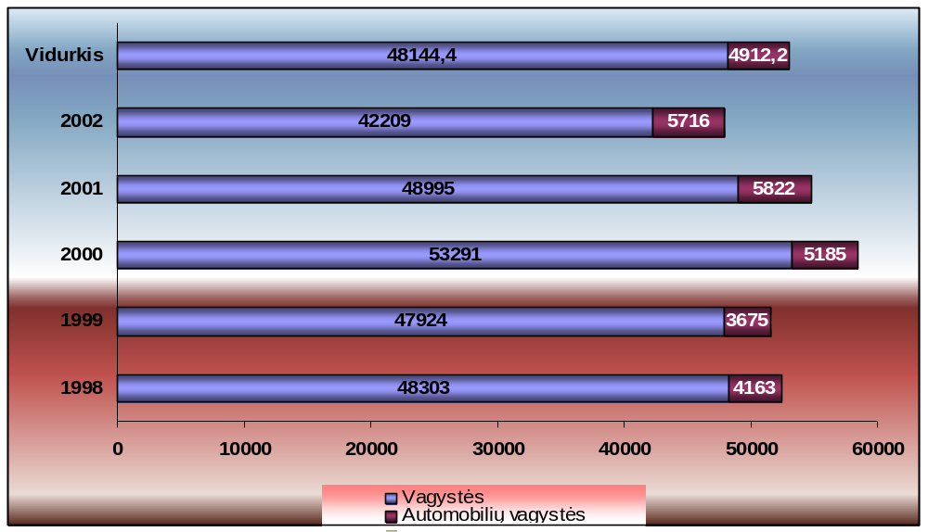

8 PRIEDAS

Užregistruota nusikalstamų veikų, susijusių su disponavimu psichotropinėmis ir narkotinėmis medžiagomis 1998 - 2002 m. (absoliučiais skaičiais)

Šalis \ Metai | 1998 | 1999 | 2000 | 2001 | 2002
Anglija ir Velsas | 135945 | 121866 | 113458 | 121377 | 141116
Argentina | ... | 14720 | 15994 | 15364 | 15508
Azerbaidžianas | 2446 | 2383 | 2369 | 2303 | 2190
Baltarusija | 3018 | 3163 | 3811 | 4333 | 5303
Čekija | 5234 | 7720 | 4458 | 3596 | 3860
Čilė | 117 | 120 | 117 | 259 | 324
Danija | 971 | 830 | 942 | 889 | 1,053
Estija | 235 | 297 | 1581 | ... | ...
Italija | 43014 | 45038 | 34800 | 36045 | 37965
Japonija | 25216 | 26469 | 28241 | 27667 | 26477
JAV | 1559100 | 1557100 | ... | ... | ...
Kanada | 70922 | 80142 | 87945 | 89395 | 92590
Latvija | 389 | 511 | 655 | 830 | 629
Lenkija | 16432 | 15628 | 19649 | 29230 | 36178
Lietuva | 620 | 696 | 926 | 1039 | 937
Meksika | 19629 | 23156 | 24156 | 23232 | 23588
Moldova | 870 | 2101 | 2031 | 1897 | 2481
Olandija | 7690 | 7613 | 7474 | 10380 | 12683
Pietų Afrikos r. | 39830 | 41461 | 45691 | 52900 | 53810
Portugalija | 7043 | 8226 | 6534 | 4667 | 3758
Rumunija | 557 | 464 | 352 | 668 | 1291
Rusija | 190127 | 216364 | 243572 | ... | ...
Slovakija | 520 | 362 | 604 | 1041 | 1119
Slovėnija | 676 | 746 | 939 | 5792 | 5583
Suomija | 9461 | 11674 | 13445 | 14869 | 13857
Šveicarija | 45726 | 44343 | 46558 | 46116 | 49201
Urugvajus | 32 | 177 | 209 | 785 | 857
Vengrija | 2075 | 2883 | 3456 | 4414 | 4786
Vokietija | 216682 | 226563 | 244336 | 246518 | 250969

9 PRIEDAS

Nuteista nepilnamečių 1998 – 2002 metais (absoliučiais skaičiais)

Šalis \ Metai | 1998 | 1999 | 2000 | 2001 | 2002
Anglija ir Velsas | 253896 | 256095 | ... | 253959 | 254336
Azerbaidžianas | 370 | 351 | 314 | 333 | 348
Baltarusija | 6163 | 6110 | 5680 | 5031 | 4779
Čekija | 4615 | 4721 | 4252 | 3805 | 3854
Danija | 5850 | 5490 | 6262 | 1051 | 1043
Estija | 1502 | 1532 | 1617 | ... | ...
Italija | 3638 | 3466 | 3614 | 4208 | 3506
Japonija | 161 | 158 | 151 | 197 | 236
Kanada | 71961 | 68184 | ... | 51952 | 50433
Latvija | 1678 | 1793 | 1797 | 1754 | 1794
Lietuva | 2121 | 2239 | 2799 | 2624 | 2571
Moldova | 1582 | 1531 | 1782 | 1894 | 2160
Olandija | 7522 | 7852 | ... | 9053 | 9579
Portugalija | 3708 | 5050 | 6451 | 10661 | ...
Rumunija | 11196 | 8797 | 6738 | 6726 | 7005
Rusija | 132226 | 146698 | 148560 | ... | ...
Slovakija | 3027 | 2659 | 2713 | 2527 | 2476
Slovėnija | 636 | 706 | 591 | 571 | 729
Suomija | 7895 | 8017 | 11435 | 11942 | 9547
Šveicarija | 10131 | 12240 | ... | 12751 | 13710
Vengrija | 8036 | 7750 | 7524 | ... | ...
Vokietija | 80641 | 82342 | ... | 44757 | 47211

10 PRIEDAS

1998 - 2002 metais užregistruota nusikalstamų veikų 100 tūkst. gyventojų

Šalis\ Metai | 1998 | 1999 | 2000 | 2001 | 2002
Albanija | 177 | 163 | 150 | 122 | 142
Anglija ir Velsas | 9745 | 10061 | 10061 | 9399 | 11220
Argentina | 2557 | 2902 | 3054 | 3259 | 3675
Armėnija | 320 | 300 | 360 | 379 | 401
Austrija | 5930 | 6081 | 6906 | 6429 | 7260
Azerbaidžianas | 189 | 180 | 173 | 180 | 190
Baltarusija | 1216 | 1305 | 1355 | 1125 | 1338
Belgija | 8595 | 8558 | 9747 | 9481 | 9886
Bulgarija | 1995 | 1747 | 1780 | 1769 | 1780
Čekija | 4135 | 4142 | 3801 | 3507 | 3650
Čilė | 10172 | 10767 | 9276 | 3573 | 3810
Danija | 9417 | 9291 | 9417 | 9291 | 9450
Estija | 3252 | 3717 | 4222 | 4280 | 3915
Filipinai | 9832 | 11099 | 10596 | 9831 | 10730
Graikija | 3654 | 3532 | 3482 | 4153 | 4409
Gruzija | 292 | 297 | 269 | 330 | 352
Italija | 4210 | 4120 | 3823 | 3750 | 3868
Japonija | 1614 | 1705 | 1924 | 2153 | 2244
JAV | 4616 | 4267 | 4125 | 4163 | 4125
Kanada | 8503 | 8118 | 8041 | 8050 | 8025
Kipras | 577 | 559 | 575 | 592 | 622
Kosta Rika | 1246 | 1289 | 1142 | 1076 | 1021
Kroatija | 1316 | 1368 | 1597 | 2197 | 2273
Latvija | 1498 | 1824 | 2116 | 2165 | 2110
Lenkija | 2773 | 2898 | 3274 | 3597 | 3673
Lietuva | 2202 | 2188 | 2354 | 2277 | 2094
Liuksemburgas | 6367 | 6241 | 5216 | 5092 | 5778
Malta | 3834 | 4124 | 4345 | 4065 | 4326
Meksika | 1434 | 1439 | 1392 | 1522 | 1504
Moldova | 842 | 917 | 894 | 886 | 853
Olandija | 7793 | 8129 | 8212 | 8465 | 8814
Pietų Afrikos r. | 6835 | 7303 | 7997 | 5849 | 5919
Portugalija | 3422 | 3630 | 3515 | 3583 | 3753
Rumunija | 1730 | 1601 | 1643 | 1519 | 1400
Rusija | 1756 | 2056 | 2022 | 2012 | 2033
Slovakija | 1741 | 1743 | 1644 | 1730 | 1996
Slovėnija | 2787 | 3107 | 3401 | 4050 | 4160
Š. Airija | 6725 | 7324 | 7354 | 8275 | 8399
Škotija | 9845 | 9922 | 9638 | 9879 | 8399
Suomija | 7442 | 9867 | 10243 | 9949 | 10006
Šveicarija | 4670 | 4356 | 3774 | 3811 | 4220
Tunisas | 1387 | 1319 | 1324 | 1243 | 1333
Ukraina | 1152 | 1127 | 1126 | 1061 | 958
Urugvajus | 2092 | 2048 | 2222 | 3599 | 3987
Vengrija | 5947 | 5007 | 4501 | 4572 | 4142
Vokietija | 6265 | 7676 | 7621 | 7729 | 7888

11 PRIEDAS

PRIEDAS

11 PRIEDAS

Nusikalstamumo lygis pasaulyje (1000 gyventojų)

1 | Dominica: | 113.822 per 1,000 people
2 | New Zealand: | 105.881 per 1,000 people
3 | Finland: | 101.526 per 1,000 people
4 | Denmark: | 92.8277 per 1,000 people
5 | Chile: | 88.226 per 1,000 people
6 | United Kingdom: | 85.5517 per 1,000 people
7 | Montserrat: | 80.3982 per 1,000 people
8 | United States: | 80.0645 per 1,000 people
9 | Netherlands: | 79.5779 per 1,000 people
10 | South Africa: | 77.1862 per 1,000 people
11 | Germany: | 75.9996 per 1,000 people
12 | Canada: | 75.4921 per 1,000 people
13 | Norway: | 71.8639 per 1,000 people
14 | France: | 62.1843 per 1,000 people
15 | Seychelles: | 52.9265 per 1,000 people
16 | Hungary: | 44.9763 per 1,000 people
17 | Estonia: | 43.3601 per 1,000 people
18 | Czech Republic: | 38.2257 per 1,000 people
19 | Italy: | 37.9633 per 1,000 people
20 | Switzerland: | 36.1864 per 1,000 people
21 | Portugal: | 34.3833 per 1,000 people
22 | Slovenia: | 33.6236 per 1,000 people
23 | Poland: | 32.8573 per 1,000 people
24 | Korea, South: | 31.7267 per 1,000 people
25 | Mauritius: | 29.1982 per 1,000 people
26 | Zimbabwe: | 28.8753 per 1,000 people
27 | Lithuania: | 22.8996 per 1,000 people
28 | Spain: | 22.8867 per 1,000 people
29 | Latvia: | 21.921 per 1,000 people
30 | Uruguay: | 21.7017 per 1,000 people
31 | Russia: | 20.5855 per 1,000 people
32 | Ireland: | 20.2376 per 1,000 people
33 | Bulgaria: | 19.9886 per 1,000 people
34 | Japan: | 19.177 per 1,000 people
35 | Romania: | 16.4812 per 1,000 people
36 | Slovakia: | 16.3537 per 1,000 people
37 | Jamaica: | 14.3231 per 1,000 people
38 | Belarus: | 13.1592 per 1,000 people
39 | Mexico: | 12.8406 per 1,000 people
40 | Tunisia: | 12.5634 per 1,000 people
41 | Costa Rica: | 11.9788 per 1,000 people
42 | Ukraine: | 11.7793 per 1,000 people
43 | Hong Kong: | 11.6817 per 1,000 people
44 | Macedonia, The Former Yugoslav Republic of: | 9.689 per 1,000 people
45 | Greece: | 9.6347 per 1,000 people
46 | Venezuela: | 9.307 per 1,000 people
47 | Thailand: | 8.80422 per 1,000 people
48 | Moldova: | 8.58967 per 1,000 people
49 | Kyrgyzstan: | 7.50486 per 1,000 people
50 | Malaysia: | 6.97921 per 1,000 people
51 | Qatar: | 6.76437 per 1,000 people
52 | Zambia: | 5.27668 per 1,000 people
53 | Colombia: | 4.98654 per 1,000 people
54 | Turkey: | 4.11252 per 1,000 people
55 | Armenia: | 4.03889 per 1,000 people
56 | Georgia: | 3.21338 per 1,000 people
57 | Papua New Guinea: | 2.39711 per 1,000 people
58 | Azerbaijan: | 1.76416 per 1,000 people
59 | India: | 1.63352 per 1,000 people
60 | Yemen: | 1.16109 per 1,000 people

Šaltinis: Seventh United Nations Survey of Crime Trends and Operations of Criminal Justice Systems, covering the period 1998 - 2000 (United Nations Office on Drugs and Crime, Centre for International Crime Prevention)

Šiame darbe terminas ,,nusikalstamos veikos“ apima nusikaltimus ir baudžiamuosius nusižengimus (iki 2003 m. gegužės 1 d. Lietuvoje visos nusikalstamos veikos buvo tik nusikaltimai, pagal naująjį Baudžiamąjį kodeksą nusikalstamos veikos skirstomos į nusikaltimus ir baudžiamuosius nusižengimus). ,,Tarptautinėje nusikalstamumo statistikoje naudojami būtent nusikalstamų veikų skaičiai, kai lyginamas bendras registruotas nusikalstamumas, nors vartojamas angliškas terminas ,,crimes“ (A. Kiškis. Nusikalstamumas Lietuvoje: ką pakeitė teisės reforma? // Jurisprudencija. 2006. T 3 (81). P. 33.)
² Dobryninas A., Gaidys V.. Ar saugi Lietuvos visuomenė? (Lietuvos gyventojų viktimizacijos patirtis ir požiūris į baudžiamąją justiciją bei visuomenės saugumą. – Vilnius: LR Seimas, Jungtinių Tautų Vystymo Programa. 2004. P. 7. Nusikalstamumo prevencijos Lietuvoje centras. http://www.nplc.lt/stat/auk/auk3.htm (2006-05-10).
Lietuvos teisės universitetas, Vilniaus universitetas, Teisės institutas, Matematikos ir informatikos institutas, Lietuvos Teismo ekspertizės centras. Mokslo programos ,,Nusikalstamumo Lietuvoje dinamika, prognozė, kontrolės kryptys ir šiuolaikinė kriminalistikos koncepcija“. Programos vadovas doc. dr. E. Kurapka. - Vilnius, 2001. P. 19.
Nusikalstamumo prevencijos Lietuvoje centras. http://www.nplc.lt/stat/stat.htm (2006-01-05).
The Seventh United Nations Survey on Crime Trends and the Operations of Criminal Justice Systems (1998 - 2000). United Nations Offise on Drugs and Crime. http://www.unodc.org/unodc/crime_cicp_survey_seventh.html (20 May 2006).
The Eighth United Nations Survey on Crime Trends and the Operations of Criminal Justice Systems (2001 - 2002). United Nations Offise on Drugs and Crime. http://www.unodc.org/unodc/en/crime_cicp_survey_eighth.html (20 May 2006).
Dapšys A., Čepas A. Nusikalstamumas: kontrolė ir prevencijos perspektyvos (9 skyrius) // Pranešimas apie žmogaus socialinę raidą Lietuvoje. - Vilnius: Jungtinių Tautų Vystymo Programa, 1998. P. 125-133.
Dapšys A. Kriminologinis nusikalstamumo situacijos Lietuvoje įvertinimas. Prognozės ir prevencijos galimybės// Teisės problemos. 1998, Nr. 3-4, P. 166-186.
Kiškis A. Nusikalstamumo Lietuvoje 2001 metais charakteristika // Jurisprudencija. 2002. T. 29(21), P. 66-71.
Babachinaitė G., Paulikas V. Nedarbas ir nusikalstamumas Lietuvos kaime po 1990 metų// Jurisprudencija. 2005. T. 74(66), P. 66-73.
Lietuvos teisės akademija, Teisės institutas, Teismo ekspertizės institutas, Vilniaus universiteto teisės fakultetas. Nusikalstamumas ir kriminalinė justicija [Rankraštis] : mokslo programos baigiamoji ataskaita (4 knygos). Programos vadovas doc. dr. E. Kurapka.- Vilnius, 1997.
Lietuvos teisės universitetas, Vilniaus universitetas, Teisės institutas, Matematikos ir informatikos institutas, Lietuvos Teismo ekspertizės centras. Mokslo programos ,,Nusikalstamumo Lietuvoje dinamika, prognozė, kontrolės kryptys ir šiuolaikinė kriminalistikos koncepcija“. Programos vadovas doc. dr. E. Kurapka. - Vilnius, 2003.
Sakalauskas G. Nusikalstamumas (10 skyrius) // Pranešimas apie žmogaus socialinę raidą Lietuvoje 1999. – Vilnius: Jungtinių Tautų Vystymo Programa, 1999. P. 139-153.
Justickis V. Kriminologija. I dalis - Vilnius, 2001. P. 288-312.; Justickis V. Kriminologija. II dalis - Vilnius, 2004. P. 101-125.
Rudzkienė V. Lietuvos kriminalinių ir socialinių-ekonominių rodiklių ryšių analizė// Jurisprudencija. 2002. T. 26 (18), P. 99-106.
Гилинский Я. И. Девиантность, преступность, социальный контроль. Избранные статьи. - СПб.: Юридический центр Пресс, 2004. C. 194.
Bluvšteinas J. (Atsakingas redaktorius). Kriminologija. – Vilnius: Pradai, 1994. P. 37.
Dapšys A. Kriminogeninės situacijos analizė ir nusikalstamumo prevencijos problemos//Teisės institutas, 1995. P. 18.
ten pat
Baudžiamoji teisė. Bendroji dalis. - Vilnius, 1998. – P. 133-134.
Galinaitytė J., Rudzkis T. Šiuolaikinės nusikalstamumo sampratos problema // Jurisprudencija. 2005, T. 70 (62), P. 139.
Galinaitytė J., Rudzkis T. Šiuolaikinės nusikalstamumo sampratos problema // Jurisprudencija. 2005, T. 70 (62), P. 139.
Schwind H. D. Kriminologie. Eine praxisorientierte Einfuhrung mit Beispielen. - Heidelberg, 1992. S. 2
Schmitt B. Kriminologie Jugedstrafrecht Strafvollzug. - Munster, 1998. S. 1.
Kaiser G. Kriminologie. - Heidelberg, 1993. – S. 211.
Aнтонян Ю. М. Криминология. - Москва: Логос, 2004. C. 53.; В. Н. Кудрявцев, В. Е. Эминов. Криминология. -Москва: Логос, 1997. C. 50.
Бурлакова В. Н., Кропачева Н. М. Криминология. Учебник. - Москва u др. . 2003. C. 46.
Максимов С. В. Краткий криминологичеслий словарь. - Москва: Юрист, 1995. C.15
Galinaitytė J., Rudzkis T. Šiuolaikinės nusikalstamumo sampratos problema // Jurisprudencija. 2005, T.70 (62), P. 137.
Keinys S. (vyr. redaktorius). Dabartinės lietuvių kalbos žodynas. – Vilnius: Mokslo ir enciklopedijų leidykla, 1993. P. 663.
Justickis V., Gečėnienė S., Čepas A. Nusikaltimų prevencijos ir kontrolės programų ir priemonių veiksmingumo vertinimo metodika. P. 5. http://www.vrm.lt/uploads/media/Metodika_01.doc (2006-09-10).
Bluvšteinas J.( Atsakingas redaktorius). Kriminologija. – Vilnius: Pradai, 1994. P. 38.
Блувштеин Ю. Д. Криминологическая статистика. - Минск, 1981. С. 14.
Кудрявцев В. Н., Эминов В. Е. Криминология. - Москва: Юрист, 1997. C. 50; Бурлакова В. Н., Кропачева Н. М. Криминология. Учебник. Москва u др., 2003. C. 48; Aнтонян Ю. М. Криминология. - Москва: Логос, 2004. C. 53.;
Bluvšteinas J. (Atsakingas redaktorius). Kriminologija. – Vilnius: Pradai, 1994. P. 39.
ten pat
Максимов С. В. Краткий криминологичеслий словарь. - Москва: Юрист, 1995. C. 23.
Кудрявцев В. Н., Эминов В. Е. Криминология. - Москва: Юрист, 1997. C. 50.
Блувштеин Ю. Д. Криминологическая статистика. - Минск, 1981. С. 13.
Bluvšteinas J.(Atsakingas redaktorius). Kriminologija. – Vilnius: Pradai, 1994. P. 40.
Бурлакова В. Н., Кропачева Н. М. Криминология. Учебник. - Москва u др., 2003. C. 49.
Bluvšteinas J.( Atsakingas redaktorius). Kriminologija. – Vilnius: Pradai, 1994. P. 40.
Максимов С. В. Краткий криминологичеслий словарь. - Москва: Юрист, 1995. C. 6.
Aнтонян Ю. М. Криминология. - Москва: Логос, 2004. C. 56.
Бурлакова В. Н., Кропачева Н. М. Криминология. Учебник. - Москва u др., 2003. C. 49.
Duomenys apie turtinę žalą. Nusikalstamumo prevencijos Lietuvoje centras. http://www.nplc.lt/stat/atas/ird/zala/zala.htm (2006-09-15).
Schaden. Bundeskriminalamt. http://www.bundeskriminalamt.de/pks/pks1998/index2.html (15 Sept. 2006).
Tarptautinė statistika. Nusikalstamumo prevencijos Lietuvoje centras. http://www.nplc.lt/stat/stat.htm#Tarptaut-stat (2006-09-11).
Kiškis A. Nusikalstamumas ir reakcija į jį Lietuvoje: kas pasikeitė po teisinės reformos?// Jurisprudencija. 2006. T. 3(81), P. 33.
Лунеев B. B. Рыночная экономика и преступность //Общественные науки и современность. 1996. Nr. 3, С. 37-46.
Babachinaitė G., Justickis V., Kiškis A., Petkus A., Rudzkis T., Uscila R. Latentinio nusikalstamumo kriminologinio tyrimo metodikos. – Vilnius, 2005. P. 8.
Justickis V. Kriminologija. I dalis - Vilnius, 2001. P. 85.
Tarptautinis viktimologinis tyrimas Lietuvoje 1997 m. Nusikalstamumo prevencijos Lietuvoje centras. http://www.nplc.lt/stat/auk/auk2.htm (2006-07-04).
Užregistruotos nusikalstamos veikos. Nusikalstamumo prevencijos Lietuvoje centras. http://www.nplc.lt/stat/nus/nus1.htm (2006-07-24).
Visi šiame darbe panaudoti nusikalstamumo statistiniai duomenys, jei nėra papildomos nuorodos, paimti iš septintojo ir aštuntojo Jungtinių Tautų tyrimų ,,Nusikalstamumas ir kriminalinės justicijos sistemos veikla“ internetinių tinklalapių http://www.unodc.org/unodc/crime_cicp_survey_seventh.html; http://www.unodc.org/unodc/en/crime_cicp_survey_eighth.html ∗ JT tyrimuose pateikti neišsamūs JAV statistiniai nusikalstamumo duomenys, tačiau ir iš jų, kai kurie nesutampa su oficialiuose tinklalapiuose skelbiamais duomenimis, todėl kai kurie JAV nusikalstamumo rodikliai bus naudojami iš oficialių internetinių tinklalapių United States Crime Rates 1960 – 2005. The Disaster Center. http://www.disastercenter.com/crime/uscrime.htm; Uniform Crime Reports. Federal Bureau of Investigation. http://www.fbi.gov/ucr/ucr.htm (15 July 2006).
Dörmann U. Zahlen sprechen nicht fur sich“. - Luchterhand, 2004. S. 441.
The Seventh United Nations Survey on Crime Trends and the Operations of Criminal Justice Systems (1998 - 2000). United Nations Offise on Drugs and Crime. http://www.unodc.org/unodc/crime_cicp_survey_seventh.html (20 May 2006).
 Rusijos (2001, 2002 m.), Anglijos ir Velso (2002 m.), Portugalijos (2000 - 2002 m.) duomenys iš Nusikalstamumo prevencijos Lietuvoje centras. Tarptautinė statistika. Nusikalstamumo ir baudžiamojo teisingumo Europoje statistikos rinkinys - 2006 - trečiasis leidinys. Policijos statistika. http://www.nplc.lt/stat/int/eurosource-3/O&B_241_h01_tcm12-126270.pdf (2006-09-20); JAV (1998-2002 m.) duomenys iš The Disaster Center. United States Crime Rates 1960 – 2005. http://www.disastercenter.com/crime/uscrime.htm (15 July 2006); Estijos (2001, 2002 m.) duomenys iš Nusikalstamumo prevencijos Lietuvoje centras. Tarptautinė statistika. Užregistruotos nusikalstamos veikos Baltijos valstybėse. http://www.nplc.lt/stat/nus/nus4.htm (2006-07-18).
 Azerbaidžianas pagal geografinę padėtį turėtų būti priskiriamas Azijos šalių grupei, tačiau šiame darbe bus vertinamas kaip NVS šalis.
Justickis V. Kriminologija. I dalis - Vilnius, 2001. P. 85.
Kvedaras V. Užsieniečiai irgi ne vien šventieji. http://www.lrytas.lt/ekstra/archyvas/2002/0819/ (2006-09-04).
Иншаков С. М. Зарубежная криминология. – Москва, 2002. С. 272-280.
Babachinaitė G., Kuklianskis S. Teorinės nusikalstamumo prevencijos problemos// Jurisprudencija. 2003. T. 42(34), P. 103.
Justickis V. Kriminologija. I dalis - Vilnius, 2001. P. 305.
Kriminologinė literatūra. Disertacijų santraukos. Kiškis A. Nacionalinės kriminologinės informacinės sistemos modelis: daktaro dis.: soc. Mokslai: teisė (01S)/ LTU. – V., 2001. P. 19. Nusikalstamumo prevencijos Lietuvoje centras. http://www.nplc.lt/lit/lit.htm#disertaciju-santraukos (2006-09-24).
Justickis V. Kriminologija. II dalis - Vilnius, 2004. P. 155.
Petrauskaitė D. (2004). Žmogžudysčių bumas – šalutinis civilizacijos produktas ir neišvengiama demokratijos kaina. XXI amžius. http://www.xxiamzius.lt/archyvas/priedai/horizontai/20041222/4-1.html (2006-09-24).
 Estijos, Rusijos (2001, 2002 m.) duomenys iš Nusikalstamumo prevencijos Lietuvoje centras. Tarptautinė statistika. Nusikalstamumo ir baudžiamojo teisingumo Europoje statistikos rinkinys - 2006 - trečiasis leidinys. Policijos statistika. http://www.nplc.lt/stat/int/eurosource-3/O&B_241_h01_tcm12-126270.pdf (2006-09-20).
Petrauskaitė D. (2004). Žmogžudysčių bumas – šalutinis civilizacijos produktas ir neišvengiama demokratijos kaina. XXI amžius. http://www.xxiamzius.lt/archyvas/priedai/horizontai/20041222/4-1.html (2006-09-24).
Tarptautinis nusikaltimų aukų tyrimas Vilniuje (Lietuva) 2000. Baigiamoji ataskaita. Teisės institutas. – Vilnius, 2001. P. 38-39. Nusikalstamumo prevencijos Lietuvoje centras. http://www.nplc.lt/lit/lit.htm#publikacijos (2006-09-29).
Crime statistics for England and Wales. Sexual offences – British Crime Survey data. Rape and sexual assault of women. http://www.crimestatistics.org.uk/output/Page60.asp (29 Sept. 2006).
 Rusijos (2001 m., 2002 m.), Anglijos ir Velso (2002 m.) duomenys iš Nusikalstamumo prevencijos Lietuvoje centras. Tarptautinė statistika. Nusikalstamumo ir baudžiamojo teisingumo Europoje statistikos rinkinys - 2006 - trečiasis leidinys. Policijos statistika. http://www.nplc.lt/stat/int/eurosource-3/O&B_241_h01_tcm12-126270.pdf (2006-09-20); JAV (2000-2002 m.) duomenys iš http://www.disastercenter.com/crime/uscrime.htm (2006-07-15).
 Estijos 2001 m. duomenys iš Nusikalstamumo prevencijos Lietuvoje centras. Tarptautinė statistika. Nusikalstamumo ir baudžiamojo teisingumo Europoje statistikos rinkinys - 2006 - trečiasis leidinys. Policijos statistika. http://www.nplc.lt/stat/int/eurosource-3/O&B_241_h01_tcm12-126270.pdf (2006-09-20).
Polizeiliche Kriminalstatistik 2002 Bundesrepublik Deutschland. Bundeskriminalamt. http://www.bundeskriminalamt.de/pks/pks2002/index2.html (14 Aug. 2006).
Polizeiliche Kriminalstatistik 1998 Bundesrepublik Deutschland. Bundeskriminalamt. http://www.bundeskriminalamt.de/pks/pks1998/index2.html (14 Aug. 2006).
Genys L. Komisarui – FTB specialiųjų agentų pamokos//Laikinoji sostinė, 2006 rugs. 23, Nr. 183.
Tarptautinis nusikaltimų aukų tyrimas Vilniuje (Lietuva) 2000. Baigiamoji ataskaita. Teisės institutas. – Vilnius, 2001. P. 67. Nusikalstamumo prevencijos Lietuvoje centras. http://www.nplc.lt/lit/lit.htm#publikacijos (2006-09-29).
 Rusijos (2001 m., 2002m.), Anglijos ir Velso (2002 m.), Estijos (2001 m.) duomenys iš Nusikalstamumo prevencijos Lietuvoje centras. Tarptautinė statistika. Nusikalstamumo ir baudžiamojo teisingumo Europoje statistikos rinkinys - 2006 - trečiasis leidinys. Policijos statistika. http://www.nplc.lt/stat/int/eurosource-3/O&B_241_h01_tcm12-126270.pdf (2006-09-20).
Sakalauskas G. Nusikalstamumas (10 skyrius) // Pranešimas apie žmogaus socialinę raidą Lietuvoje 1999. – Vilnius: Jungtinių Tautų Vystymo Programa, 1999. P. 141-142.
Grosse T. G. Antikorupciniai veiksmai ekonominio bendradarbiavimo ir plėtros organizacijos (OECD) šalyse (I dalis), P. 4. Korupcija pasaulyje. Lietuvos Respublikos Specialiųjų tyrimų tarnyba. http://www.stt.lt/?lang=lt&menu_id=5&sub_id=1 (2006-10-15).
Korupcijos fenomenas. LR Specialiųjų tyrimų tarnyba. http://www.stt.lt/?lang=lt&menu_id=5 (2006-09-20).
Tarptautinis nusikaltimų aukų tyrimas Vilniuje (Lietuva) 2000. Baigiamoji ataskaita. Teisės institutas. – Vilnius, 2001. P. 88. Nusikalstamumo prevencijos Lietuvoje centras. http://www.nplc.lt/lit/lit.htm#publikacijos (2006-10-16).
Justickis V. Kriminologija. I dalis - Vilnius, 2001. P. 357.
Никифоров Б. С. Преступность в США. Москва, 2002. С. 43.
 Slovakijos, Slovėnijos (1998 m., 1999 m.) duomenys iš Nusikalstamumo prevencijos Lietuvoje centras. Tarptautinė statistika. Nusikalstamumo ir baudžiamojo teisingumo Europoje statistikos rinkinys - 2003 - antrasis leidinys (1995-2000 metai). Policijos statistika. http://www.nplc.lt/stat/int/eurosource-2/ob212_Chapter%201_tcm12-5240.pdf (2006-10-11); Estijos, Rusijos (2001 m., 2002 m.), Portugalijos (2000 m.), Anglijos ir Velso (2000-2002 m.) duomenys iš Nusikalstamumo prevencijos Lietuvoje centras. Tarptautinė statistika. Nusikalstamumo ir baudžiamojo teisingumo Europoje statistikos rinkinys - 2006 - trečiasis leidinys. Policijos statistika. http://www.nplc.lt/stat/int/eurosource-3/O&B_241_h01_tcm12-126270.pdf (2006-09-20).
Tarptautinė statistika. Nusikalstamumo ir baudžiamojo teisingumo Europoje statistikos rinkinys - 2003 - antrasis leidinys (1995-2000 metai). Policijos statistika. Nusikalstamumo prevencijos Lietuvoje centras. http://www.nplc.lt/stat/int/eurosource-2/ob212_Chapter%201_tcm12-5240.pdf (2006-10-11).
Trends in Europe and North America. Crime and safety. United Nations Economic Commission for Europe. http://www.unece.org/stats/trends/ch13.htm (11 Oct. 2006)
Sakalauskas G. Vaikų ir jaunimo nusikalstamumas//Pranešimas apie žmogaus socialinę raidą Lietuvoje 2001. – Vilnius: Jungtinių Tautų Vystymo Programa, 2001. P. 79.
Lietuvos Respublikos civilinis kodeksas (II knygos 2.5 str. 1 d.). – Vilnius: Mūsų Saulužė, 2004. P. 43.
Lietuvos Respublikos baudžiamasis kodeksas//Valstybės žinios. 2000, Nr. 89-2741.
Sakalauskas G. Nusikalstamumas (10 skyrius) // Pranešimas apie žmogaus socialinę raidą Lietuvoje 1999. – Vilnius: Jungtinių Tautų Vystymo Programa, 1999. P. 146.
Sakalauskas G. Vaikų ir jaunimo nusikalstamumas//Pranešimas apie žmogaus socialinę raidą Lietuvoje 2001. – Vilnius: Jungtinių Tautų Vystymo Programa, 2001. P. 79.
Sniečkutė M. (2000). Nepilnamečių nusikalstamumas ir šeima. Sociumas. http://www.sociumas.lt/Lit/Nr16/nepilnameciai.asp (2006-10-15).
 Estijos, Rusijos, Lenkijos, Vengrijos, Danijos (2000-2001 m.), Vokietijos, Olandijos, Šveicarijos (2000 m.), Rusijos (2002 m.) duomenys iš Nusikalstamumo prevencijos Lietuvoje centras. Tarptautinė statistika. Nusikalstamumo ir baudžiamojo teisingumo Europoje statistikos rinkinys - 2006 - trečiasis leidinys. Nuteisimo statistika. http://www.nplc.lt/stat/int/eurosource-3/O&B_241_h01_tcm12-126270.pdf (2006-09-28); Lenkijos (1998 m., 1999 m.) iš Nusikalstamumo prevencijos Lietuvoje centras. Tarptautinė statistika. Nusikalstamumo ir baudžiamojo teisingumo Europoje statistikos rinkinys - 2003 - antrasis leidinys. Nuteisimo statistika. http://www.nplc.lt/stat/int/eurosource-2/ob212_Chapter%201_tcm12-5240.pdf (2006-09-28).
Bureau of Jusitice Statistics, US Department of Justice. Felony convictions in State courts. http://www.ojp.usdoj.gov/bjs/glance/tables/felcovtab.htm (2 Oct. 2006).
Giddens A. Sociologija. - Poligrafija ir informatika, 2005. P. 230.
Bureau of Jusitice Statistics. Sourcebook of Criminal Justice Statistic. http://www.albany.edu/sourcebook/ind/SENTENCES.Federal_offenders.1.html (15 Oct. 2006).
Sakalauskas G., Gečėnaitė S., Jatkevičius A., Michailovič I. Vaikų ir jaunimo baudžiamoji atsakomybė: užsienio šalių patirtis. Vokietija, Austrija, Olandija, Lenkija, Estija, Rusija. –Vilnius: Justitia, 2001. P. 12-14
Sakalauskas G., Gečėnaitė S., Jatkevičius A., Michailovič I. Vaikų ir jaunimo baudžiamoji atsakomybė: užsienio šalių patirtis. Vokietija, Austrija, Olandija, Lenkija, Estija, Rusija. –Vilnius: Justitia, 2001. P. 13
Babachinaitė G., Kuklianskis S. Teorinės nusikalstamumo prevencijos problemos// Jurisprudencija. 2003. T. 42(34), P. 108.
Crime in Japan. The Economist Newspaper Limited. http://www.economist.com/displaystory.cfm?story_id=2156625 (22 Aug. 2006).
Justickis V. Kriminologija. II dalis - Vilnius, 2004. P. 111.
Nusikalstamumo tendencijos kreivės brėžiamos per analizuojamose valstybėse užregistruotų nusikalstamų veikų 100 tūkst. gyventojų sumas 1998 - 2002 metais.
Petrauskaitė D. Žmogžudysčių bumas – šalutinis civilizacijos produktas ir neišvengiama demokratijos kaina//Horizontai ,,XXI amžius“ priedas, 2004 gruodžio 22, Nr. 24 (93). http://www.xxiamzius.lt/archyvas/priedai/horizontai/20041222/4-1.html (2006-09-24).
Justickis V. Kriminologija. II dalis - Vilnius, 2004. P. 108-109.
World Drug Report (2000). United Nations Offise on Drugs and Crime. http://www.unodc.org/pdf/wdr_executive_summary_2000_ru.pdf (25 Nov. 2006).
Коста A. M. (2006). Презентация всемирного доклада о наркотиках, 2006 г. http://www.unodc.org/russia/ru/news/2006-07-04.html (25 Noв. 2006).
 Tiek įtariamųjų, tiek nuteistųjų nepilnamečių rodikliai ne visų analizuojamų valstybių buvo išsamūs, t.y., trūko kai kurių metų duomenų, todėl tendencijos kreivė brėžiama per vidurkius.
Crime statistics. Total crimes (per capita) by country. Nationmaster. http://www.nationmaster.com/graph/cri_tot_cri_percap-crime-total-crimes-per-capita (2006 11 10)

